Міністерство ОХОРОНИ ЗДОРОВ’Я України

ОДЕСЬКИЙ НАЦІОНАЛЬНИЙ МЕДИЧНИЙ УНІВЕРСИТЕТ

Медико-фармацевтичний факультет

ЯРМОЛА ТАЇСІЯ ЄВГЕНІВНА

РОЛЬ ЕМОЦІЙНОГО ІНТЕЛЕКТУ У ЛІДЕРСТВІ ІННОВАЦІЙНИХ КОМАНД, ДОСЛІДЖЕННЯ ВПЛИВУ НА ПРОДУКТИВНІСТЬ.
The role of emotional intelligence in leadership of innovative teams, researching its impact on performance.

Спеціальність 073 Менеджмент
Галузь знань: 07 Управління та адміністрування

Кваліфікаційна робота
на здобуття ступеня вищої освіти «магістр»

Науковий керівник:
к.іст.н., доцент Дружкова І. С.

Рецензент:
д.екон.н., професор Садченко О.В

Рекомендовано до захисту:  Протокол засідання кафедри  № __ від «___» _______ 2025 р.  Гарант ОПП ______ Вікторія БОРЩ | Захищено на засіданні ЕК № ___  Протокол № __ від «__» ____ 2025 р.  Оцінка  _________ / __________ / _________  Голова ЕК_______Олена САДЧЕНКО
Одеса 2025

ЗМІСТ
ВСТУП 3
РОЗДІЛ 1. ТЕОРЕТИЧНІ ОСНОВИ ЕМОЦІЙНОГО ІНТЕЛЕКТУ ТА ЛІДЕРСТВА ІННОВАЦІЙНИХ КОМАНД В СФЕРІ ОХОРОНИ ЗДОРОВ’Я
1.1 Поняття емоційного інтелекту: визначення, моделі та ключові складові. 6
1.2. Роль мотивації як складової емоційного інтелекту: природа, типи та механізми 14
1.3. Особливості лідерства в інноваційних командах: основні характеристики та виклики в медичній сфері 22
Висновок до розділу 1 31
РОЗДІЛ 2. ДОСЛІДЖЕННЯ ВПЛИВУ ЕМОЦІЙНОГО ІНТЕЛЕКТУ НА ПРОДУКТИВНІСТЬ МЕДИЧНИХ ІННОВАЦІЙНИХ КОМАНД
2.1. Організаційно-управлінська характеристика КНП «Міська клінічна лікарня №11» 36
2.2. Організація та методика HR-аналізу персоналу КНП «МКЛ №11» 46
2.3. Аналіз результатів оцінювання емоційного інтелекту, мотиваційних чинників та командної взаємодії в управлінському контексті медичних закладів 53
Висновок до розділу 2 68
РОЗДІЛ 3. УПРАВЛІНСЬКІ РІШЕННЯ ЩОДО РОЗВИТКУ ЕМОЦІЙНОГО ІНТЕЛЕКТУ ТА ПІДВИЩЕННЯ ПРОДУКТИВНОСТІ ІННОВАЦІЙНИХ КОМАНД
3.1. Обґрунтування управлінської проблеми та визначення ключових факторів впливу 71
3.2. Модель розвитку лідерства інноваційних команд на основі емоційного інтелекту. 73
3.3. Стратегії розвитку емоційного інтелекту керівників інноваційних команд та інтеграція його у систему управління 96
Висновок до розділу 3 101
ВИСНОВКИ 104
СПИСОК ЛІТЕРАТУРИ 107
ДОДАТКИ 118

ВСТУП
Сучасна система охорони здоров’я України перебуває в умовах масштабних управлінських трансформацій, зумовлених реформуванням фінансування, децентралізацією та зростанням вимог до якості медичних послуг. У такій динаміці роль менеджменту суттєво зростає, оскільки саме ефективні управлінські рішення забезпечують адаптивність закладів, злагоджену роботу персоналу та формування інноваційних команд.
Підвищення значущості немедичних управлінських компетенцій, комунікативності, стресостійкості, вміння працювати з персоналом і запобігати конфліктам, обумовлює зростання інтересу до емоційного інтелекту як стратегічного ресурсу управлінця. Розвинений емоційний інтелект впливає на якість лідерства, довіру в команді, результативність комунікацій, швидкість ухвалення рішень та інноваційність організації.
Емоційний інтелект також виступає ключовим чинником HR-менеджменту, оскільки визначає мотивацію, задоволеність роботою, рівень емоційного вигорання та продуктивність персоналу. У медичних закладах, де людський ресурс є основним стратегічним активом, розвиток емоційної компетентності керівників набуває особливої ваги.
У межах даної кваліфікаційної роботи особливу увагу приділено аналізу особливостей функціонування КНП «Міська клінічна лікарня №11» м. Одеси, що є значущим прикладом багатопрофільного медичного закладу з високим рівнем командної взаємодії, потребою в ефективному комунікаційному менеджменті та значними навантаженнями на персонал. Діяльність лікарні, її організаційна структура, специфіка роботи медичних та адміністративних підрозділів створюють реальний контекст для оцінки емоційного інтелекту працівників та визначення його впливу на управлінські процеси.
Актуальність теми зумовлена тим, що саме в таких закладах, як КНП «МКЛ №11», в умовах постійного контакту з пацієнтами, високої відповідальності, дефіциту ресурсів та необхідності швидкого реагування на кризові ситуації, емоційний інтелект керівників стає критично важливим для забезпечення якості послуг та ефективності командної роботи.
Мета роботи – узагальнити теоретичні засади, результати емпіричного дослідження та практичні рекомендації щодо розвитку емоційного інтелекту як інструменту підвищення ефективності управління інноваційними медичними командами, зокрема у діяльності КНП «Міська клінічна лікарня №11» м. Одеси.
Для досягнення мети поставлено такі завдання:
1. Узагальнити теоретичні засади емоційного інтелекту в контексті сучасних моделей управління, лідерства та командної взаємодії у сфері охорони здоров’я.
2. Проаналізувати організаційно-управлінську структуру КНП «МКЛ №11» та визначити ключові управлінські чинники, що впливають на розвиток емоційного інтелекту персоналу.
3. Провести емпіричне дослідження рівня емоційного інтелекту, особливостей комунікації, психологічного клімату та командної ефективності персоналу КНП «МКЛ №11», визначивши взаємозв’язки між EI та результативністю управління.
4. Розробити комплекс практичних рекомендацій та програмно-управлінську модель розвитку емоційного інтелекту для покращення лідерства, командної взаємодії та управлінської ефективності у медичному закладі.
Об’єкт дослідження – управлінська діяльність у закладах охорони здоров’я, спрямована на забезпечення ефективної роботи інноваційних медичних команд.
Предмет дослідження – емоційний інтелект як управлінський чинник, що впливає на результативність лідерства, командної взаємодії та продуктивність персоналу медичних закладів.
Практичне значення роботи полягає у можливості застосування отриманих результатів для підвищення якості управління в КНП «Міська клінічна лікарня №11» м. Одеси та інших медичних закладах, розробки навчальних програм і тренінгів з розвитку емоційно-соціальних компетенцій керівників і персоналу.
Апробація роботи.
Тези міжнародної науково-практичної конференції.
Рудінська О., Дружкова І., Ярмола Т. Розвиток емоційного інтелекту в медичному менеджменті – запобігання конфліктам. Сучасний стан та перспективи розвитку науки, освіти і технологій: збірник тез доповідей міжнародної науково-практичної конференції (Кременчук, 4 січня 2025 р.): у 2 ч. Кременчук: ЦФЕНД, 2025. Ч. 2. 83 с. С.15-16.
Рудінська О. В., Дружкова І. С., Ярмола Т. Є. Етичні виклики в управлінні медичним персоналом та роль емоційного інтелекту керівника в їхньому подоланні. Сучасні напрями змін в управлінні охороною здоров’я: модернізація, якість, психологія та комунікація : збірка матеріалів II міжнар. наук.- практ. конф. м. Одеса, 30 травня 2025 р. / за заг. ред. академіка НАМН України, д. мед. н., професора В. М. Запорожана ; наук. ред. д. мед н., професор В. Г. Марічереда. Одеса : ОНМедУ, 2025. C. 141–145.

РОЗДІЛ 1. ТЕОРЕТИЧНІ ОСНОВИ ЕМОЦІЙНОГО ІНТЕЛЕКТУ ТА ЛІДЕРСТВА ІННОВАЦІЙНИХ КОМАНД В СФЕРІ ОХОРОНИ ЗДОРОВ’Я
1.1 Поняття емоційного інтелекту: визначення, моделі та ключові складові.
На думку авторів оригінальної концепції емоційного інтелекту – Дж. Мейєра, П. Селовея та Д. Карузо – емоційний інтелект являє собою сукупність когнітивних здібностей, що допомагають усвідомлювати та розуміти як свої власні емоції, так і емоції інших людей. Емоційний інтелект вважається складовою частиною соціального інтелекту, яка охоплює вміння спостерігати за власними емоціями та емоціями оточуючих, розпізнавати їх і використовувати цю інформацію для регулювання своїх думок і вчинків [23, с.2-3].
Авторами була розроблена ієрархічна концепція емоційного інтелекту з чотирьох компонентів:
- Сприйняття та ідентифікація емоцій, їх відображення (уміння розпізнавати, визначати емоції, помічати їх присутність; здатність розрізняти справжні й помилкові емоційні прояви).
- Сприяння мисленню за допомогою емоцій (здатність викликати потрібну емоцію, регулювати її вплив).
- Розуміння емоцій (уміння аналізувати емоції, встановлювати взаємозв’язки між ними, визначати переходи від однієї емоції до іншої, причини їх виникнення; здатність класифікувати емоційні стани та тлумачити їх значення).
- Контроль емоцій (здатність керувати власними емоційними станами, знижувати силу негативних переживань).
Аналізуючи модель емоційного інтелекту (ЕІ), розроблену Дж. Мейєром, П. Селовеєм та Д. Карусо, можна дійти висновку, що вона належить до категорії моделей здібностей, адже автори розглядають ЕІ як когнітивну навичку.
У контексті лідерства в інноваційних командах, ця модель дозволяє керівникам більш глибоко розуміти емоційний стан працівників, що є критично важливим у періоди впровадження змін або нестабільності. Здатність точно ідентифікувати та регулювати емоції команди дає змогу запобігати конфліктам, підвищувати залученість персоналу та створювати сприятливий мікроклімат, що стимулює креативність і відкритість до інновацій.
У 1990-х роках з'явилися так звані змішані моделі емоційного інтелекту, які трактують його як поєднання когнітивних навичок і особистісних рис. Д. Гоулман, спираючись на концепцію Селовея та Мейєра, розширив її, додавши такі елементи, як ентузіазм, наполегливість і соціальні навички. Таким чином, він інтегрував когнітивні аспекти, представлені в моделі Селовея та Мейєра, із рисами характеру. Відповідно до теорії Д. Гоулмана, емоційний інтелект визначається як "здатність людини усвідомлювати свої емоції та емоції оточуючих, щоб використовувати ці знання для досягнення своїх цілей" [21, с.10-11].
Модель Гоулмана має ієрархічну структуру й охоплює п'ять основних компонентів:
- Розпізнавання емоційних станів: розуміння взаємозв'язків між емоціями, мисленням і поведінкою.
- Фасилітація емоцій : здатність розпізнавати емоції оточуючих, проявляти чутливість до них і ефективно керувати їх емоційним станом.
- Керування емоціями: здатність контролювати емоційні стани та замінювати небажані реакції більш адекватними.
- Мотивування : вміння викликати емоційні стани, що сприяють досягненню поставлених цілей.
- Побудова міжособистісних відносин: здатність налагоджувати стосунки та підтримувати їх .
Саме рівень емоційного розвитку, згідно здумкою Д. Големана, визначає життєву і професійну успішність особи. Він послідовно обстоює позицію, що будь-яка проблема, з якою людина стикається в житті, має безліч розв’язків, тож якщо її аналізувати шляхом “послідовного вибору” або простого логічного аналізу, то це унеможливлює швидке ухвалення рішень та здійснення відповідних дій. Тому людський мозок додає кожному з таких варіантів певного“емоційного навантаження”, що істотно обмежує (і детермінує) сферу вибору найбільш сильних позитивних емоцій. Здійснивши при цьому помилку, людина зазвичай переживає неприємні відчуття,тому право ухвалювати оптимальне рішення пов’язується з позитивними емоціями [21, c. 3-4].
Особливо важливу роль емоційному інтелекту Д. Големан відводив сфері міжлюдських стосунків, спілкуванню. Такі якості, як доброзичливість, тактовність, уміння швидкооцінити ситуацію і адекватно зреагувати,вимагають розвиненої емпатії. Учений вважав емпатію базовим компонентом емоційного інтелекту та визначив її як один із чинників виживання людства, вроджену властивість людини, адже немовля проявляє це почуття в тримісячному віці, неспокійно реагуючи на плач іншої дитини.
У моделі Гоулмана особливу цінність для управління інноваційною командою становлять такі компоненти, як емпатія та соціальні навички. Лідер, який володіє цими рисами, здатен будувати довіру в колективі, ефективно комунікувати бачення змін і мотивувати команду до досягнення спільної мети. Такий підхід сприяє формуванню високофункціонального середовища, у якому кожен член команди відчуває свою цінність і залученість у процес створення інновацій.
На початку ХХІ ст. концепція емоційного інтелекту була розвинута представниками різних галузей знань – психології, філософії, освіти, менеджменту, психофізіології тощо. За таких обставин важко визначити її цілісну концепцію, тож ми схильні розглядати емоційний інтелект як складне багаторівневе психофізіологічне явище, що помітно впливає на різні сфери суспільного життя і особистого розвитку людини.
Ще одним прикладом змішаної моделі є концепція ЕІ, розроблена Р. Бар-Оном. Вона визначає емоційний інтелект як "сукупність некогнітивних здібностей і навичок, які впливають на здатність ефективно справлятися з вимогами та стресовими ситуаціями" [20, с.15-16]
Р. Бар-Он виділив п'ять ключових компонентів емоційного інтелекту, кожен із яких поділяється на низку підкомпонентів:
- Самоусвідомлення: розуміння власних емоцій, упевненість у собі, самоповага, самореалізація, незалежність.
- Міжособистісні навички: емпатія, здатність до взаємодії, соціальна відповідальність.
- Адаптивність: уміння вирішувати проблеми, зв'язок із реальністю, гнучкість.
- Стресостійкість: здатність протистояти стресу, контроль імпульсивних реакцій.
- Позитивний настрій: оптимізм, відчуття щастя.
Р. Бар-Он стверджував, що людина, яка володіє емоційним інтелектом, має п’ять основних здібностей. Перша і найголовніша полягає в усвідомленні людиною власних емоцій [20, c. 6-7]. Саме ця властивість є провідною в емоційному інтелекті, бо здатність керувати і контролювати власні емоції, регулювати і виявляти їх починається тоді, коли людина розуміє детермінанти виникнення в неї переживань. Адже можливість усвідомити свої переживання, зрозуміти причини їх виникнення дає особистості змогу краще не тільки впоратися з ними, а й зрозуміти природу виникнення.
Наступну властивість емоційного інтелекту охарактеризували як свідоме управління власне емоціями. Можливість регулювати особисті емоції виявляється у вигляді прагнення заспокоїти самого себе, знизити тривожність, яка виникає, або ж роздратованість чи злість. Особистості, яким не властива така характеристика, постійно перебувають у стані дистресу та прагнуть подолати власні негативні емоції. Особистості, які мають здібності контролювати і регулювати власні емоції, набагато краще та ефективніше, а також швидше долають емоційні стани. Третій компонент емоційного інтелекту характеризували як змогу мотивувати себе до діяльності, адже він реалізується в прагненнях особистості спрямовувати власні емоції на досягнення мети діяльності, на нові досягнення, на творчу діяльність. Саме тому вважається, що самоконтроль є компонентом прагнення до мотивації досягнення мети. Він реалізується у вигляді здатності відкладати миттєве задоволення заради досягнення більш значущої, однак віддаленої мети. Дослідники вважають, що прагнення особистості і можливість відкладати задоволення миттєвих імпульсів є дуже вагомою підставою її подальшої успішної діяльності [22, c. 35-36].
Щодо четвертого компонента емоційного інтелекту, то він тлумачиться як розпізнавання та розуміння емоцій, які можуть виникати в інших людей. Ця здібність пов’язана з виявленням емпатії, адже люди, які виявляють її, більш чутливі до слабких соціальних ознак, що потрібно враховувати в спілкуванні.
П’ятий компонент емоційного інтелекту полягає у вмінні підтримувати доброзичливі відносини із соціумом. Саме він, як не дивно, аналізувався авторами як своєрідне мистецтво позитивного ставлення до інших людей. Це як дуже важлива соціальна навичка, що реалізується у можливості людини впоратися з емоціями, які виникають у процесі взаємодії із соціумом. Цей підтип емоційного інтелекту, досліджений й іншими вченими, називається соціальним. Він визначає не тільки лідерські здібності людини, а і її результативність у міжособистісному спілкуванні, оскільки люди, які мають доволі високий рівень розвиненого соціального інтелекту, можуть упоратись з емоціями, які в спілкуванні з ними виявляють інші люди, і, відповідно, досягти великих успіхів у взаємодії [20, с. 330-335].
Компоненти моделі Бар-Она, пов’язані з адаптивністю, самоконтролем і стресостійкістю, мають ключове значення для керівників інноваційних команд у сфері охорони здоров’я, де часто доводиться працювати в умовах тиску та невизначеності. Лідер з високим рівнем емоційної стійкості здатен ефективно керувати командою під час змін, підтримувати стабільність у критичних ситуаціях та формувати стратегії розвитку, орієнтовані на гнучкість і стійкість системи.
Розглянуті моделі емоційного інтелекту мають як теоретичну, так і прикладну цінність у контексті лідерства інноваційних команд. Зокрема, модель здібностей Мейєра–Селовея–Карузо спрямована на оцінку здатності до когнітивної обробки емоційної інформації, що є важливим чинником стратегічного мислення лідера. Модель Деніела Гоулмана акцентує увагу на ключових міжособистісних якостях, таких як емпатія, внутрішня мотивація та соціальні навички, які відіграють вирішальну роль у формуванні довіри та згуртованості в команді. Натомість модель Рувена Бар-Она дозволяє діагностувати рівень адаптивності, емоційної саморегуляції та стресостійкості, рис, що є критично важливими в умовах постійних змін і високої динаміки інноваційного середовища. (Табл.1)
Таблиця 1.1
Критерій | Модель Мейєра-Селовея-Карузо | Модель Гоулмана | Модель Бар-Она
Тип моделі | Модель здібностей (когнітивна) | Змішана модель (поєднує когнітивні навички і риси особистості) | Змішана модель (не-когнітивні здібності та навички)
Кількість компонентів | 4 компоненти: сприйняття, сприяння мисленню, розуміння, контроль емоцій | 5 компонентів: розпізнавання емоцій, фасилітація, керування, мотивація, побудова стосунків | 5 компонентів: самоусвідомлення, міжособистісні навички, адаптивність, стресостійкість, позитивний настрій
Основний фокус | Розвиток когнітивних навичок для розпізнавання та регулювання емоцій | Розвиток міжособистісних навичок і емоційної компетентності | Адаптивність і стресостійкість у складних соціальних ситуаціях
Застосування в управлінні командою | Допомагає лідерам у стратегічному мисленні, розумінні емоційної динаміки в команді | Підвищує ефективність комунікації, мотивації та міжособистісних відносин у команді | Підвищує здатність лідера керувати командою в умовах стресу і невизначеності
Підходи до емоцій | Емоції як когнітивні процеси, що можна регулювати через навички | Емоції як частина поведінкових стратегій, що допомагають досягати цілей | Емоції як фактори, що впливають на адаптацію та стійкість у стресових умовах
Значення для інноваційних команд | Допомагає приймати обґрунтовані рішення в умовах змін, аналізувати емоційну атмосферу | Сприяє розвитку креативності, спільної роботи та підтримки мотивації | Ключовий для підтримки стабільності та гнучкості в команді під час інноваційних змін
Табл. 1 [19, с. 35-37; 20, c. 120-125; 22, с. 47-50]
Обґрунтування вибору саме цих трьох підходів полягає в їхній комплексності, науковій валідності та безпосередній релевантності до управлінських практик у сфері охорони здоров’я. В умовах зростаючої потреби у формуванні ефективних, гнучких та креативних команд, що здатні до інновацій, емоційний інтелект лідера постає як ключова передумова успішного командного лідерства.
Емоційний інтелект інтенсивно досліджують українські науковці. Слід зазначити, що найбільш відомими в цій сфері є такі вчені, як Е. Носенко, Н. Коврига, С. Дерев’янко, М. Шпак, О. Лящ, І. Матійків та ін.
Є різні визначення емоційного інтелекту серед українських науковців. Наприклад, психолог О. Лящ зазначає, що «емоційний інтелект розуміється як інтелектуальна здатність, пов’язана з розумінням і управлінням емоційними виявами особистості» [18, c. 324-330].
Українські дослідники Н. Коврига і Е. Носенко термін «емоційний інтелект» тлумачать так: «розумність не тільки підіймає нас над нашими пристрастями та слабкостями, а й допомагає скористатись нашими перевагами, талантами та добродійністю» . На підставі емпіричних результатів, отриманих у дослідженнях Е. Носенко та Н. Ковриги, нами сформульовано висновок про те, що виявлення емоційного інтелекту опосередковано внутрішніми особливостями особистості, а також визначено п’ять факторів емоційного інтелекту, як-от показники рівня ситуативної та особистісної тривожності, показники рівня самооцінки, толерантності до невизначеності, рівня академічної успішності та характеристики переваг, які досліджувані уналежнили до різних стратегій поведінки [41, с. 159].
У контексті аналізу основних наукових підходів, емоційний інтелект постає як комплексна інтегративна характеристика особистості, що поєднує здатність розпізнавати, розуміти, оцінювати та регулювати як власні емоції, так і емоції інших людей з метою досягнення ефективної міжособистісної взаємодії, прийняття обґрунтованих рішень та забезпечення психологічного добробуту в колективі.

1.2. Роль мотивації як складової емоційного інтелекту: природа, типи та механізми
Мотивація є однією з ключових складових емоційного інтелекту, що безпосередньо впливає на ефективність роботи інноваційних команд у сфері охорони здоров’я. Вона визначає здатність людини діяти та прагнути до досягнення певних цілей, що є важливим для підтримки високого рівня продуктивності та адаптації до змін.
Природа мотивації в контексті емоційного інтелекту полягає в здатності лідера розуміти і сприяти задоволенню як внутрішніх, так і зовнішніх потреб своїх підлеглих. Лідери з високим рівнем емоційного інтелекту здатні налаштовувати мотивацію на основі розуміння індивідуальних потреб та емоційних станів кожного члена команди. Вони можуть не лише регулювати свої власні емоції, але й мотивувати інших, підтримуючи їх емоційне благополуччя і заохочуючи до досягнення спільних цілей.
Мотивація є однією з основних складових емоційного інтелекту, що визначає не тільки рівень продуктивності, але й загальний емоційний клімат у команді. Розрізняють кілька типів мотивації, кожен з яких має своє значення і особливості впливу на поведінку людини, особливо в контексті лідерства в інноваційних командах медичної сфери.
Таблиця 1.2.
Вид мотивації | Механізм мотивації | Роль в управлінні
Внутрішня мотивація | Самореалізація, бажання досягти особистих цілей, внутрішня задоволеність від досягнень | Стимулювання інноваційності, підвищення ініціативності та відповідальності, покращення задоволеності роботою.
Зовнішня мотивація | Зовнішні нагороди, премії, визнання, матеріальні стимули | Підвищення продуктивності, збільшення залученості працівників, покращення результатів роботи через конкретні стимули.
Мотивація через досягнення | Прагнення досягти високих результатів, зменшення часу, покращення ефективності | Підвищення ефективності, мотивація до постійного вдосконалення та досягнення високих стандартів.
Соціальна мотивація | Підтримка, взаємодія, командна співпраця, взаємне визнання | Покращення морального клімату, зростання командного духу, підвищення ефективності співпраці.
Мотивація через уникання | Мотивація через уникання негативних наслідків, таких як штрафи, помилки, проблеми з репутацією | Зниження помилок, підвищення відповідальності, покращення дотримання стандартів і процедур.
Мотивація через самоконтроль | Дисципліна, організованість, контролювання своїх дій і результатів | Покращення ефективності роботи, зменшення стресу, підвищення самоврядування і відповідальності за результати.
Табл. 2. Види та механізми мотивації [44, с. 70-73; 46, c. 25-28; 50, с. 705-708]
також відома як інтрузивна мотивація, базується на внутрішніх факторах, таких як задоволення від самого процесу діяльності, самореалізація та досягнення особистих цілей. Люди, які керуються внутрішньою мотивацією, здійснюють свою роботу не заради зовнішніх нагород, а через відчуття задоволення, яке вони отримують від виконання завдань. Вони відчувають потребу в розвитку, нових знаннях та вдосконаленні своїх навичок. Це особливо важливо для інноваційних команд, де необхідно постійно шукати нові рішення і підходи до складних завдань, а також підтримувати високий рівень творчості та ініціативи. Такі співробітники знаходять сенс у самій діяльності, що робить їх стійкими до зовнішніх труднощів.
Менеджер проекту в лікарні, який організовує впровадження нової інформаційної системи для автоматизації процесів, мотивований не лише отриманням зовнішніх нагород, але й бажанням оптимізувати роботу медичного закладу. Його внутрішня мотивація ґрунтується на бажанні покращити ефективність роботи медичних працівників та підвищити якість обслуговування пацієнтів. Менеджер отримує внутрішнє задоволення від досягнення вдосконалених процесів та результатів, таких як економія часу, підвищення ефективності роботи, зниження кількості помилок, що сприяє його самореалізації та професійному розвитку.
З іншого боку, зовнішня мотивація зосереджена на зовнішніх факторах, таких як матеріальні винагороди, підвищення по службі, визнання чи інші форми заохочень. Люди з таким типом мотивації працюють не стільки для того, щоб досягти особистого задоволення, а щоб отримати певні вигоди від своєї діяльності. Вони часто потребують зовнішнього підтвердження своїх досягнень у вигляді фінансових чи соціальних стимулів. У медичній сфері це може бути, наприклад, премія за ефективну роботу або кар'єрне зростання, що дає додаткову мотивацію для виконання завдань, пов'язаних з досягненням конкретних результатів.
Наприклад, директор лікарні, що реалізує новий проект щодо впровадження телемедицини, мотивований можливістю отримати фінансування або премію за успішне завершення проекту. Вона працює на досягнення конкретних цілей і ставить перед командою високі вимоги щодо реалізації проекту в терміни, щоб здобути зовнішні винагороди. Зовнішня мотивація в даному випадку ґрунтується на матеріальних або соціальних нагородах, таких як премії, підвищення, додаткові фінансові ресурси для розвитку лікарні або підвищення репутації серед партнерів.
Соціальна мотивація виникає з потреби визнання і підтримки від інших людей, що важливо для збереження гармонійних відносин у колективі. Люди, мотивовані соціально, прагнуть досягати успіхів у рамках команди і отримувати схвалення за свою діяльність. Це дозволяє їм відчувати належність до групи та взаємну підтримку. В медичній сфері соціальна мотивація особливо важлива, оскільки ефективна командна робота є основою для досягнення високих результатів у лікуванні пацієнтів та впровадженні інноваційних технологій. Лідери, які здатні створювати позитивну соціальну атмосферу, сприяють зростанню мотивації серед своїх підлеглих, що в свою чергу впливає на ефективність та згуртованість команди.
Зокрема, соціальна підтримка є важливим механізмом мотивації, оскільки взаємна підтримка в команді створює позитивний емоційний клімат і сприяє кращій співпраці. Люди, які відчувають підтримку та визнання з боку колег, більш схильні до високої продуктивності та залучення в процес. Соціальна підтримка також допомагає адаптуватися до змін і подолати складнощі, що виникають у процесі інновацій. В інноваційних медичних командах цей механізм є необхідним для збереження високого морального духу і згуртованості групи.
Соціальна підтримка є важливим механізмом мотивації в медичних інноваційних командах. У таких командах працівники працюють у стресових умовах, і взаємна підтримка є необхідною для збереження високого морального духу. Лідери, які забезпечують атмосферу підтримки і взаємоповаги, сприяють більш ефективному обміну знаннями, поліпшенню співпраці та підвищенню продуктивності. Соціальна підтримка допомагає також адаптуватися до змін у роботі, наприклад, при впровадженні нових медичних технологій чи процедур, що є важливою частиною інноваційних медичних команд [48, c. 125-128].
Лідер медичної команди, який підтримує атмосферу взаємної довіри та підтримки в колективі, мотивує свою команду до досягнення загальних цілей. Він організовує регулярні зустрічі, на яких кожен член команди має можливість поділитися своїми успіхами та труднощами. Лідер вважає важливим, щоб кожен відчував підтримку та розуміння від колег. Соціальна мотивація виявляється у підтримці морального духу, що дозволяє зберігати командну згуртованість і високу продуктивність, навіть під час інтенсивних змін або стресових ситуацій.
Механізми мотивації, це внутрішні та зовнішні процеси, що активують і спрямовують поведінку людини для досягнення певних цілей. Вони включають поєднання когнітивних, емоційних та поведінкових аспектів, які визначають не лише напрямок діяльності, але й рівень залучення та ефективності у роботі. Розуміння цих механізмів є важливим для лідерів інноваційних команд, оскільки це дозволяє розробляти стратегії для стимулювання високої продуктивності та підтримки емоційного благополуччя команди.
Ще одним важливим видом є мотивація через досягнення, яка визначається прагненням до досягнення високих результатів та постійного вдосконалення. Люди з таким типом мотивації орієнтовані на результат і часто прагнуть бути кращими в своїй сфері. Вони готові долати труднощі та працювати над складними завданнями, що дозволяє їм досягати високих стандартів. У контексті інноваційних команд медичної сфери це може проявлятися у прагненні вдосконалити процеси лікування, запровадити нові технології або досягти високих результатів у наукових дослідженнях.
Одним із основних механізмів мотивації тут є позитивне підкріплення. Позитивне підкріплення полягає в наданні винагороди за виконану задачу, що мотивує до подальших досягнень і повторення бажаної поведінки. Наприклад, це можуть бути фінансові бонуси, підвищення або інші форми визнання, які стимулюють продуктивність.
Менеджер з охорони здоров'я, який відповідальний за досягнення високих стандартів у лікарні, ставить перед своєю командою амбітні, але досяжні цілі, зменшити час очікування пацієнтів у чергах та покращити якість лікування. Кожен член команди заохочується за виконання плану з використанням сучасних технологій. Менеджер мотивує свою команду досягати конкретних результатів, таких як скорочення часу очікування, через системи заохочень, премій або визнання на корпоративних заходах. Вони відчувають гордість за успіхи та спільну досягнуту мету.
Не менш важливою є мотивація через уникання, яка виникає через бажання уникнути негативних наслідків, таких як покарання або невдача. Люди, які мотивовані таким чином, прагнуть уникнути помилок або негативної оцінки. Хоча цей тип мотивації може бути корисним у певних ситуаціях, він не завжди сприяє творчості чи інноваціям, оскільки іноді знижує готовність до ризику. У медичній сфері мотивація через уникання може стати рушійною силою для точності і уваги до деталей, особливо в критичних ситуаціях, де важлива кожна дія.
Тут механізм негативного підкріплення передбачає уникнення або зменшення небажаних наслідків за виконання бажаної дії. В медичних інноваційних командах це може бути важливим, оскільки правильне виконання процедур і стандартів може призвести до зменшення помилок і покращення результатів лікування, що в свою чергу знижує ризики негативних наслідків для пацієнтів.
Лідер медичної організації, який веде проект щодо покращення умов роботи для медичних працівників, мотивує команду уникати помилок, таких як порушення стандартів безпеки чи законодавчих вимог. Враховуючи можливі негативні наслідки, включаючи юридичні санкції чи падіння репутації організації, керівник наголошує на важливості точної та акуратної роботи. Мотивація через уникання тут працює через зниження ризиків і мінімізацію можливих помилок, що дозволяє організації працювати в рамках законодавства і підтримувати свою репутацію на високому рівні.
Нарешті, мотивація через самоконтроль є важливою для забезпечення довготривалої продуктивності в умовах постійних змін. Цей тип мотивації передбачає здатність контролювати свої емоції, поведінку та зусилля для досягнення довгострокових цілей. Люди з високим рівнем самоконтролю мають змогу зосереджуватися на виконанні своїх завдань, не піддаючись зовнішнім чи внутрішнім спокусам. Це важливо для інноваційних команд, де необхідно тримати курс на реалізацію складних і амбітних проектів, незважаючи на перешкоди та труднощі.
Люди з високим рівнем самооцінки мають впевненість у своїх силах, що допомагає їм долати труднощі та ефективно досягати цілей. Вони здатні об'єктивно оцінювати свої досягнення та вміння, що дає змогу коригувати свої стратегії і не знижувати мотивацію навіть при невдачах. У контексті інноваційних команд медичної сфери це дозволяє зберігати високу продуктивність і не відступати перед складними завданнями або змінами.
Ключовим механізмом є емоційний контроль, який дозволяє лідерам і членам команди зберігати емоційну стійкість навіть у стресових ситуаціях. В умовах інноваційної діяльності, особливо в медичній сфері, де високий рівень стресу є звичайним, здатність до саморегуляції емоцій стає вирішальним фактором. Лідери, які мають високу емоційну інтелігентність, здатні не лише контролювати власні емоції, але й створювати позитивний емоційний клімат у команді, що сприяє підвищенню мотивації та загальної продуктивності.
Емоційний контроль є ключовим механізмом мотивації в медичних командах, оскільки робота в цій сфері часто пов'язана з великим стресом і емоційними випробуваннями. Лікарі та медичні працівники повинні бути здатні управляти своїми емоціями, щоб зберігати спокій і концентрацію в складних ситуаціях, наприклад, під час хірургічних операцій чи в кризових випадках. Лідери медичних команд із високим рівнем емоційного інтелекту можуть допомогти створити атмосферу довіри і підтримки, що дозволяє кожному члену команди зберігати емоційну стійкість та працювати продуктивно навіть в екстремальних умовах.
Менеджер з управління проектами в лікарні, який курує розширення клініки, мотивує свою команду зберігати дисципліну, чітко дотримуватися термінів і процесів. Він використовує стратегії самоконтролю, наприклад, відстеження виконання завдань через програмне забезпечення для управління проектами, і демонструє високий рівень особистої відповідальності, щоб надихнути команду на досягнення поставлених цілей. Мотивація через самоконтроль у менеджменті сприяє дисципліні та організованості. Керівник, дотримуючись строгих стандартів і процедур, стимулює команду слідувати таким самим підходам, що дозволяє досягти чітких і сталих результатів.
Інтеграція внутрішніх і зовнішніх стимулів є потужним механізмом для підтримки мотивації медичних працівників. Внутрішня мотивація, що виникає від особистого задоволення від допомоги пацієнтам або досягнення високих результатів у роботі, у поєднанні з зовнішніми винагородами, такими як премії, публічне визнання чи можливість кар'єрного росту, створює ефективну систему мотивації. Медичні працівники, які відчувають визнання своїх досягнень, а також задоволення від роботи, більш залучені в процес і мають більше мотивації до подальших досягнень.
Аналіз моделей мотивації в контексті емоційного інтелекту та лідерства в інноваційних командах підтверджує важливість внутрішньої мотивації для досягнення високих результатів у професійній діяльності. Лідери, що володіють високим рівнем емоційного інтелекту, здатні створювати умови для активізації внутрішньої мотивації у своїх командах, заохочуючи ініціативність, творчість та інноваційність. Це особливо важливо в умовах високої невизначеності, коли вміння адаптуватися та шукати нові рішення стає необхідним для забезпечення стабільності та розвитку організації.

1.3. Особливості лідерства в інноваційних командах: основні характеристики та виклики в медичній сфері
У сучасному контексті ефективність інноваційних команд значною мірою залежить від ролі емоційного інтелекту (ЕІ) у лідерстві. Медична сфера, як одна з найбільш динамічних і відповідальних галузей, висуває унікальні виклики до лідерів, які керують командами, що працюють над впровадженням новітніх технологій і підходів. Емоційний інтелект стає важливим фактором забезпечення продуктивності та гармонійної взаємодії в інноваційних колективах.
ЕІ є особливо важливим для лідерів, оскільки дозволяє створювати сприятливе середовище для розвитку інновацій та ефективної співпраці в командах. [37, с.419-420]
Одним з ключових підходів до ефективного лідерства в умовах інновацій є трансформаційне лідерство, яке передбачає, що лідер надихає та мотивує команду через розвиток її потенціалу, підтримку інновацій і залучення до змін. Це здійснюється через ідеалізовану впливовість, натхнення, інтелектуальний стимул і індивідуальну увагу до кожного члена команди, що сприяє її розвитку та успіху в умовах невизначеності.
Лідери з розвинутим ЕІ здатні не лише визначати стратегічні пріоритети, але й мотивувати команду через переконливе бачення майбутнього. Вони демонструють гнучкість і адаптивність, що дозволяє ефективно реагувати на виклики та змінювати стратегії відповідно до зовнішніх і внутрішніх умов. Важливими характеристиками є також розвинені навички міжособистісного спілкування, які забезпечують довірливі відносини та ефективну командну роботу. Такі лідери володіють високою емоційною стійкістю, що дозволяє зберігати самоконтроль і приймати зважені рішення навіть у стресових ситуаціях. Вони сприяють підтримці мотивації та залучення працівників, допомагаючи їм знаходити сенс у роботі, сприяючи емоційному благополуччю та підвищуючи продуктивність. Крім того, здатність розпізнавати джерела напруженості й врегульовувати конфлікти дозволяє підтримувати позитивну атмосферу в команді.
Особливе значення має автентичне та співчутливе лідерство, яке фокусується на підтримці морального клімату в організації. Cпівчутливе лідерство забезпечує баланс між вимогами до персоналу та підтримкою їхнього добробуту, що в кінцевому підсумку сприяє досягненню вищої якості надання послуг. Крім того, співчутливі лідери мають здатність створювати середовище, в якому працівники почуваються цінними і залученими до спільної місії організації. Це є вирішальним фактором у медичних установах, де емоційне вигорання може бути серйозною проблемою. [43, c. 365-377]
Лідерство в інноваційних командах у сфері охорони здоров’я передбачає спроможність керівника стимулювати творчість, підтримувати відкриту комунікацію та забезпечувати взаємодію між членами команди [47, 456-460]. Трансформаційне лідерство є найбільш ефективним для інноваційних команд, оскільки воно сприяє натхненню і мотивації [55, с. 1023-1028].
Лідери інноваційних команд у медичній сфері часто проявляють такі властивості, як висока адаптивність, проактивність і стратегічне мислення.
Однією з ключових характеристик лідерства в таких командах є адаптивність. Лідери повинні бути готові до швидкої зміни підходів до вирішення проблем, враховуючи постійно змінювані умови у медицині, що включають нові дослідження, технології та епідеміологічні обставини. У медичних інноваційних командах адаптивність забезпечує гнучкість у реагуванні на зміну зовнішніх і внутрішніх факторів, таких як впровадження нових ліків, медичних приладів чи змін у законодавстві. Вони вміють формувати командне середовище, що сприяє інноваціям, активно підтримують креативність працівників і спрямовують їх зусилля на досягнення спільних цілей.
Лідери з високим рівнем ЕІ демонструють емпатію, вміння слухати та розуміти різноманітні точки зору, що допомагає їм будувати ефективні комунікації та вирішувати складні ситуації.
Іншою важливою характеристикою є креативність. В умовах високої конкуренції та необхідності постійного вдосконалення медичних послуг, лідери інноваційних команд повинні стимулювати творчий підхід до розв'язання складних клінічних та управлінських задач. Вони повинні сприяти розвитку нових ідей серед команди, підтримувати інноваційне мислення та пошук нестандартних рішень, що сприяють покращенню результатів лікування та підвищенню якості медичних послуг.
Порівняння трансформаційного лідерства з іншими типами лідерства дозволяє глибше зрозуміти його
Таблиця унікальність та ефективність у контексті інноваційних команд. (Табл.3).
Таблиця1.3.
 | Основні характеристики | Особливості впливу на команду | Переваги | Недоліки
  Тип лідерства
Трансформаційне лідерство | Лідер сприяє зміні через натхнення, мотивацію, ідеї та інновації. Акцент на розвитку і самовдосконаленні команди. | Лідери надихають підлеглих, формують спільну мету, сприяють високій мотивації та творчості. | Сприяє високій мотивації, інноваціям, змінам, розвиткові особистості. | Може призвести до вигорання через надмірну вимогливість до себе та інших, залежність від харизми лідера.
Ситуативне лідерство | Лідер адаптує стиль управління залежно від ситуації та рівня зрілості підлеглих. | Змінює свій підхід залежно від готовності команди, що дозволяє ефективно вирішувати різні задачі. | Гнучкість, адаптивність, орієнтація на індивідуальні потреби членів команди. | Може бути складно визначити, коли і як змінювати стиль.
Автентичне лідерство | Лідер, який діє відповідно до своїх цінностей, принципів та переконань, підтримує відкритість і чесність. | Створює атмосферу довіри та відкритості, де кожен може бути самим собою, що підтримує емоційну стабільність. | Висока етика, довіра, стійкість до стресів, покращення командної культури. | Може призвести до надмірної зосередженості на особистих переконаннях, що ускладнює адаптацію до змін.
Сервантське лідерство | Лідер служить своїй команді, ставлячи її інтереси вище за свої. Підтримка розвитку, добробуту та благополуччя команди. | Лідер допомагає команді розвиватися, покращує моральний клімат, сприяє взаємопідтримці та співпраці. | Покращення морального клімату, посилення командної згуртованості та взаємодопомоги. | Може призвести до відсутності чіткої ієрархії та складнощів у прийнятті рішень.
Табл.3 Види лідерства [56, c. 755-758; 58, с. 1552; 60, с. 15-19]
У дослідженні Спеккії та її колег розглядається вплив різних стилів лідерства на рівень задоволення роботою медсестер в медичних закладах Італії. Виявлено, що трансформаційне лідерство, яке сприяє розвитку ініціативності та інновацій, має позитивний вплив на рівень задоволення роботою медичних працівників. Також демократичний стиль лідерства, що передбачає активну участь співробітників у прийнятті рішень, сприяє підвищенню морального клімату та створює атмосферу підтримки. Водночас авторитарне лідерство, яке обмежує автономію працівників, може призводити до зниження задоволення від роботи. Це дослідження підкреслює важливість вибору ефективного стилю лідерства для зниження плинності кадрів і підвищення якості медичних послуг. Таким чином, інтеграція стилів лідерства, орієнтованих на розвиток персоналу, є критично важливою для досягнення високих результатів у медичних установах [58, c. 1553].
Дослідження Kwiatkowska та Nowak акцентує увагу на впливі стилів лідерства на задоволеність роботою медичних сестер у лікарнях Польщі. Автори виявили, що трансформаційне лідерство має найбільший позитивний вплив на рівень задоволення роботою серед медичних працівників. Лідери, які демонструють інноваційний підхід, залучають співробітників до ухвалення рішень і сприяють професійному розвитку, значно підвищують мотивацію та емоційне благополуччя медсестер. У свою чергу, демократичне лідерство також має позитивний ефект, але в меншій мірі. Натомість авторитарне лідерство було пов'язане з високим рівнем стресу і низьким рівнем задоволення роботою. Це дослідження підкреслює важливість вибору ефективних стилів лідерства для підтримки морального стану та професійного розвитку медичних працівників, що є важливим аспектом у контексті охорони здоров'я [60, c. 18-20].
Командний дух є ще невід’ємною характеристикою лідерства в медичних інноваційних командах. Лідер повинен вміти згуртувати команду, створити атмосферу довіри та співпраці, що є необхідним для досягнення спільної мети. У медичній сфері, де результати роботи мають прямий вплив на життя людей, важливою є не тільки професійна компетентність, а й здатність членів команди працювати разом, обмінюватися досвідом та підтримувати один одного у складних ситуаціях.
Стаття Б.Р. Андерсона аналізує важливість прийняття теорії систем для покращення організації охорони здоров’я, зокрема в контексті кардіохірургії в США. Автор підкреслює, що система охорони здоров'я є складною і взаємопов’язаною, тому для ефективного управління та покращення результатів лікування необхідно застосовувати системний підхід, який дозволяє враховувати всі елементи організації, від лікарів до адміністративних процесів [59, c. 593-594].
Лідерство в інноваційних командах медичної сфери супроводжується низкою викликів. Одним із найбільших є опір змінам, що часто виникає через небажання працівників змінювати звичні підходи. Лідери повинні бути готові не лише пояснювати необхідність змін, а й створювати умови, за яких команда почуватиметься комфортно під час переходу до нових підходів. У таких ситуаціях доцільним є застосування трансформаційного стилю лідерства, який передбачає залучення працівників до процесу змін через прозору комунікацію, підтримку та особистий приклад, що сприяє зниженню опору та формуванню довіри до лідера.
Ще одним викликом є різноманітність команди, яка включає фахівців із різним досвідом, культурними особливостями, цінностями та рівнем емоційної компетентності. Це може ускладнювати взаємодію між членами команди, що потребує від лідера виняткових навичок фасилітації та посередництва. Для ефективного подолання цього виклику доцільно впроваджувати тренінги з розвитку емоційного інтелекту, міжкультурної компетентності та створювати середовище відкритості й взаємоповаги.
Також важливим аспектом є управління міждисциплінарною взаємодією. Інноваційні команди в медицині зазвичай складаються з фахівців з різних областей, лікарів, медсестер, техніків, адміністраторів, дослідників тощо. Кожен з них приносить у команду свій унікальний досвід і погляд на проблему, що може призвести до конфліктів або нерозуміння. Лідери повинні забезпечити ефективну комунікацію між членами команди, стимулювати взаємодію та підтримку спільних цілей. Це важливо, оскільки порушення комунікації або недооцінка думки іншого фахівця може призвести до помилок у діагностиці, лікуванні або інших аспектах роботи. Відтак, стратегічним рішенням є впровадження чітких стандартів командної комунікації та регулярне проведення мультидисциплінарних нарад з метою гармонізації цілей і покращення взаєморозуміння між членами команди.
Окрім цього, точкою опори є також управління конфліктами , які можуть виникати через різні підходи до роботи, професійні переконання або стрес. Лідери інноваційних команд повинні вміти вирішувати конфлікти ефективно, забезпечуючи при цьому конструктивну атмосферу для всіх членів команди. Управління такими ситуаціями вимагає від лідера високих комунікаційних навичок і здатності до об'єктивного вирішення суперечок. Ефективною відповіддю на цей виклик є створення культури відкритого зворотного зв’язку та використання інструментів ненасильницької комунікації й медіації, що дозволяє мінімізувати напруження в колективі.
Психоемоційне навантаження є ще одним фактором ризику, адже робота в медичній сфері характеризується високим рівнем стресу. Постійна потреба приймати рішення, які впливають на здоров’я та життя людей, створює додатковий емоційний тиск на лідерів. Висока відповідальність потребує від них навичок управління стресом і емоційною регуляцією. У цьому контексті важливою стратегією є впровадження практик психологічної гігієни, коучингової підтримки та делегування завдань для уникнення перевантаження.
Іншим важливим викликом є управління стресом та емоційним вигоранням серед членів команди. Робота в медичній сфері часто супроводжується високим рівнем стресу через надмірну відповідальність за здоров'я пацієнтів, особливо в умовах кризових ситуацій, таких як епідемії чи великі аварії. Постійна робота в таких умовах може призвести до вигорання, зниження мотивації та, як наслідок, до зниження продуктивності. Лідер інноваційної медичної команди повинен мати здатність розпізнавати ознаки емоційного вигорання серед колег і вчасно реагувати на це, забезпечуючи необхідну підтримку і ресурси для відновлення емоційного благополуччя. З метою запобігання цьому варто впроваджувати програми підтримки ментального здоров’я, створювати умови для балансу між роботою та відпочинком, а також своєчасно виявляти ознаки емоційного виснаження.
Обмежені ресурси, зокрема недостатнє фінансування грають вирішальну роль для впровадження інновацій. Лідерам потрібно знаходити способи оптимізації процесів і використання доступних ресурсів максимально ефективно. У таких умовах ефективною стратегією є впровадження принципів бережливого (Lean) менеджменту, що базується на ідеї усунення втрат, підвищення цінності для пацієнтів та максимального використання наявних ресурсів. Lean-менеджмент дозволяє ідентифікувати та ліквідувати неефективні процеси, уникати дублювання функцій, мінімізувати витрати часу та матеріалів. Для медичних команд це може означати, зокрема, оптимізацію логістики, стандартизацію клінічних маршрутів, автоматизацію рутинних процесів та підвищення якості за рахунок чітких алгоритмів дій. Лідери, які впроваджують бережливі підходи, сприяють підвищенню загальної ефективності організації навіть у складних фінансових умовах.
Управління фінансами та ресурсами формує додаткові складнощі для лідерів інноваційних медичних команд. У багатьох медичних установах ресурси обмежені, і це ставить перед лідерами завдання щодо ефективного управління бюджетом, оптимізації витрат на медичні матеріали, обладнання та персонал. Крім того, в умовах обмеженого фінансування важливо приймати правильні рішення про пріоритети в інвестуванні в нові технології чи дослідження, які можуть бути важливими для майбутнього розвитку установи, але при цьому не завдати шкоди поточним операціям. У цьому контексті важливо використовувати інструменти стратегічного бюджетування, аналізу витрат та переваг, а також впроваджувати системи контролю ефективності інвестицій для прийняття обґрунтованих управлінських рішень.
Останнім, але не менш важливим викликом є забезпечення якості та безпеки пацієнтів. Інновації в медицині, хоч і надають нові можливості, часто пов'язані з високими ризиками, особливо в процесі впровадження нових методик або технологій. Лідери інноваційних команд повинні забезпечити, щоб будь-яка нова технологія або метод не лише відповідала найвищим медичним стандартам, але й була безпечною для пацієнтів. Це вимагає ретельного планування та моніторингу впровадження інновацій у клінічну практику, а також своєчасної корекції помилок або недоліків. Для цього доцільно запроваджувати системи управління якістю, клінічні аудити, а також етапне впровадження інновацій із попереднім тестуванням і залученням міждисциплінарних експертних груп.
Висновок до розділу 1
Різноманітні підходи до вивчення емоційного інтелекту відображають еволюцію уявлень про його структуру та функції. Модель здібностей, розроблена Дж. Мейєром, П. Селовеєм і Д. Карусо, розглядає ЕІ як когнітивну навичку, що акцентує увагу на аналітичному розумінні та управлінні емоціями. У свою чергу, змішані моделі, такі як концепції Д. Гоулмена та Р. Бар-Она, інтегрують когнітивні здібності з особистісними характеристиками, такими як ентузіазм, наполегливість, соціальні навички та стресостійкість.
Модель Гоулмена підкреслює значення взаємозв’язку між емоціями, мисленням і поведінкою, тоді як модель Бар-Она зосереджується на адаптивності, міжособистісних навичках і позитивному настрої. Незважаючи на різницю в підходах, обидві змішані моделі акцентують увагу на практичній значущості ЕІ для успішної взаємодії з навколишнім світом і адаптації до стресових ситуацій.
Отже, емоційний інтелект можна розглядати як багатовимірну концепцію, що охоплює як когнітивні здібності, так і особистісні риси, які сприяють ефективній взаємодії людини з собою, іншими людьми та навколишнім середовищем.
На основі аналізу літератури встановлено, що емоційний інтелект є ключовим компонентом ефективного лідерства, особливо в інноваційних командах, де важливі адаптивність, креативність і здатність до кооперації. Лідери з високим рівнем ЕІ демонструють здатність розуміти власні емоції та емоції членів команди, ефективно регулювати емоційні стани та формувати позитивну атмосферу для роботи.
Емоційний інтелект завдяки моделі здібностей (когнітивні здібності) відіграє важливу роль у розвитку персоналу, спонукаючи до набуття нових компетенцій та розширюючи поле пізнання. Нові моделі бізнес-процесів вимагають нових компетенцій, які необхідні не лише для професійної кар’єри, а й успішного та якісного життя. У цьому контексті важливо зазначити, що відповідно до Європейської рамки кваліфікацій передбачено оновлену структуру компетенцій, серед яких виділяють особистісну компетенцію, що містить також елементи емоційного інтелекту, а такі навички, як творчість, робота в команді, прийняття рішень, саморегуляція, стійкість, емпатія, враховуються в усіх ключових компетентностях. Отже, емоційний інтелект та креативність сприяють появі нових знань, які закладають підвалини для появи нових теорій, концепцій, розширюючи предмет та сферу знань. На основі нових знань формуються нові навички, що визначають здатність підходити креативно до виконання професійних функцій, використовувати емоції для досягнення результатів. Дослідники емоційного інтелекту підтверджують це, зазначаючи, що «основні навички емоційного інтелекту будуть набувати все більшого значення в колективній роботі та співпраці, допомагаючи людям учитися працювати більш ефективно. Оскільки інтелектуальні послуги та інтелектуальний капітал почнуть привертати більшу увагу корпорацій, удосконалення методів колективної роботи стане головним засобом впливу на цей капітал.
Розуміння різних типів мотивації є важливим для лідерів інноваційних команд, оскільки це дає можливість адаптувати стратегії стимулювання до конкретних потреб і емоційних характеристик членів команди. Взаємодія різних типів мотивації допомагає підтримувати баланс між зовнішніми заохоченнями та внутрішнім бажанням досягти великих цілей, що в свою чергу сприяє підвищенню продуктивності, ефективності та задоволеності від роботи в інноваційних колективах.
Механізми мотивації в рамках емоційного інтелекту включають здатність лідера до емпатії, яка дозволяє йому зрозуміти потреби та прагнення членів команди. Це дає змогу застосовувати різноманітні стратегії мотивації в залежності від конкретної ситуації та емоційного стану співробітників. Лідер з високим рівнем емоційного інтелекту використовує свої навички для того, щоб стимулювати мотивацію як через підтримку позитивного емоційного клімату, так і через надання можливостей для професійного зростання та розвитку.
У сфері охорони здоров’я, яка характеризується високим рівнем стресу, швидкими змінами та міждисциплінарною взаємодією, лідери повинні поєднувати професійні знання з навичками управління емоціями. Емоційний інтелект сприяє налагодженню довірливих відносин у команді, підвищенню продуктивності та забезпеченню гармонійної співпраці між членами колективу. Важливу роль відіграє здатність лідера підтримувати мотивацію співробітників та ефективно організовувати робочий процес, враховуючи потреби та емоційні особливості кожного. Таким чином, емоційний інтелект виступає невід’ємною складовою ефективного лідерства в інноваційних командах, дозволяючи забезпечувати високий рівень взаємодії, продуктивності та емоційного благополуччя співробітників у сфері охорони здоров’я.
Порівняння трансформаційного лідерства з іншими стилями лідерства, такими як ситуативне, автентичне та сервантське, дозволяє глибше зрозуміти їх взаємодію та взаємодоповнення в контексті управлінських практик. Трансформаційне лідерство виділяється своєю здатністю мотивувати та надихати підлеглих, орієнтуючи їх на досягнення інноваційних цілей, особливо в умовах швидких змін і високої невизначеності. Однак, для забезпечення максимального ефекту, необхідно враховувати контекст та специфіку організації чи команди. Виявлено, що ситуативне лідерство дозволяє адаптувати стиль управління відповідно до конкретних обставин, автентичне лідерство створює довіру та підтримує емоційну стабільність у команді, а сервантське лідерство фокусується на служінні інтересам інших, що також може позитивно впливати на мотивацію та командну згуртованість. Таким чином, ефективний лідер має здатність інтегрувати різні стилі в залежності від ситуації, що дозволяє максимально використовувати потенціал команди та досягати високих результатів у різних умовах.
Успішне лідерство в інноваційних командах медичної сфери є надзвичайно важливим фактором для досягнення високої продуктивності та якості надання медичних послуг. Високий рівень емоційного інтелекту у лідерів таких команд дозволяє не лише ефективно керувати процесами впровадження нових технологій та методик, але й створювати атмосферу підтримки, довіри та співпраці серед учасників команди. Важливими складовими такого лідерства є адаптивність до змін, здатність до креативного вирішення проблем, а також вміння забезпечувати емоційне благополуччя членів команди в умовах високого стресу.
Однак цей процес супроводжується численними викликами, серед яких управління міждисциплінарною взаємодією, впровадження нових технологій, управління стресом та емоційним вигоранням, а також ефективне управління змінами та фінансами. Лідери повинні не лише розв’язувати ці проблеми, але й створювати сприятливе середовище для творчої роботи, підтримуючи мотивацію команди та забезпечуючи високу якість надання медичних послуг.
У підсумку, ефективне лідерство в інноваційних медичних командах є критично важливим для успішної адаптації до змін, досягнення високих результатів та впровадження інновацій. Вміння лідера знаходити баланс між управлінськими, емоційними та технічними аспектами роботи дозволяє не лише досягти високої продуктивності, але й створити атмосферу для сталого розвитку та вдосконалення медичних практик, що в кінцевому рахунку сприяє покращенню здоров’я пацієнтів та підвищенню якості медичних послуг.

РОЗДІЛ 2. ДОСЛІДЖЕННЯ ВПЛИВУ ЕМОЦІЙНОГО ІНТЕЛЕКТУ НА ПРОДУКТИВНІСТЬ МЕДИЧНИХ ІННОВАЦІЙНИХ КОМАНД

2.1. Організаційно-управлінська характеристика КНП «Міська клінічна лікарня №11»

Комунальне некомерційне підприємство «Міська клінічна лікарня №11» Одеської міської ради (ЄДРПОУ 02774415) є одним із провідних медичних закладів у місті Одеса, що виконує ключові функції надання вторинної медичної допомоги, діагностики, лікування та реабілітації пацієнтів. Лікарня також відіграє важливу роль у освітньому процесі, виступаючи базою для клінічної підготовки студентів, інтернів та підвищення кваліфікації медичного персоналу Одеського національного медичного університету.
Організаційно-правовий статус та загальна характеристика
Заклад є комунальним некомерційним підприємством, яке діє у складі Одеської міської ради. Його правовий статус передбачає надання медичних послуг населенню без мети отримання прибутку, з основним завданням забезпечення медичних потреб громади. Основним видом діяльності лікарні є діяльність стаціонарних закладів охорони здоров’я (КВЕД 86.10).
КНП «МКЛ №11» забезпечує:
Комплексну медичну допомогу: екстрену, діагностичну, терапевтичну, хірургічну;
Співпрацю з університетськими кафедрами в межах клінічної підготовки майбутніх лікарів;
Використання сучасних медичних технологій, включно з високотехнологічною діагностикою та лікуванням.
Організаційна структура КНП «Міська клінічна лікарня №11» побудована за принципом функціонально-ієрархічного управління та передбачає розподіл керівних повноважень між медичним і адміністративно-економічним напрямами діяльності закладу. Структура має дворівневий змістовний поділ, що умовно відображено у вигляді двох блоків: медичного напряму (ліва колонка) та адміністративно-економічного блоку (права колонка). Обидва напрями інтегруються на рівні директора, який здійснює загальне стратегічне управління підприємством.
На вершині організаційної структури перебуває Одеська міська рада, яка виконує функції засновника та здійснює загальний контроль за діяльністю підприємства відповідно до чинного законодавства. Безпосереднє управління закладом здійснює директор КНП «МКЛ №11» (Турчин М.І.), який відповідає за стратегічне планування, управління ресурсами, затвердження внутрішніх політик та координацію діяльності всіх структурних підрозділів.
Медичний блок очолює медичний директор (Стоєв В.М.), який забезпечує реалізацію державних стандартів медичної допомоги, організує роботу лікувальних підрозділів і координує взаємодію між медичними службами.
До складу медичного напряму входять:
Заступник медичного директора з лікувальної роботи (Дуданова Г.С.), у підпорядкуванні якої працюють лікувальні відділення терапевтичного профілю, зокрема: терапевтичне, кардіологічне, неврологічне, гастроентерологічне. Основними функціями є забезпечення якості лікувального процесу та контроль за дотриманням клінічних протоколів.
Заступник медичного директора з хірургічної допомоги (Аносов А.Ю.), який керує хірургічними відділеннями: торакальним, абдомінальним, травматологічним та іншими операційними підрозділами. Діяльність спрямована на організацію високоспеціалізованої хірургічної допомоги та впровадження сучасних оперативних методик.
Заступник медичного директора з консультативно-діагностичної роботи (Карачебан М.М.), який координує роботу діагностичних служб (лабораторії, рентгенології, УЗД, ендоскопії) та консультативного блоку. Цей підрозділ забезпечує функціонування діагностичного процесу та міждисциплінарної взаємодії.
Заступник медичного директора з контролю якості (Самокіш Н.В.), який очолює відділ контролю якості. Його функції включають внутрішній аудит, моніторинг стандартів медичної допомоги, аналіз клінічних маршрутів та забезпечення відповідності протоколам лікування.
Таким чином, медичний напрям охоплює ключові клінічні процеси закладу та забезпечує надання якісної медичної допомоги відповідно до сучасних вимог.
Адміністративно-економічний напрям представлений низкою підрозділів, діяльність яких спрямована на забезпечення фінансової, кадрової, технічної та організаційної стабільності підприємства.
До складу блоку входять:
Заступник директора з економічних питань (Касаяні О.В., в.о.), який керує бухгалтерією, фінансово-економічним відділом та планово-аналітичною службою. Його функції включають бюджетування, фінансовий аналіз, облік та оптимізацію витрат.
Заступник директора з технічних питань (Гладченко О.С.), під керівництвом якого працюють інженерна служба, господарчий відділ та інфраструктурні підрозділи, відповідальні за енергозабезпечення, експлуатацію будівель, ремонтні роботи та технічну безпеку лікарні.
Заступник директора з кадрових питань (Теличко О.С.), який керує HR-службою та відділом розвитку персоналу. У функціонал входять процеси підбору персоналу, адаптації нових працівників, оцінювання компетентностей, навчання, професійний розвиток та формування корпоративної культури.
Адміністративно-економічний блок є критично важливим для забезпечення стабільності діяльності медичного закладу, що визначає ефективність управління персоналом, використання фінансових ресурсів і підтримання матеріально-технічної бази.
Загальна характеристика функціонування структури
Представлена організаційна модель є збалансованою та орієнтованою на забезпечення ефективної взаємодії між медичними та адміністративними підрозділами. Поділ на два функціональних блоки дозволяє:
- підвищувати якість медичних послуг;
- забезпечувати раціональне управління ресурсами;
- упорядковувати процеси прийняття рішень;
- підтримувати міждисциплінарну взаємодію;
- забезпечувати контроль за якістю та безпекою лікування;
- сприяти професійному розвитку персоналу.
У такій структурі особливого значення набуває роль керівників середньої ланки, які виступають зв’язковою ланкою між стратегічними управлінськими рішеннями та операційною діяльністю. Ефективність їхньої роботи значною мірою залежить від рівня розвитку емоційного інтелекту, комунікативних навичок та здатності координувати інноваційні команди, що визначає актуальність подальшого аналізу у межах емпіричного дослідження.
Таблиця 2.1
Структура управління в КНП «МКЛ №11» включає:
Рівень | Основні управлінські функції
Вищий менеджмент | Стратегічне планування, бюджетування, забезпечення ресурсами, політика якості, інноваційні ініціативи.
Середня ланка менеджменту | Керівники відділень та служб (наприклад, хірургія, терапія, діагностика) реалізують тактичні та операційні рішення.
Лінійні менеджери | Завідувачі відділень, старші медсестри, координатори змін. Забезпечують щоденну роботу персоналу.
Підтримка та допоміжні служби | HR, бухгалтерія, технічне забезпечення, закупівлі та логістика.

Роль управління у контексті інновацій та розвитку
Для підвищення інноваційної спроможності лікарні управління впроваджує:
- механізми внутрішньої комунікації між відділеннями;
- підтримку міждисциплінарних команд при лікуванні складних випадків;
- розвиток навичок лідерства у середньої ланки менеджменту;
- систему мотивації персоналу через оцінку продуктивності та зворотній зв’язок;
- діджиталізацію процесів (електронний документообіг, телемедицина, стандартизація процедур).
Ефективність реалізації цих напрямів суттєво залежить від здатності керівників управляти не лише технологічними процесами, а й емоційною динамікою команд, що визначає їхню здатність до інновацій, адаптивності та підвищення продуктивності.
Перевага управлінської структури КНП «МКЛ №11»:Завдяки ієрархічно чітко визначеним ролям, делегуванню повноважень та підтримці інноваційних команд, заклад здатен ефективно координувати роботу, однак стикається з проблемою недостатнього розвитку емоційного інтелекту серед середньої ланки менеджерів, що впливає на рівень продуктивності. Цей аспект стане основою подальшого аналізу в підрозділі 2.2 та 2.3
Малюнок 2.1
КНП «Міська клінічна лікарня №11»

Отже, КНП «МКЛ №11» є показовим прикладом сучасного медичного закладу, у якому поєднуються складні управлінські процеси та високі стандарти професійної взаємодії. Це створює підґрунтя для застосування моделі PDCA, графічне відображення якої подано на Малюнку 2.1.
Малюнок 2.1.
Застосування PDCA в діяльності КНП «Міська клінічна лікарня №11»

Управлінська діяльність КНП «Міська клінічна лікарня №11» характеризується орієнтацією на безперервне удосконалення організаційних процесів, що відповідає сучасним вимогам менеджменту у сфері охорони здоров’я. У практиці закладу простежується системне використання циклу PDCA (Plan–Do–Check–Act), який виступає універсальним інструментом забезпечення якості, оптимізації ресурсів та підвищення результативності роботи медичних команд. Ця модель дозволяє поєднати стратегічні пріоритети розвитку лікарні з операційною діяльністю її структурних підрозділів, забезпечуючи узгодженість управлінських рішень на всіх рівнях.
На етапі планування (Plan) формуються стратегічні та тактичні пріоритети розвитку закладу, що включають визначення обсягів надання медичної допомоги, розподіл ресурсів, прогнозування кадрових потреб та планування розвитку медичних технологій. Важливу роль відіграє аналіз ризиків, встановлення стандартів якості та розроблення внутрішніх регламентів. До планування активно залучається керівництво середньої ланки, яке формує плани роботи відділень та адаптує загальні управлінські рішення до специфіки взаємодії персоналу і конкретних клінічних завдань.
Реалізація намічених цілей відбувається на етапі виконання (Do), що охоплює організацію лікувально-діагностичного процесу, впровадження клінічних протоколів, розподіл робочого навантаження між медичними командами та застосування сучасних медичних технологій і методів лікування. Саме в цей період проявляється ефективність управлінських і лідерських компетентностей керівників відділень, які координують роботу персоналу, забезпечують міждисциплінарну взаємодію та регулюють емоційно-психологічний клімат у командах. Значну увагу приділено організації внутрішнього навчання, підвищення кваліфікації та формуванню навичок, пов’язаних з емоційним інтелектом.
На етапі перевірки (Check) проводиться комплексне оцінювання ефективності реалізованих заходів. Аналізуються показники якості медичної допомоги, результати внутрішніх аудитів, ступінь виконання клінічних протоколів, рівень задоволеності пацієнтів та характеристика командної взаємодії. Окреме місце займає аналіз роботи персоналу, виявлення проблем, пов’язаних зі стресом, конфліктами, навантаженням та емоційним вигоранням. Використання цього етапу дозволяє своєчасно визначати слабкі місця в управлінні та ідентифікувати потреби у додатковому навчанні або зміні внутрішніх процесів.
Етап коригування (Act) спрямований на вдосконалення управлінських рішень і процесів. За результатами аналітичних даних керівництво оновлює політики, коригує протоколи, оптимізує організаційні процедури та впроваджує програми підтримки персоналу, включно з тренінгами, корпоративними навчальними курсами, розвитком лідерських компетентностей і зміцненням командної взаємодії. Особливе значення мають заходи, пов’язані з профілактикою емоційного вигорання, підвищенням стресостійкості та підтримкою психологічної стабільності працівників, що у свою чергу позитивно впливає на продуктивність і здатність команд до інновацій.
У цілому впровадження PDCA в діяльності лікарні забезпечує циклічність організаційного розвитку, сприяє підвищенню якості медичних послуг, покращує управління ресурсами та дозволяє ефективно реагувати на виклики, пов’язані зі складністю та динамічністю роботи медичних команд. Модель PDCA також створює основу для системного підходу до управління персоналом, де особливу роль відіграють поведінкові та емоційно-соціальні компетентності керівників і працівників. Саме тому циклічність планування, виконання, аналізу та корекції стає важливою теоретико-методологічною базою для подальшого дослідження ролі емоційного інтелекту в лідерстві інноваційних команд у КНП «МКЛ №11».
Оскільки PDCA забезпечує системну оцінку управлінських процесів, наступним етапом дослідження виступає SWOT-аналіз, який дозволяє інтегрувати результати внутрішнього й зовнішнього середовища у комплексну характеристику ефективності КНП «МКЛ №11».
Таблиця 2.2
SWOT-аналіз діяльності КНП «Міська клінічна лікарня № 11» Одеської міської ради
SWOT-аналіз дозволяє комплексно оцінити внутрішній потенціал закладу та зовнішні фактори, що впливають на його діяльність. Він є необхідним інструментом для визначення управлінських рішень, стратегій розвитку та підвищення ефективності роботи персоналу.
Сильні сторони (Strengths) | Слабкі сторони (Weaknesses)
• Багатопрофільність закладу та широкий спектр послуг. | • Напружений психологічний клімат у частини підрозділів.
• Значний кадровий потенціал (1202 працівники; 42% мають понад 20 років стажу). | • Високий рівень стресу та емоційного навантаження (58,4%).
• Командний формат роботи (70,5%). | • Часті прояви професійного вигорання (75,3%).
• Висока емпатія, саморегуляція, контроль емоцій у персоналу. | • Нестача формальних лідерських компетенцій у частини працівників.
Можливості (Opportunities) | Загрози (Threats)
• Впровадження навчальних програм з розвитку ЕІ та управлінських компетенцій. | • Кадровий дефіцит, перевантаження та ризик відтоку спеціалістів.
• Формування нового лідерського резерву серед молодих працівників (25–35 років). | • Поглиблення конфліктів і напруженості без належного менеджменту ЕІ.
• Оптимізація структури управління та покращення командних комунікацій. | • Фінансова та ресурсна нестабільність медичної сфери.
• Впровадження сучасних управлінських інструментів (коучинг, фасилітація, командні моделі). | • Зростання помилок персоналу у стресових умовах.

SWOT-аналіз демонструє, що КНП «Міська клінічна лікарня №11» має значний внутрішній потенціал завдяки високому рівню професійності персоналу, широкому спектру медичних послуг та наявності сучасного обладнання. Водночас внутрішні слабкі сторони, передусім підвищене емоційне навантаження, кадрові дисбаланси та недостатній рівень психологічної підтримки персоналу, потребують управлінського реагування.
Серед зовнішніх можливостей для розвитку варто виділити розширення партнерств, впровадження сучасних управлінських технологій та розвиток програм підвищення кваліфікації. Загрози пов’язані з макросоціальними чинниками, зокрема зростаючим навантаженням на медичну систему, кадровою конкуренцією та ризиком професійного вигорання.
Врахування цих факторів у подальших управлінських рішеннях дозволить підвищити ефективність роботи колективу, покращити якість медичних послуг та сформувати стійкі механізми розвитку персоналу.
Таким чином, характеристика КНП «Міська клінічна лікарня №11» м. Одеси дає змогу розглядати результати емпіричного дослідження як такі, що відображають специфіку роботи багатопрофільної лікарні з високою інтенсивністю професійних та емоційних навантажень.
У сучасних умовах трансформації системи охорони здоров’я зростає потреба у формуванні високопрофесійних управлінських команд, здатних ефективно функціонувати в умовах емоційного навантаження, багатозадачності та інтенсивної міжособистісної взаємодії. Особливу роль у цьому процесі відіграє емоційний інтелект як ключовий чинник психологічної стабільності, продуктивної комунікації та командного лідерства.
З огляду на актуальність цієї проблематики було проведено емпіричне дослідження з метою оцінки рівня емоційного інтелекту, виявлення основних мотиваційних чинників і визначення особливостей командної взаємодії серед персоналу медичних установ. У випадку КНП «Міська клінічна лікарня №11» м. Одеси ця проблема є особливо актуальною через багатопрофільність закладу, інтенсивність пацієнтопотоку та високі вимоги до злагодженої командної роботи. Умови постійної взаємодії з пацієнтами вимагають від персоналу високого рівня емоційної стабільності та навичок саморегуляції.

2.2. Організація та методика HR-аналізу персоналу КНП «МКЛ №11»

Методологічною основою дослідження стала авторська анкета, що включала блоки запитань, які дозволяють комплексно оцінити емоційно-соціальні компетенції медичних працівників та їх управлінський потенціал у контексті командної роботи.
Дане дослідження було спрямоване на вивчення впливу емоційного інтелекту на продуктивність медичних інноваційних команд у контексті управління персоналом закладів охорони здоров’я. Враховуючи складність організаційної структури медичних установ та різноманітність ролей учасників інноваційних процесів, методологія дослідження була розроблена з урахуванням специфіки медичної сфери та сучасних підходів до управління людськими ресурсами.
Загалом у дослідженні взяли участь 113 респондентів, що представляють різні категорії медичних працівників: лікарів (30,4%), лікарів-інтернів (23,2%), медсестер та фельдшерів (36,6%), а також адміністративний персонал і керівники (мал. 1). Частина респондентів працює у КНП «Міська клінічна лікарня №11» м. Одеси, що дозволяє зіставити отримані результати з реаліями діяльності багатопрофільного комунального закладу. Це забезпечує додаткову валідність дослідження, оскільки дозволяє враховувати особливості професійного навантаження, роботи в умовах дефіциту часу та необхідності прийняття рішень в екстрених ситуаціях.

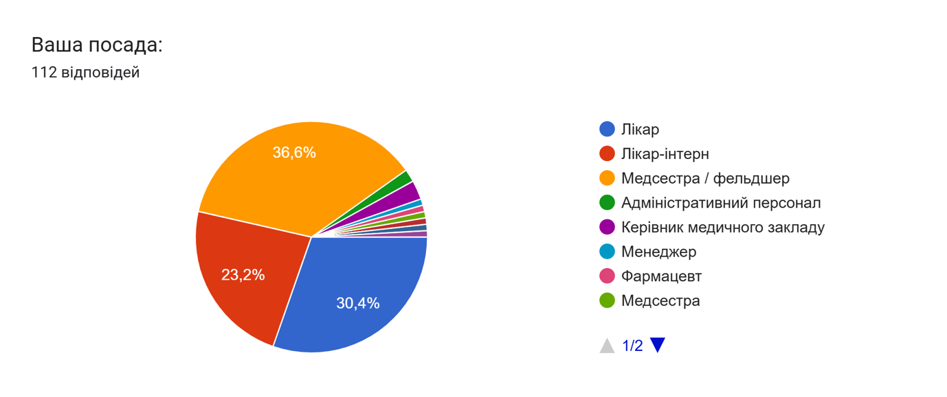
Мал. 1 Розподіл респондентів за посадою
Віковий розподіл учасників свідчить про переважання працівників віком від 25 до 55 років, із найбільшою часткою в групах 25-35 (25,9%) та 46-55 років (15,2%). Віковий розподіл показує, що більшість працівників перебуває у працездатному віці (25–55 років), що є типовим для активного професійного середовища (мал. 2). Серед респондентів чоловіки приймали участь 13,5%, а жіноча стать домінує серед респондентів (85,5%), що відповідає загальним тенденціям гендерної структури медичного персоналу (мал. 3).
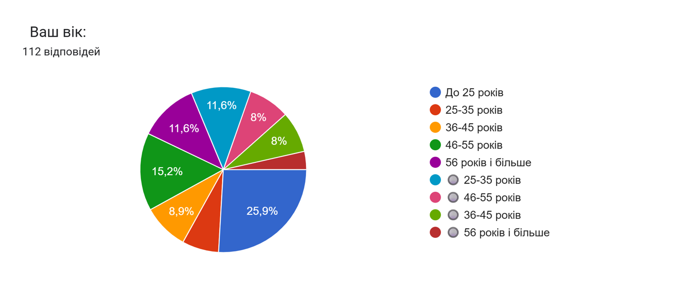
Мал. 2. Розподіл респондентів за віковими групами
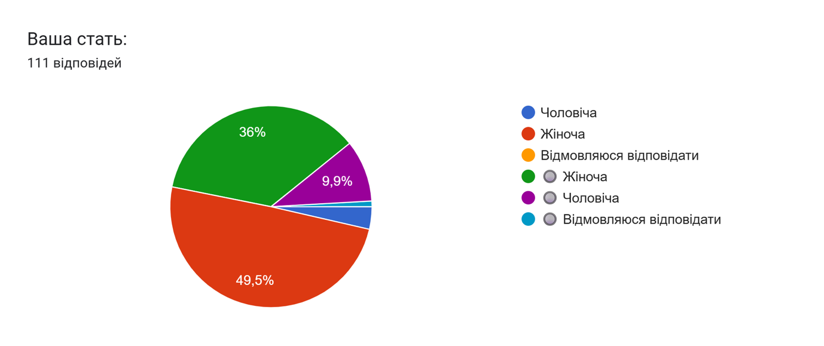
Мал. 3. Розподіл респондентів за гендерними групами
За типом закладу більшість респондентів працюють у державних лікарнях (77,7%), що дозволяє зробити висновок про те, що дослідження відображає організаційні умови саме цього сегменту системи охорони здоров’я. Водночас представлені також працівники приватних клінік, поліклінік та дослідницьких установ, що розширює аналітичний контекст (мал. 4).
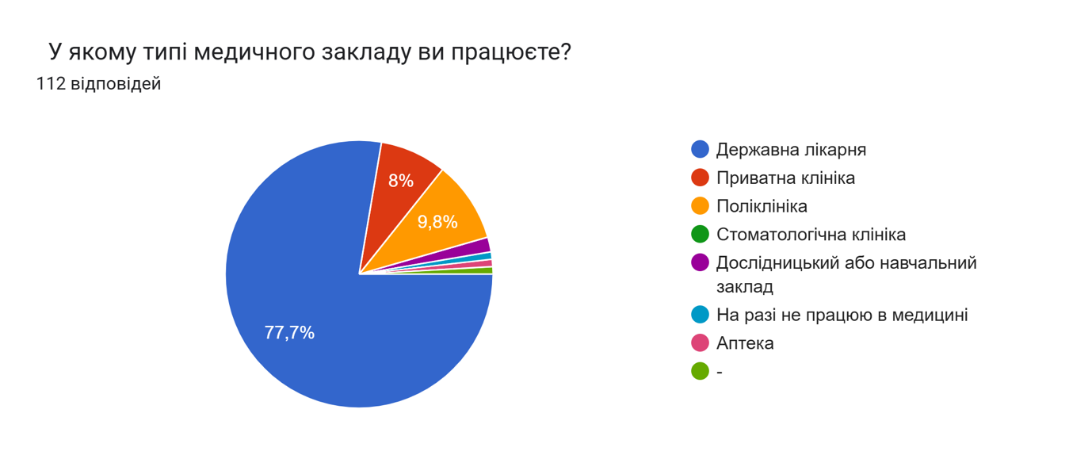
Мал. 4. Розподіл респондентів за місцем роботи
Досвід роботи в медичній сфері варіюється, проте майже 42% мають понад 20 років стажу, що свідчить про наявність у вибірці висококваліфікованих фахівців з глибоким розумінням професійних викликів (мал. 5).
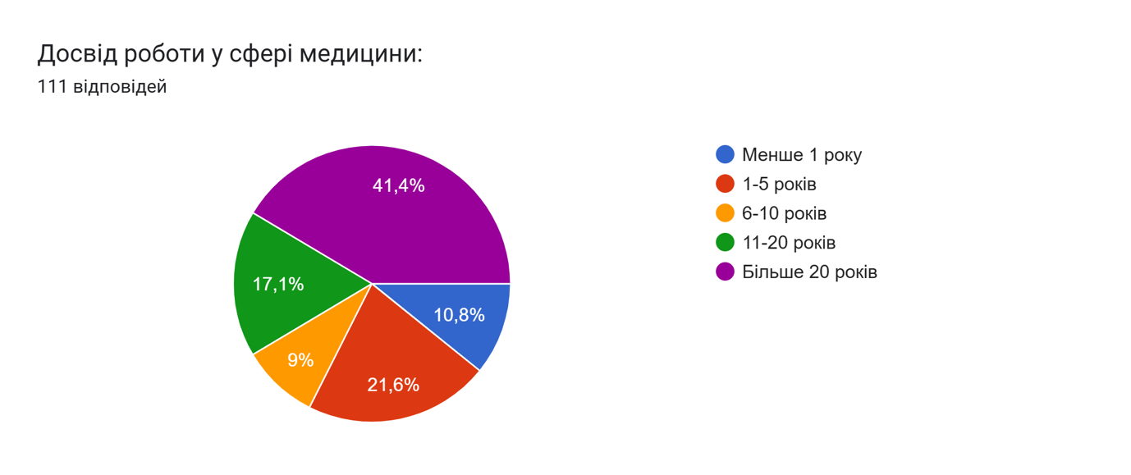
Мал. 5. Розподіл респондентів за досвідом роботи в сфері медицини
Щодо організації праці, 70,5% опитаних працюють переважно в команді, 25,9% - самостійно, а 3,6% у змішаному форматі (мал. 6). Це свідчить про значну роль командної взаємодії у медичних закладах. Водночас лише 9,9% респондентів є керівниками, тоді як 69,4% мають частковий досвід управління невеликими групами (мал. 7). Виявлено, що більшість медичних працівників працюють у команді, що підкреслює важливість командної взаємодії для досягнення якісних результатів. Однак, лише незначна частина респондентів має безпосередній досвід керівництва, що може свідчити про обмежену кількість формальних лідерів в структурах медичних закладів. З огляду на менеджмент, це підкреслює необхідність розвивати лідерські компетенції серед персоналу, щоб підвищити продуктивність команд і ефективність управління.
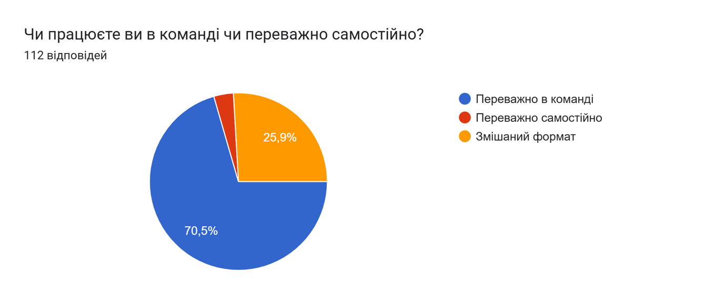
Мал. 6 Розподіл респодентів по роботі в команді
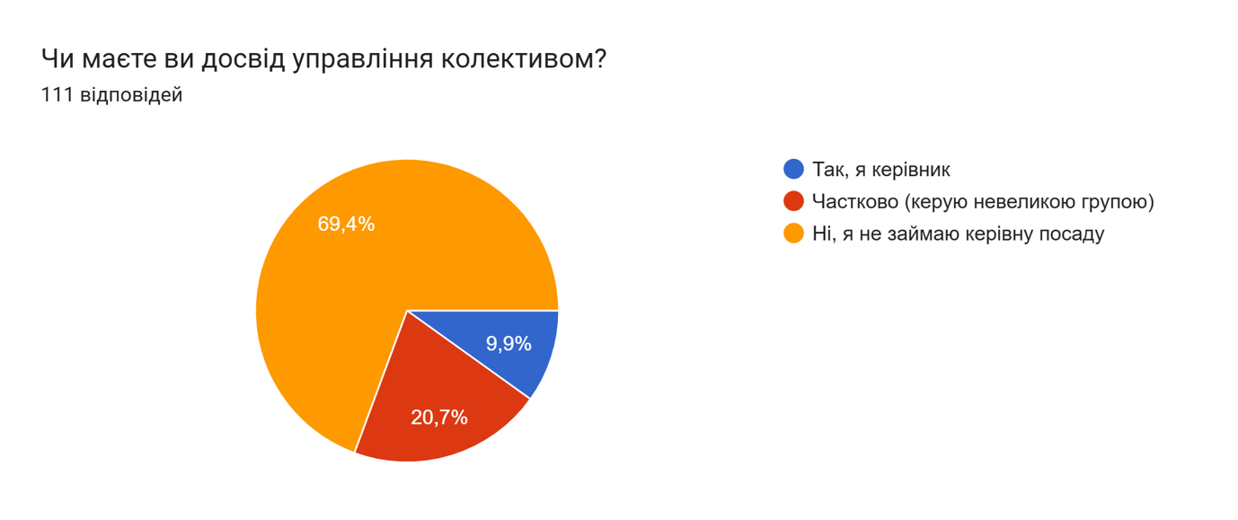
Мал. 7 Розподіл респодентів по досвіду управління колективом
Атмосфера у колективах оцінена різно: 30,4% респондентів оцінили її як позитивну або дуже позитивну, тоді як 44,6% відзначили напруженість (мал. 8). Рівень комунікації в робочих колективах було оцінено як середній у 53,6% випадків, високий - у 10,7%, та низький - у 35,7% (мал. 9). Інформація про атмосферу і комунікацію в колективі свідчить про наявність напруженості і конфліктності у багатьох командах. Водночас понад половина учасників оцінюють рівень комунікації як середній, що вказує на потенційні проблеми у взаємодії між працівниками. З позиції менеджменту, це сигнал про необхідність впровадження заходів щодо покращення корпоративної культури, розвиток ефективних комунікаційних навичок та управління конфліктами.
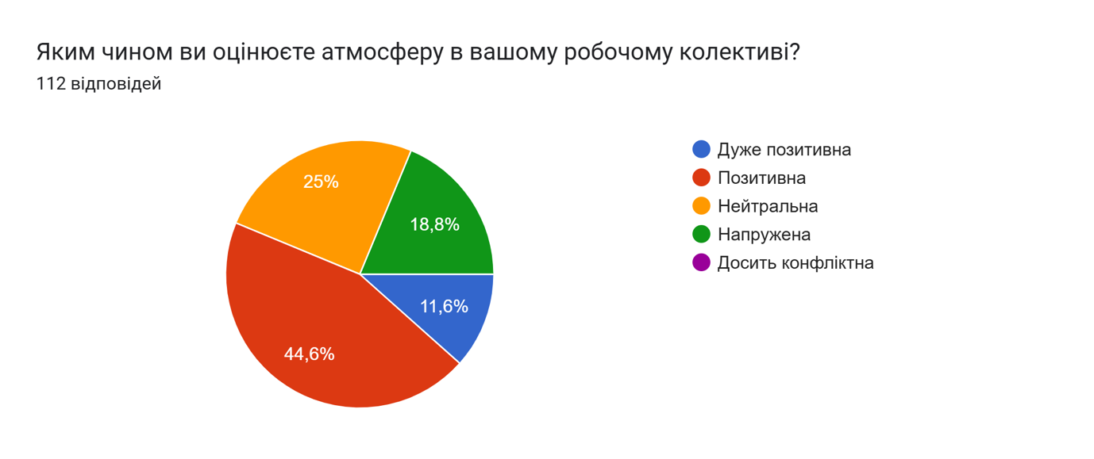
Мал. 8 Розподіл респодентів щодо атмосфери в колективі
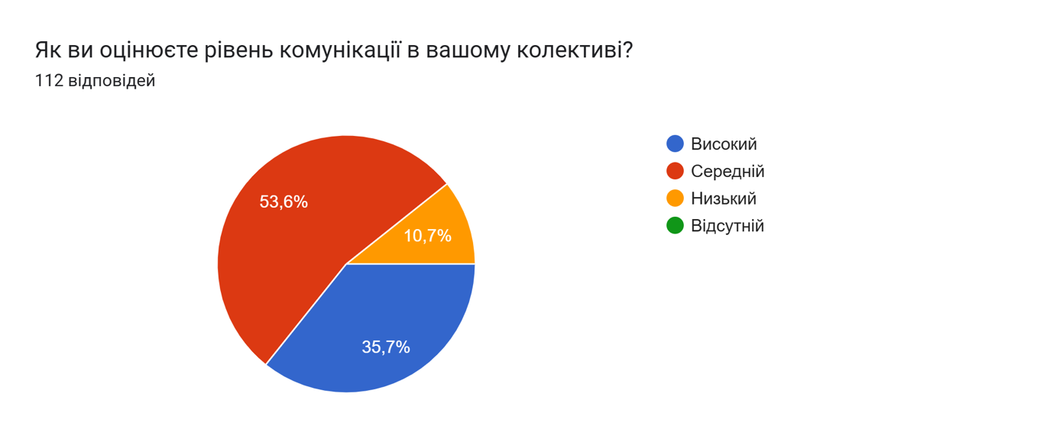
Мал. 9 Розподіл респодентів щодо рівня комунікації в колективі
Частота прийняття рішень в екстрених ситуаціях варіювалася: 17,9% опитаних приймають рішення щодня, 21,4% - кілька разів на тиждень, 33,9% - кілька разів на місяць, і 26,8% - рідко або ніколи (мал. 10). Результати показали, що значна частина медичних працівників регулярно приймають рішення в умовах стресу або невизначеності, що є типовим для медичної сфери. З точки зору менеджменту, це підкреслює важливість наявності у працівників високого рівня емоційного інтелекту, який допомагає зберігати продуктивність і приймати адекватні управлінські рішення навіть у кризових ситуаціях.
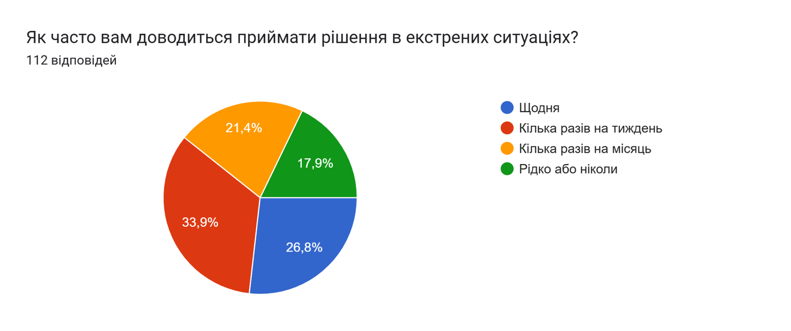
Мал. 10 Розподіл респодентів щодо рівня комунікації в колективі
Інструментом збору даних слугувала структурована анкета, розроблена з урахуванням вимог наукової методології та практичних аспектів менеджменту в охороні здоров’я. Анкета включала 32 запитання, які були логічно поділені на кілька тематичних блоків: демографічні та професійні характеристики респондентів (вік, стать, посада, досвід роботи, тип установи), оцінка рівня емоційного інтелекту (самосвідомість, самоконтроль, емпатія, комунікативні навички), а також мотивація та потреба у професійному розвитку, зокрема у напрямку підвищення емоційного інтелекту.
Методологічно опитування передбачало застосування різноманітних типів питань, що охоплювали як кількісні (закриті питання, шкали Лікерта, рейтингові шкали), так і якісні аспекти (відкриті питання, які давали змогу респондентам поділитися індивідуальним досвідом та оцінками). Такий підхід забезпечив багатогранність даних, що є важливим для комплексного аналізу впливу емоційного інтелекту на управлінські процеси та командну ефективність.
Розповсюдження анкети здійснювалося через електронні платформи, соціальні мережі, професійні онлайн-спільноти та безпосередні контакти, що сприяло формуванню вибірки, яка максимально відображає різні рівні та функції медичних працівників. Це забезпечило широку географічну та професійну представленість, що є критично важливим для вивчення складних міжособистісних та організаційних взаємодій у медичному середовищі.
Для співробітників КНП «МКЛ №11» особливо значущими є навички комунікації, саморегуляції та емпатії, оскільки вони щоденно взаємодіють із пацієнтами різних категорій та працюють у режимі високої інтенсивності. Це дозволяє розглядати результати опитування як відображення реальних управлінських викликів сучасних лікарняних команд.
Обробка зібраних даних виконувалася за допомогою сучасних статистичних методів: описової статистики для визначення структури вибірки, частотного аналізу для виявлення розподілу відповідей, кореляційного аналізу для вивчення взаємозв’язків між рівнями емоційного інтелекту, мотивації та продуктивності команд. Такий підхід дозволив не лише ідентифікувати ключові тенденції, а й окреслити напрямки подальшого управлінського впливу та розвитку персоналу.
Враховуючи управлінську специфіку дослідження, отримані результати будуть використані для формування рекомендацій щодо підвищення ефективності роботи медичних інноваційних команд через розвиток емоційного інтелекту, удосконалення комунікаційних процесів та мотиваційних механізмів, що є ключовими факторами успішного менеджменту в сучасних медичних організаціях.
2.3. Аналіз результатів оцінювання емоційного інтелекту, мотиваційних чинників та командної взаємодії в управлінському контексті медичних закладів
Отримані результати емпіричного дослідження мають важливе прикладне значення для системи управління персоналом КНП «Міська клінічна лікарня №11» та інших медичних закладів вторинного рівня. З позицій сучасних концепцій менеджменту (HRM, компетентнісний підхід, емоційно-орієнтоване лідерство, організаційний розвиток) вони дозволяють окреслити ключові управлінські проблеми, ризики та можливості у сфері кадрової політики.
Управлінські ризики, виявлені у ході дослідження
На основі аналізу рівня емоційного інтелекту та стану командної взаємодії персоналу можна виокремити такі системні ризики для організаційної ефективності:
• Ризик зниження якості медичних послуг через напружену атмосферу у колективі (44,6 % респондентів відзначили напруженість).
• Ризик конфліктності та “прихованих конфліктів”, оскільки 43,8 % схильні до уникання конфліктів, це ускладнює управління змінами та командну роботу.
• Ризик емоційного вигорання (понад 23 % відчувають його часто або дуже часто), що є критичним для медичної сфери.
• Ризик недостатньої готовності до роботи в умовах стресу, адже не всі працівники опановують стратегії емоційної саморегуляції.
• Ризик управлінських дисфункцій, оскільки лише 9,9 % респондентів мають офіційні керівні функції, але 70 % працюють у командних форматах, це створює потребу розширення управлінських компетенцій середньої ланки.
Таким чином, у КНП «МКЛ №11» простежуються типові ризики медичних організацій: висока емоційна напруга, нерівномірне навантаження, недостатня комунікативна культура, нечіткість управлінських ролей та ризики професійного виснаження.. Управлінські можливості та точки зростання
Дані дослідження дозволяють визначити конкретні управлінські можливості для вдосконалення кадрової політики закладу. Висока управлінська мотивація персоналу, понад 80 % респондентів готові навчатися розвитку емоційного інтелекту. Це означає, що інвестиції у навчання матимуть високий повернення.
Наявність сформованої основи командної культури: 70,5 % працюють у командах, що створює підґрунтя для розвитку мультидисциплінарних інноваційних команд.
Позитивна реакція на критику у більшості персоналу, що є важливою умовою для впровадження змін, стандартизації та внутрішніх аудитів.
Готовність керівництва до розвитку EI (емоційного інтелекту):
Майже 40 % респондентів засвідчують підтримку з боку керівництва, це важливий ресурс для розвитку корпоративних програм.
Вплив результатів дослідження на кадрову політику та управлінські рішення
Отримані дані дають змогу сформувати чіткі напрямки покращення кадрового менеджменту в КНП «МКЛ №11».
Формування компетентнісної моделі персоналу
Необхідно включити компоненти емоційного інтелекту до переліку ключових компетентностей:
- комунікативна компетентність,
- навички управління стресом,
- здатність до співпереживання,
- конструктивна поведінка у конфліктних ситуаціях,
- саморегуляція та емоційна стійкість.
Це дозволить поєднати професійні та поведінкові компетентності у єдину HR-систему.
Впровадження програм розвитку персоналу
З огляду на високу мотивацію персоналу до навчання, доцільно запровадити:
- тренінги з управління емоціями;
- програми профілактики вигорання;
- тренінги з міжособистісної комунікації;
- навчання для керівників середньої ланки у форматі leadership skills.
Для оптимізації управлінських процесів результати дослідження підтверджують потребу в:
- посиленні внутрішньої комунікації між відділеннями;
- стандартизації командних процесів;
- розвитку міждисциплінарних команд;
- удосконаленні механізмів делегування;
- впровадженні індивідуальних планів розвитку персоналу.
Формування HR-стратегії, орієнтованої на емоційну компетентність
Специфіка медичного закладу вимагає, щоб HR-політика включала:
- моніторинг рівня стресу та емоційного вигорання;
- регулярні оцінювання soft skills персоналу;
- створення механізмів підтримки (коучинг, наставництво);
- розвиток культури емоційної безпеки;
- інтеграцію компонентів EI у систему атестації та оцінювання персоналу.
З позицій менеджменту, це не лише підвищує якість медичних послуг, а й забезпечує довгострокову організаційну стійкість.
У КНП «Міська клінічна лікарня №11» результати оцінювання емоційного інтелекту мають важливе практичне значення, оскільки відображають рівень готовності персоналу до роботи в умовах підвищеного стресу, високої відповідальності та необхідності командної взаємодії.
У другій частині анкети респонденти відповідали на запитання щодо розпізнавання власних емоцій. Лише 17,7 % оцінили цю навичку як дуже добру, ще 15,9 %, як добру, тоді як переважна більшість (63,7 %) зазначила, що володіє цією здатністю на середньому рівні. Три особи (2,7 %) відповіли, що погано розпізнають власні емоції (мал. 11).
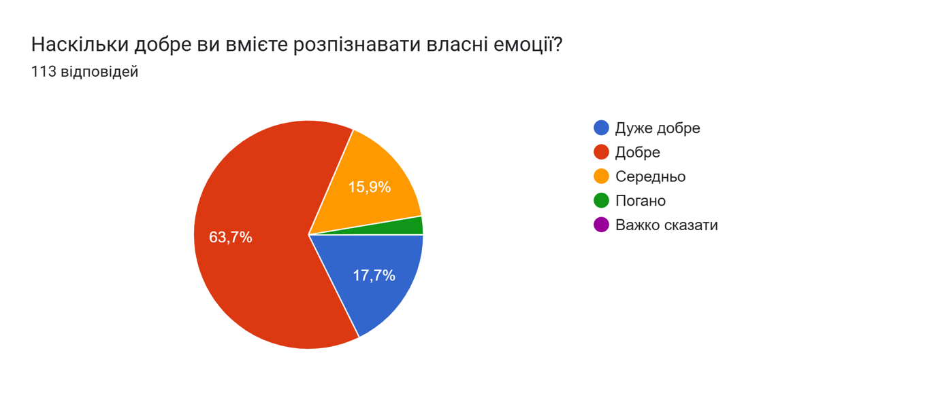
Мал. 11 Рівень здатності розпізнавати власні емоції серед медичних працівників
Щодо відстеження змін емоційного стану протягом робочого дня, 34,5 % респондентів постійно контролюють свій емоційний фон, ще 54 % іноді його помічають. Це свідчить про певний рівень емоційного усвідомлення, однак також вказує на необхідність подальшого розвитку цієї компетенції мал. 12).
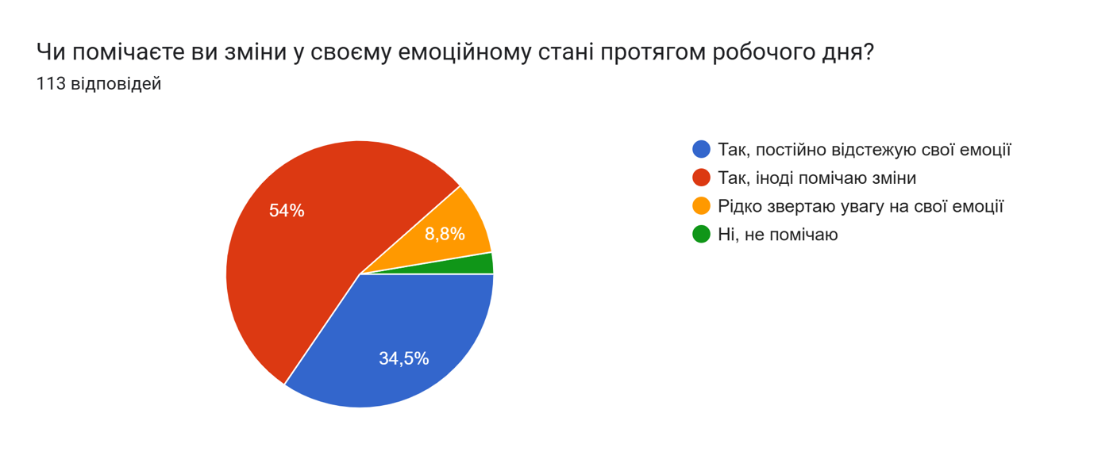
Мал. 12 Частота відстеження змін емоційного стану впродовж робочого дня
У контексті саморегуляції показово, що 46,9 % учасників часто контролюють свій тон під час спілкування з пацієнтами та колегами, а ще 34,5 %, завжди це роблять. І лише невелика частка (менше 6 %) зізналися, що рідко або ніколи звертають на це увагу (мал. 13).
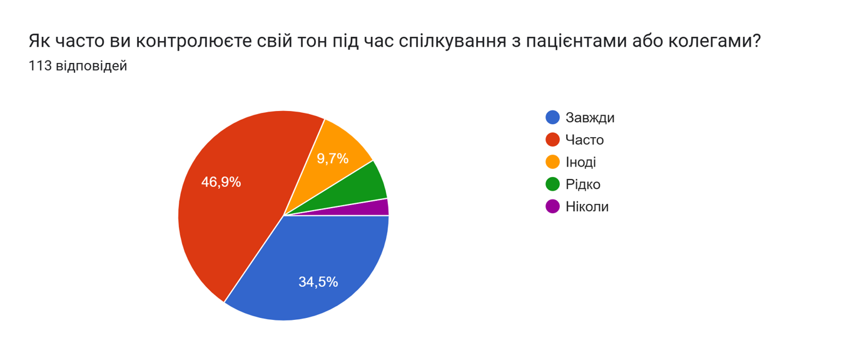
Мал. 13 Частота контролю інтонації та тону під час професійної комунікації з пацієнтами та колегами
Оцінка емпатійності показала позитивну динаміку: 40,7 % респондентів рідко мають труднощі з проявом співпереживання до пацієнтів, а 38,1 % зазначили, що таких труднощів не мають взагалі. Лише 11,5 % відповіли, що дуже часто стикаються з такими викликами (мал. 15).
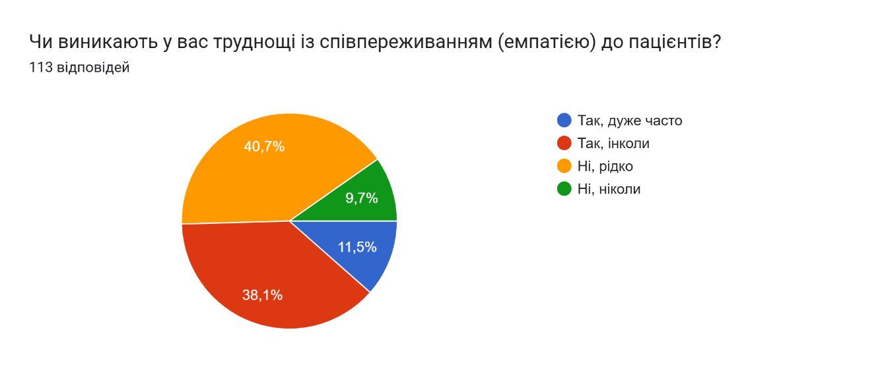
Мал. 14 Частота виникнення труднощів з емпатією до пацієнтів
У колективі лікарні спостерігаються типові для сфер охорони здоров’я проблеми – напруженість комунікацій, нерівномірність навантаження та ризики емоційного вигорання, що підтверджується і даними опитування.
У стресових ситуаціях 47,8 % медичних працівників намагаються зберігати спокій і діяти раціонально, ще 37,2 % визнають, що хоч і відчувають напруження, але здатні контролювати свої емоції. Близько 15 % опитаних реагують на стрес із роздратуванням або мають труднощі з емоційним контролем (мал. 15).
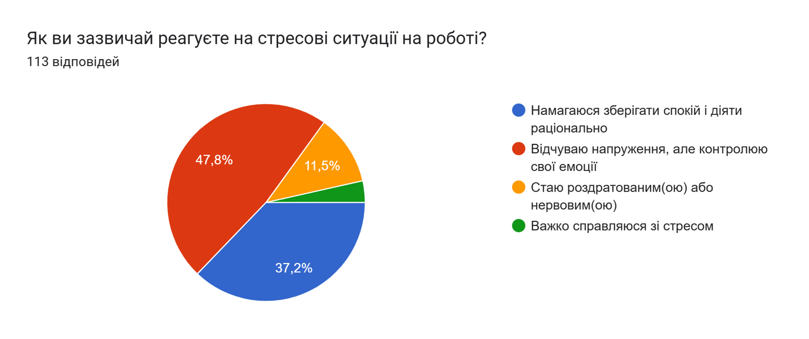
Мал. 15 Стратегії емоційного реагування на стресові ситуації в робочому середовищі медичних закладів
Аналіз способів реагування на конфлікти показав, що 43,8 % респондентів уникають конфліктних ситуацій, тоді як 50 % схильні до відкритого обговорення проблем (мал. 16). Така динаміка свідчить про наявність комунікативної зрілості в половини опитаних, але також виявляє потребу в розвитку навичок конструктивної взаємодії для другої половини.
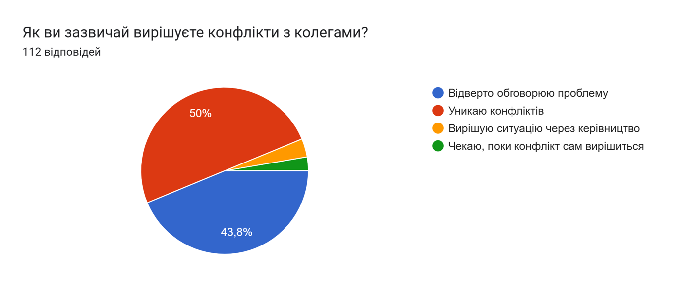
Мал. 16 Основні способи розв’язання конфліктних ситуацій у колективі медичних працівників
Поширеність емоційного вигорання серед респондентів коливається: 37,2 % повідомили, що рідко його відчувають, 38,1 %, майже ніколи. Водночас 13,3 % зізналися, що дуже часто перебувають у стані вигорання, ще 9,7 %, що часто (мал. 17). Це свідчить про те, що певна частина персоналу є у зоні ризику, що потребує профілактичних та навчальних втручань.
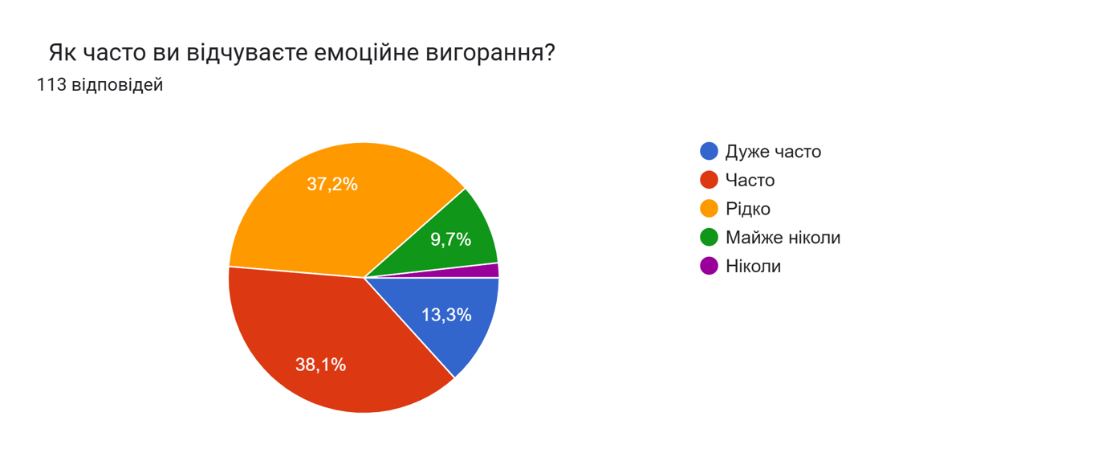
Мал. 17 Частота проявів емоційного вигорання серед працівників медичних установ
Аналіз зовнішніх чинників, які впливають на емоційний стан медичних працівників, показав, що найбільш вагомими є: недостатня оплата праці (66,4 %), високе навантаження (58,4 %), а також невизначеність у кар’єрному зростанні (27,4 %). Менш поширеними, але значущими причинами емоційного напруження виявились конфлікти з пацієнтами (21,2 %) та нестача підтримки з боку колег (17,7 %) (мал. 18).
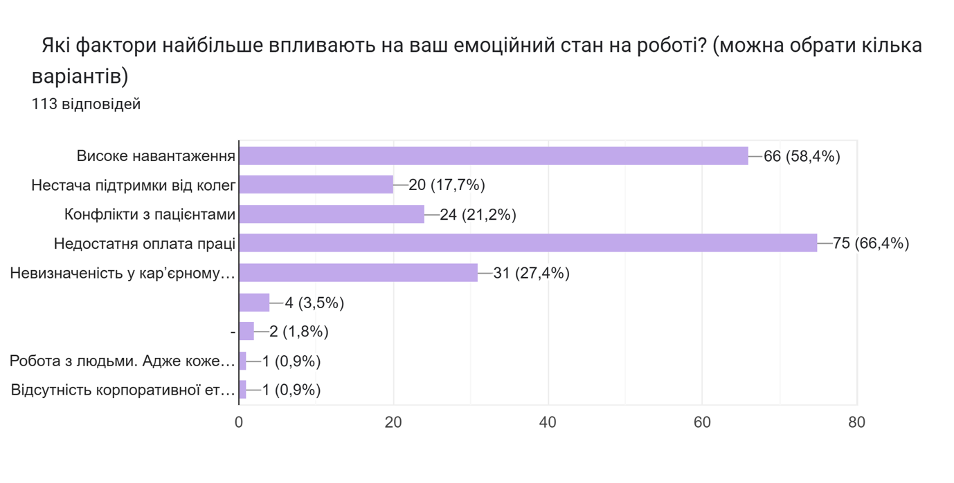
Мал. 18 Визначальні фактори, що впливають на емоційний стан медичних працівників
Відповідаючи на запитання про труднощі у взаємодії з колегами та пацієнтами через емоційні фактори, 54,9 % зазначили, що іноді їх відчувають, ще 12,4 %, що постійно. Водночас 28,3 % респондентів повідомили, що такі труднощі виникають рідко, а 12,4 %, що зовсім не мають таких проблем( мал. 19).
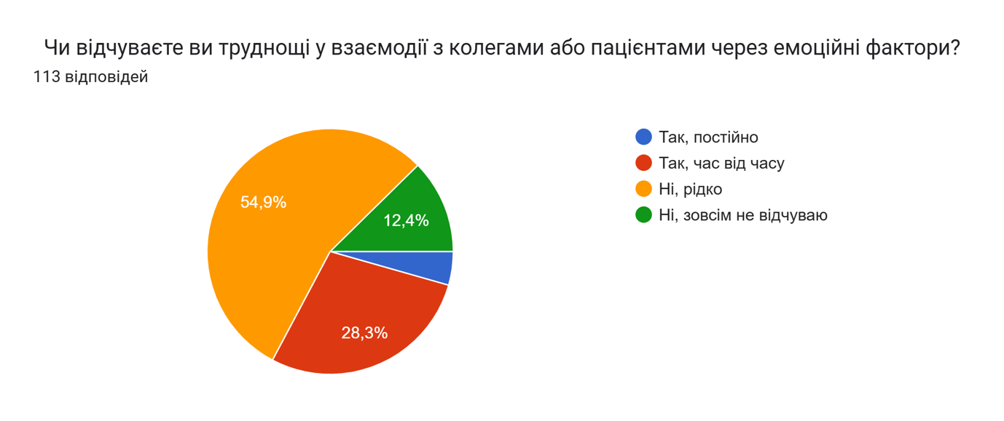
Мал. 19 Частота виникнення труднощів у міжособистісній взаємодії через емоційні фактори
Щодо самооцінки рівня емоційного інтелекту, 52,7 % оцінили його як середній, 34,8 %, як високий, а 9,8 %, як дуже високий. Лише 3 респонденти визнали свій емоційний інтелект низьким (мал. 20).
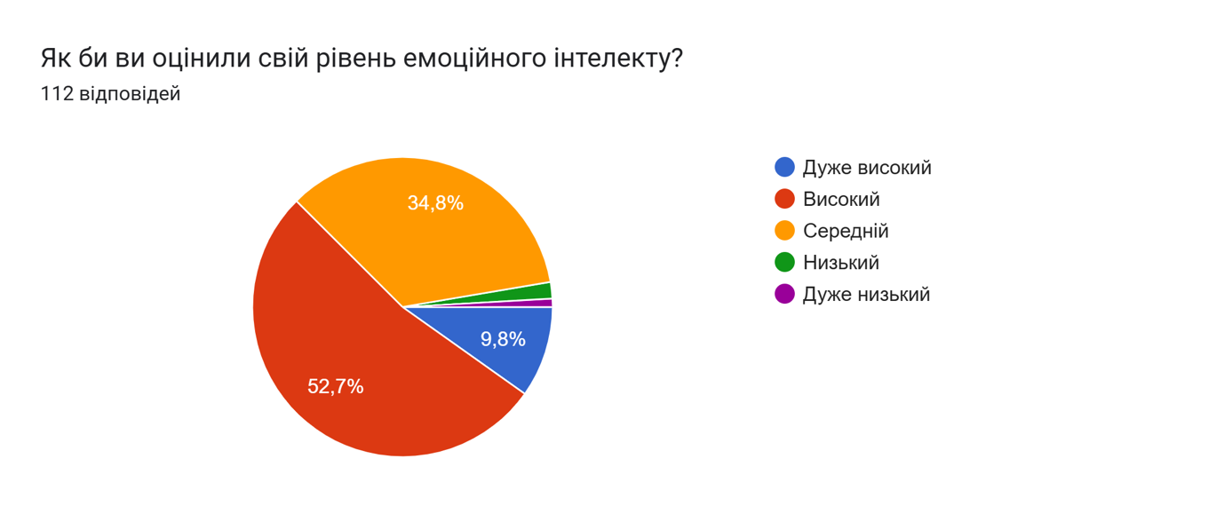
Мал. 20 Самооцінка рівня розвитку емоційного інтелекту серед медичного персоналу
На запитання щодо контролю емоцій у складних робочих ситуаціях 54,9 % відповіли, що часто це роблять, ще 24,8 %, завжди, а 10 %, рідко або майже ніколи (мал. 21). Реакція на критику виявилася доволі зрілою: 40,2 % спокійно її сприймають і аналізують, ще 39,3 %, спочатку реагують емоційно, але потім осмислюють (мал. 22).
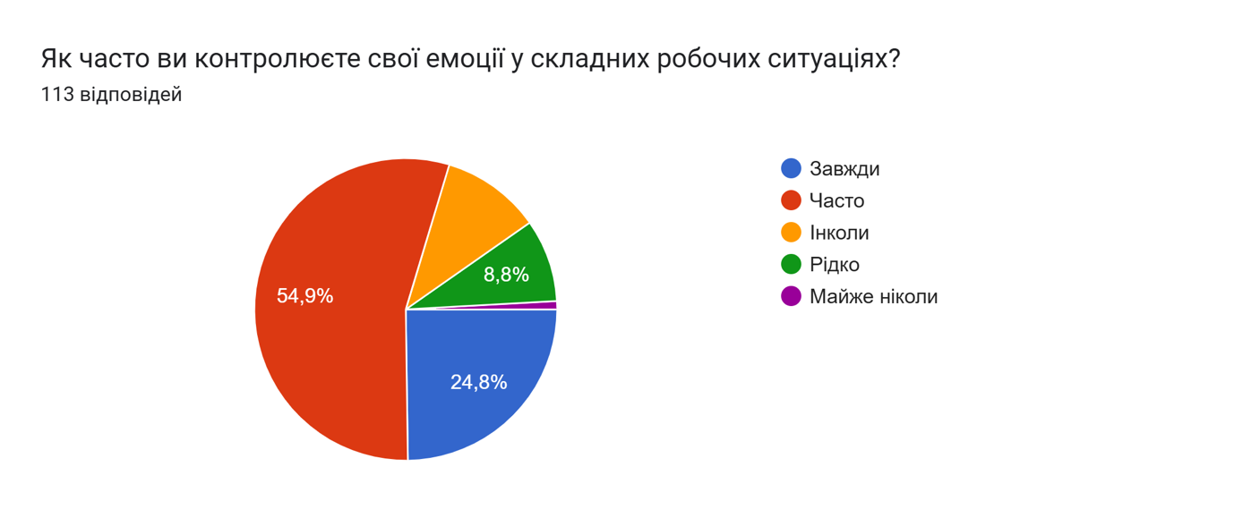
Мал. 21 Частота контролю власних емоцій у складних професійних ситуаціях
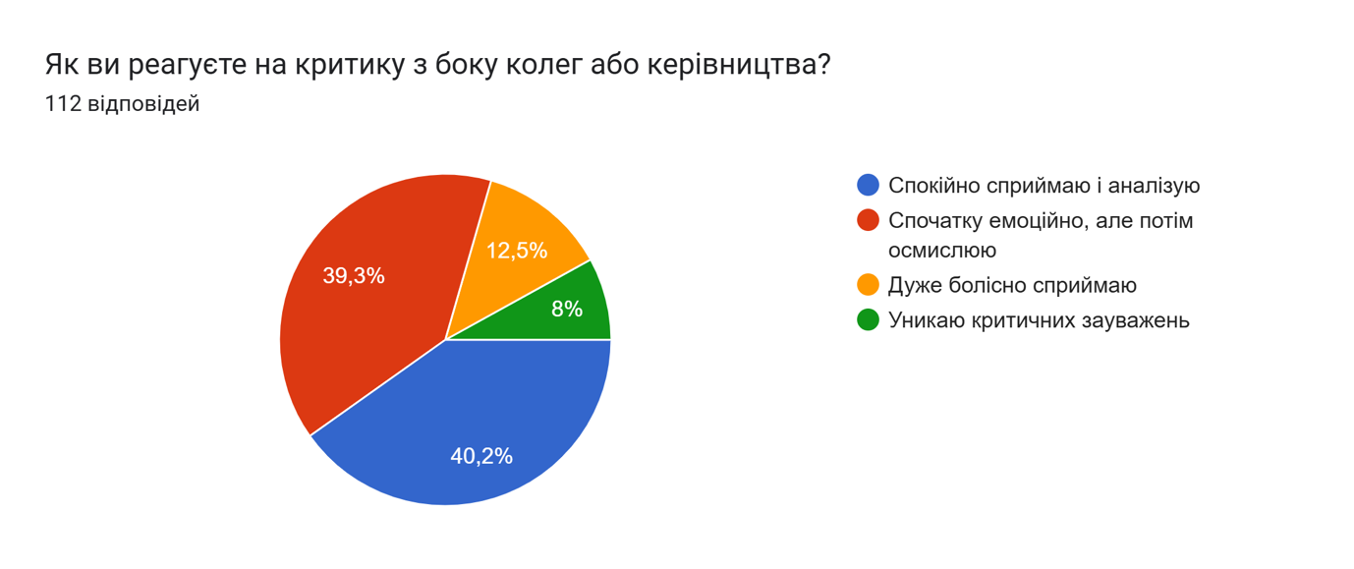
Мал. 22 Характер реакції на критику з боку колег і керівництва в медичних закладах
У третьому блоці запитань переважна більшість респондентів (98,2 %) вважають розвиток емоційного інтелекту в медичній сфері важливим або вкрай важливим (мал. 23). При цьому 82,1 % готові брати участь у відповідних навчальних програмах, якщо вони будуть безкоштовними. Найбільш прийнятним форматом навчання учасники вважають комбіновану модель (онлайн + офлайн), 27,4 %, офлайн-тренінги, 22,1 %, онлайн-курси, 21,2 %, мобільні додатки, 16,8 %(мал. 24).
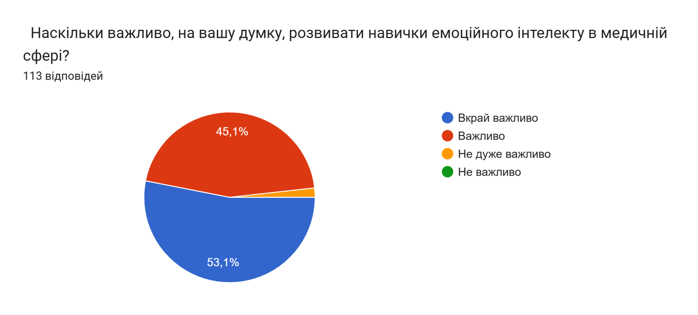
Мал. 23 Оцінка значущості розвитку навичок емоційного інтелекту для професійної діяльності в медицині
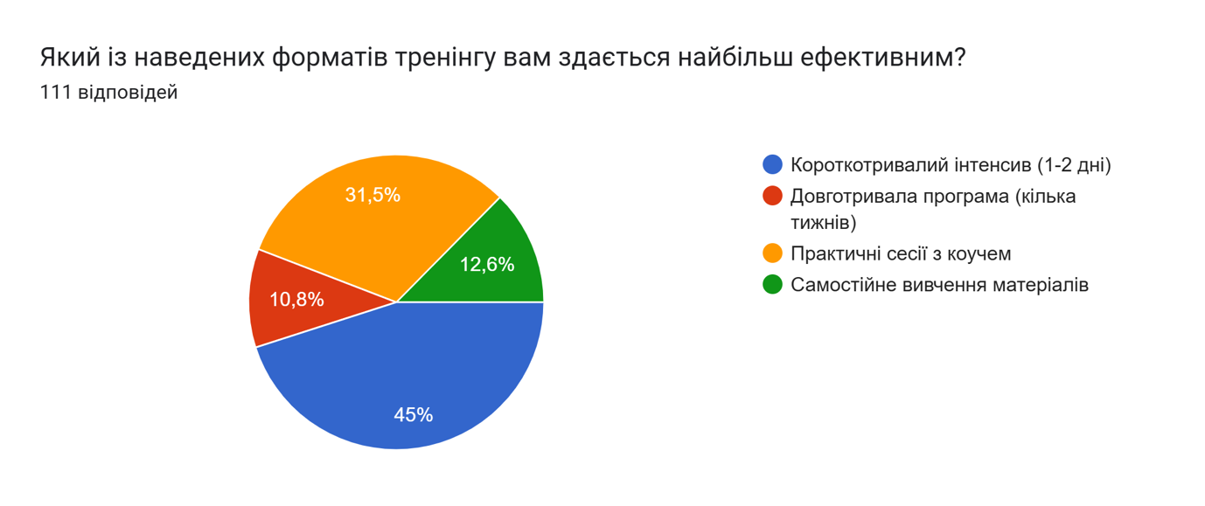
Мал. 24 Визначення оптимальних форматів тренінгових програм з розвитку емоційного інтелекту
В ході дослідження було проаналізовано рівень зацікавленості медичних працівників у темі емоційного інтелекту та їхній досвід у цій сфері. Так, 17% респондентів проходили навчання або тренінги з розвитку емоційного інтелекту, 10,7% самостійно вивчали цю тему, 28,6% виявили бажання дізнатися більше, тоді як 43,8% не виявляють зацікавленості у цій проблематиці (мал. 25).
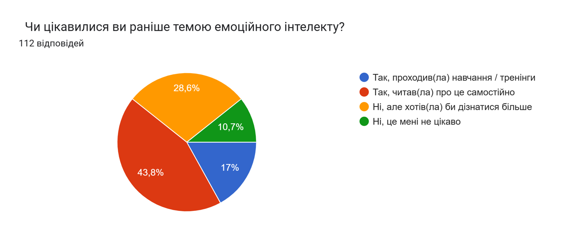
Мал. 25 Рівень зацікавленості та попередній досвід навчання з питань емоційного інтелекту
Щодо підтримки з боку керівництва, 21,4% опитаних підтвердили наявність програм навчання з розвитку емоційного інтелекту, 17,9% зазначили, що керівництво частково підтримує такі ініціативи, але програм наразі немає, 33,9% вказали на відсутність підтримки, а 26,8% респондентів не змогли визначитися з позицією керівництва (мал. 26).
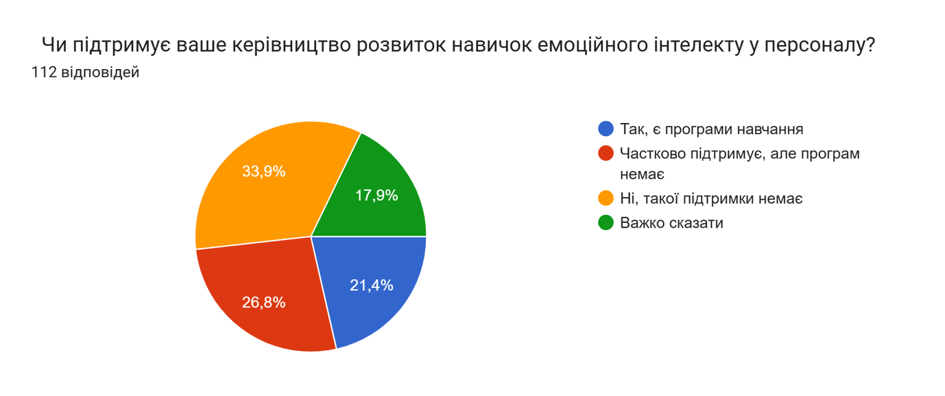
Мал. 26 Оцінка рівня підтримки з боку керівництва щодо розвитку емоційного інтелекту персоналу
Переважна більшість працівників вважає, що розвиток емоційного інтелекту може позитивно вплинути на їх професійну діяльність: 33,9% переконані у значному покращенні роботи, 54,5% оцінюють цей вплив як частковий, 5,4% не бачать суттєвого ефекту, а 6,3% утруднилися дати оцінку (мал. 27).
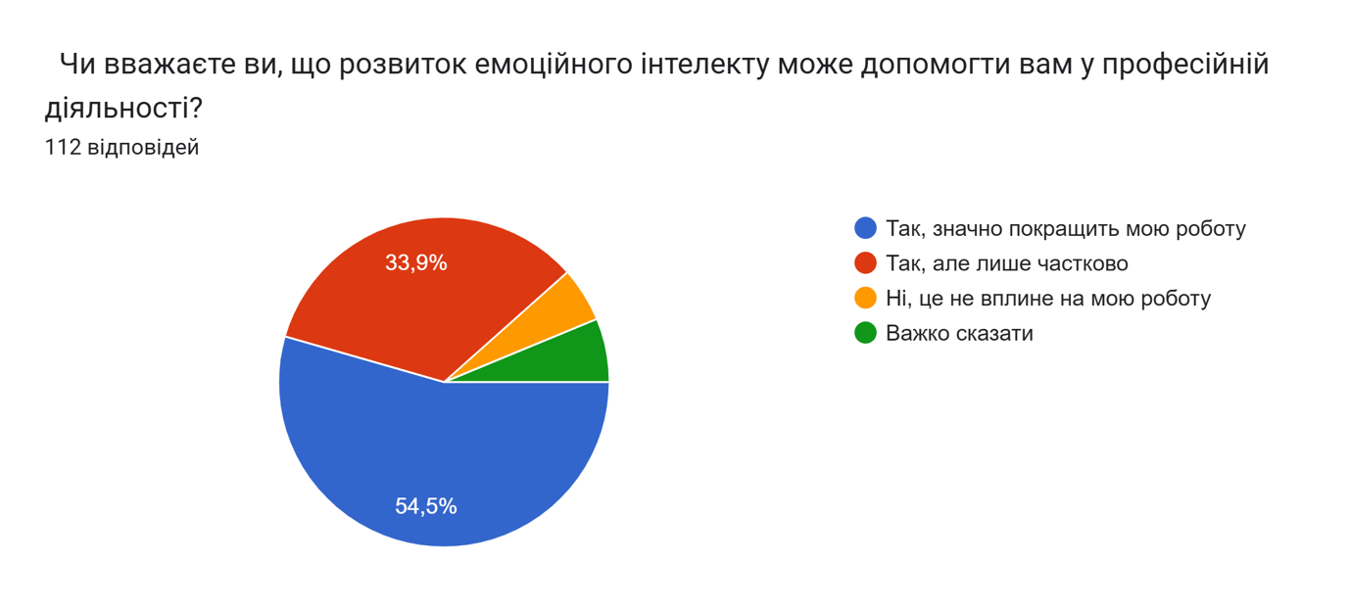
Мал. 27 Передбачуваний вплив розвитку емоційного інтелекту на професійну ефективність медичних працівників
Найбільш зручними форматами навчання опитані вважають онлайн-курси (27,4%), офлайн-тренінги з викладачами (22,1%), комбінований формат (онлайн та офлайн) – 21,2%, мобільні додатки з вправами – 16,8% та вебінари або лекції – 12,4% (мал. 28).
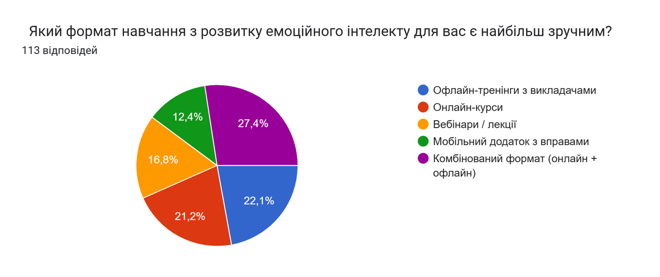
Мал. 28 Переваги у виборі формату навчання з розвитку емоційного інтелекту серед медичного персоналу
До найбільш актуальних тем навчання респонденти віднесли управління емоціями у стресових ситуаціях (74,3%), методи профілактики емоційного вигорання (73,5%), покращення комунікації з пацієнтами (42,5%), управління конфліктами в медичному середовищі (52,2%) та емоційний інтелект для керівників (31,9%) (мал. 29).
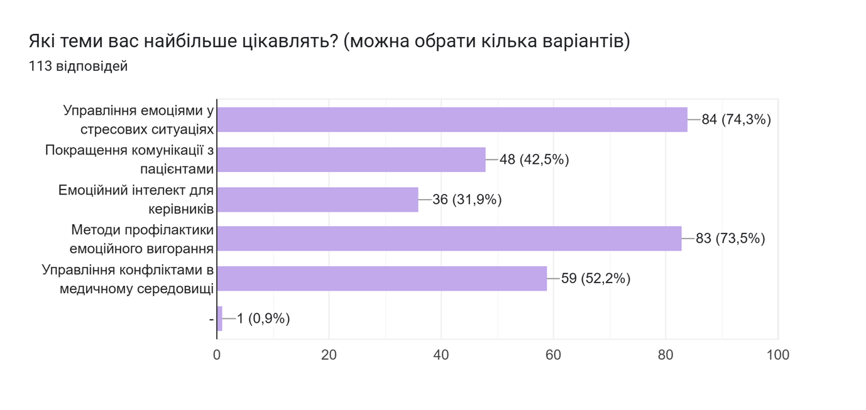
Мал. 29 Пріоритетні тематики для навчання з розвитку емоційного інтелекту в медичних закладах
При цьому 82,1% опитаних готові брати участь у безкоштовних програмах розвитку емоційного інтелекту, а 12,5% не зацікавлені в такій участі (мал. 30). Щодо фінансової готовності інвестувати у подібне навчання, 15% висловили згоду за умови доступної ціни, 37,2% – за умови ефективності програми, 19,5% очікують, що навчання має забезпечити роботодавець, а 28,3% не визначилися з відповіддю (мал. 31).
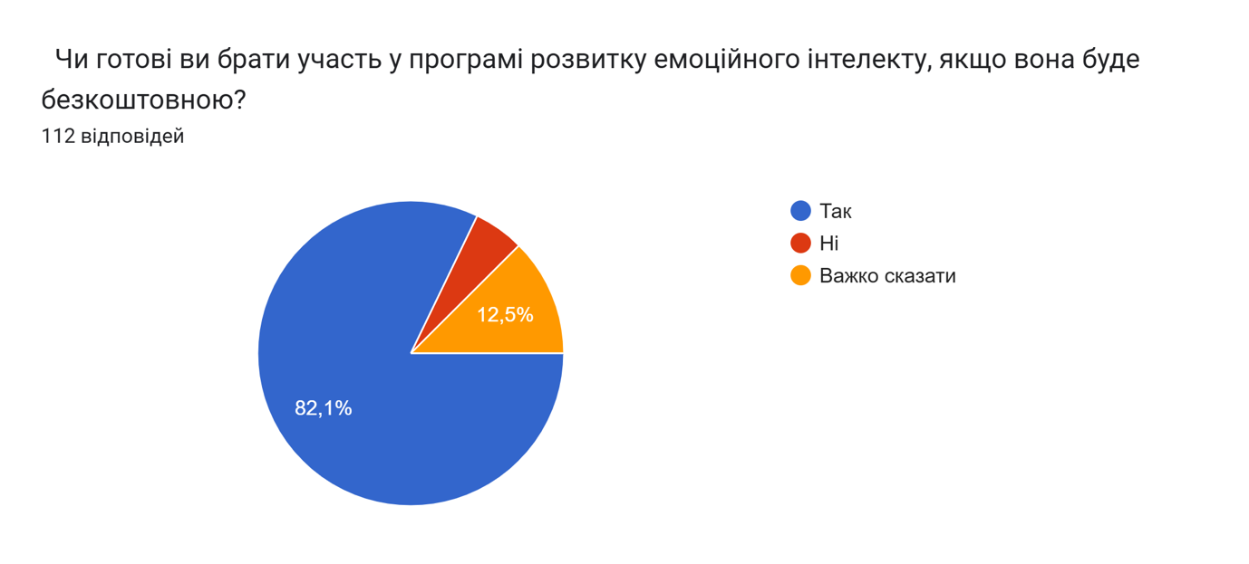
Мал. 30 Готовність до участі у безоплатних програмах розвитку емоційного інтелекту
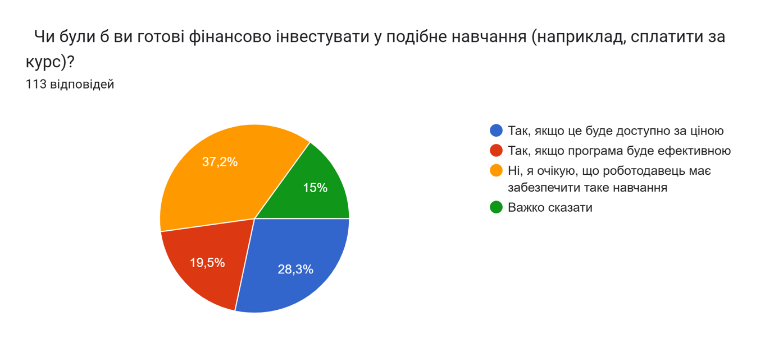
Мал. 31 Сприйняття доцільності фінансових інвестицій у навчальні програми з розвитку емоційного інтелекту
Важливо відзначити, що 21,2% респондентів вважають впровадження корпоративної програми розвитку емоційного інтелекту необхідним для всього колективу, 19,5% – лише для окремих співробітників, 52,2% вбачають відсутність такої потреби, а 21,2% утрималися від відповіді (мал. 32).
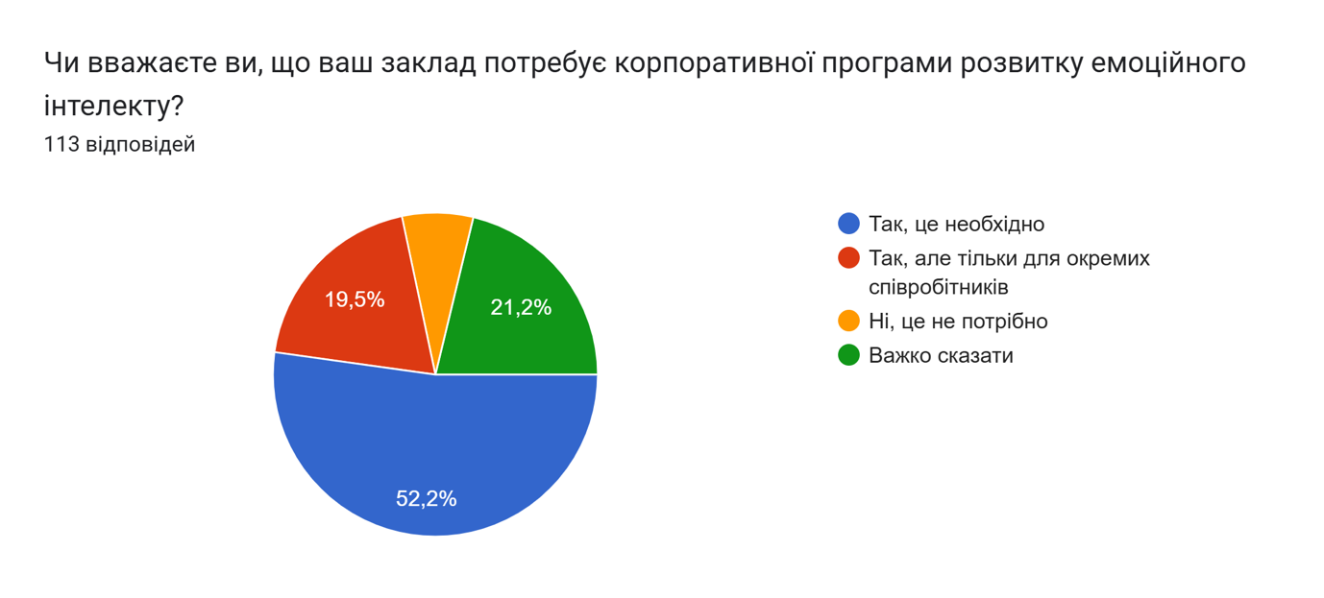
Мал. 32 Потреба у впровадженні корпоративних програм розвитку емоційного інтелекту в медичних установах
Загалом результати дослідження свідчать про високий рівень усвідомлення важливості емоційного інтелекту серед медичних працівників, наявність базових навичок саморегуляції та емпатії, а також потребу в структурованій підтримці та навчанні з боку керівництва. Виявлена мотивація до розвитку цих компетенцій створює потенціал для впровадження ефективних корпоративних програм із розвитку емоційного інтелекту, що, у свою чергу, сприятиме підвищенню якості управління, командної взаємодії та професійного добробуту персоналу.
Висновки до Розділу 2.

У межах другого розділу було здійснено комплексний аналіз організаційно-управлінських характеристик КНП «Міська клінічна лікарня №11» та досліджено вплив емоційного інтелекту на ефективність функціонування інноваційних команд у медичному закладі. Результати засвідчили, що структура управління лікарні, її функціональна логістика, система підпорядкування та застосування моделі PDCA формують передумови для розвитку командної взаємодії, підвищення якості медичних послуг і реалізації стратегічних цілей організації.
Емпіричні дані опитування показали, що працівники закладів охорони здоров’я усвідомлюють значення емоційного інтелекту як важливої управлінської компетентності, необхідної для підтримання продуктивного психологічного клімату, адаптації до стресових ситуацій та конструктивного вирішення конфліктів. У процесі аналізу встановлено, що рівень розвитку емоційного інтелекту безпосередньо впливає на мотивацію персоналу, їхню залученість та готовність до впровадження інноваційних практик, що є особливо актуальним для інноваційних медичних команд.
Виявлено, що емоційний інтелект керівників середньої ланки відіграє системоутворювальну роль у забезпеченні командної згуртованості, оптимізації комунікаційних процесів, профілактиці емоційного вигорання та забезпеченні ефективного зворотного зв’язку. Кореляційні результати підтвердили прямий позитивний зв’язок між емоційною компетентністю керівників і результативністю діяльності команд, що дозволяє трактувати емоційний інтелект як елемент управлінського капіталу, невід’ємний від сучасної моделі лідерства у сфері охорони здоров’я.
Проведений SWOT-аналіз діяльності КНП «МКЛ №11» продемонстрував, що заклад має значний ресурсний і кадровий потенціал, проте потребує системного розвитку управлінських компетентностей персоналу, удосконалення внутрішньої комунікації та впровадження сучасних HR-практик. Інтеграція емоційного інтелекту в систему управління персоналом, зокрема через освітні програми, наставництво та корпоративні тренінги, може стати дієвим механізмом підвищення організаційної ефективності.
Результати розділу дають підстави стверджувати, що розвиток емоційного інтелекту має розглядатися як стратегічний компонент управління інноваційними командами у медичних закладах. У випадку КНП «Міська клінічна лікарня №11» це є важливим вектором удосконалення кадрової політики, підвищення якості управлінських рішень і формування організаційної культури, орієнтованої на безперервне вдосконалення та інноваційний розвиток.

РОЗДІЛ 3. УПРАВЛІНСЬКІ РІШЕННЯ ЩОДО РОЗВИТКУ ЕМОЦІЙНОГО ІНТЕЛЕКТУ ТА ПІДВИЩЕННЯ ПРОДУКТИВНОСТІ ІННОВАЦІЙНИХ КОМАНД
3.1. Обґрунтування управлінської проблеми та визначення ключових факторів впливу

Ефективність функціонування інноваційних команд у медичних закладах значною мірою визначається не лише рівнем професійної компетентності персоналу, а й якістю управління людськими ресурсами, зокрема здатністю керівників і співробітників забезпечувати продуктивну комунікацію, конструктивну взаємодію та стійкість до стресових навантажень. Проведене дослідження персоналу КНП «Міська клінічна лікарня №11» засвідчило наявність низки управлінських викликів, пов’язаних із недостатнім розвитком емоційного інтелекту працівників, що безпосередньо впливає на якість командної роботи та загальну результативність організації. На основі отриманих даних було визначено, що саме емоційний інтелект виступає одним із ключових факторів, які формують поведінкові та комунікативні патерни персоналу, впливають на швидкість ухвалення рішень, рівень конфліктності та здатність організації впроваджувати інноваційні рішення в умовах обмежених ресурсів.
Управлінська проблема проявляється насамперед у тому, що низький рівень емоційної компетентності окремих співробітників та керівників середньої ланки формує передумови для виникнення міжособистісних напружень, порушення командної взаємодії та зниження ефективності трудових процесів. Висока інтенсивність роботи, необхідність прийняття рішень у невідкладних ситуаціях, значні психоемоційні навантаження та відповідальність за життя пацієнтів роблять медичну сферу однією з найбільш вразливих до емоційного виснаження. За таких умов емоційний інтелект стає критичним управлінським ресурсом, що забезпечує адаптивність поведінки, гнучкість у взаємодії з колегами та здатність зберігати професійну ефективність навіть у кризових ситуаціях.
Аналіз даних засвідчив, що близько третини працівників відчувають труднощі з емоційною саморегуляцією, а понад 44 % респондентів характеризують атмосферу у колективі як напружену. Така ситуація створює ризики підвищення конфліктності, погіршення міжособистісних відносин і зниження рівня командної згуртованості. Для медичного закладу ці ризики мають подвійний ефект: вони негативно впливають не лише на якість робочого середовища, але й на якість надання медичних послуг, що є ключовим критерієм ефективності діяльності організації. Отже, проблема недостатнього розвитку емоційного інтелекту переходить із площини індивідуальних особливостей у площину стратегічних управлінських викликів.
Ключові фактори впливу на зазначену управлінську проблему можна об’єднати у декілька взаємопов’язаних груп. Першою групою є організаційні фактори, що включають особливості корпоративної культури, рівень внутрішньої комунікації, ступінь прозорості управлінських рішень та ефективність існуючих механізмів зворотного зв’язку. Недостатня увага до розвитку відкритої комунікації та відсутність систематичних HR-процедур щодо оцінювання і розвитку емоційних компетентностей персоналу призводять до дезорганізації командної роботи та зниження мотивації працівників.
Другою групою є психоемоційні та поведінкові фактори, пов’язані зі стресом, емоційним виснаженням, реакціями на критику, здатністю до емпатії та конструктивного вирішення конфліктів. Наявність таких факторів є характерною для медичної галузі, але їхній вплив посилюється за умов високої інтенсивності роботи та обмеженості ресурсів. Працівники з низьким рівнем саморегуляції частіше демонструють емоційно імпульсивні реакції, що погіршує взаємодію в команді та ускладнює реалізацію інноваційних процесів.
Третьою групою є управлінські фактори, пов’язані з рівнем лідерських компетентностей керівників середньої ланки, стилем їхнього управління, здатністю підтримувати психологічну безпеку команди та формувати високий рівень довіри між працівниками. Виявлено, що саме керівники з недостатньо розвиненими емоційними компетентностями частіше допускають помилки в управлінні конфліктами, що призводить до зростання напруженості в колективах, відтоку кадрів і труднощів у реалізації стратегічних цілей організації.
Таким чином, управлінська проблема полягає не лише в індивідуальних недоліках працівників, а в системному впливі поведінкових, організаційних та управлінських чинників, які формують загальний рівень продуктивності інноваційних команд. В умовах медичного закладу, діяльність якого залежить від швидкої, злагодженої та якісної командної взаємодії, розвиток емоційного інтелекту постає не як факультативний процес, а як стратегічний інструмент підвищення ефективності організації. Визначення ключових факторів впливу створює основу для розробки моделі розвитку лідерства інноваційних команд, що буде представлена у підрозділі 3.2, а також для формування програми управлінських заходів щодо розвитку емоційного інтелекту персоналу.

3.2. Модель розвитку лідерства інноваційних команд на основі емоційного інтелекту.

Лідерство інноваційних команд у медичній сфері є складним управлінським процесом, який охоплює не лише формальне керівництво та розподіл функціональних обов’язків, а й глибокі емоційно-поведінкові механізми, що визначають якість колективної взаємодії та здатність організації до інноваційного розвитку. В умовах КНП «Міська клінічна лікарня №11» лідерство набуває особливого змісту, оскільки відбувається в умовах постійного стресу, високої відповідальності, необхідності оперативного прийняття рішень та міждисциплінарної взаємодії. З огляду на це, розробка моделі розвитку лідерства повинна ґрунтуватися на поєднанні емоційного інтелекту як ключової управлінської компетентності та системного підходу до організації роботи інноваційних команд.
Управлінська теорія доводить, що емоційний інтелект виступає базовою умовою формування ефективного лідерства, оскільки забезпечує здатність керівника усвідомлювати власні емоції, регулювати їх, інтерпретувати емоційний стан інших та вибудовувати конструктивні формати взаємодії. Саме емоційний інтелект визначає ті управлінські патерни, які впливають на рівень довіри, готовність співробітників приймати участь у командних ініціативах, якість комунікацій та умови для виникнення інноваційності. Таким чином, модель розвитку лідерства повинна інтегрувати поведінкові компетентності, командні механізми і організаційні практики, що дозволяють перетворити емоційний інтелект на інструмент підвищення продуктивності.
Інноваційна команда, яка функціонує в медичному закладі, є не просто групою фахівців, а згуртованою системою, в якій кожен учасник відіграє роль у створенні комплексного рішення. Відмінність інноваційних команд від традиційних полягає в їхній здатності швидко інтегрувати різні точки зору, оперативно перерозподіляти ресурси, адаптуватися до змін клінічної ситуації та генерувати рішення, що виходять за межі стандартних протоколів. Для цього команда потребує не лише професійної підготовки, але й емоційної зрілості, психологічної безпеки та високої командної культури, яка уможливлює відкритість, довіру та взаємну підтримку.
У цьому контексті роль керівника полягає в тому, щоб забезпечити не просто адміністративне управління, а й створити середовище, яке стимулює творчість, сприяє конструктивному обговоренню складних проблем та знижує емоційні бар’єри, що заважають злагодженій взаємодії. Дослідження підтвердило, що працівники, які демонструють високий рівень емоційного інтелекту, краще справляються з робочими навантаженнями, рідше вступають у конфлікти та частіше пропонують інноваційні рішення. Це свідчить про те, що емоційний інтелект виступає системоутворювальним елементом лідерства і має бути інтегрований у модель розвитку команди як базова управлінська компетентність.
Розроблена модель розвитку лідерства інноваційних команд у сфері охорони здоров’я базується на концепції багаторівневого управління, де емоційний інтелект виконує функцію інтеграційного механізму між індивідуальною поведінкою керівника, внутрішньою динамікою командної роботи та загальною управлінською архітектонікою організації. В умовах сучасних медичних закладів, зокрема КНП «Міська клінічна лікарня №11», лідерські компетентності більше не можуть обмежуватися традиційною вертикальною ієрархією; натомість ефективність організаційної взаємодії визначається здатністю формувати гнучкі, саморегульовані та взаємопідсилювальні команди.
У рамках запропонованої моделі лідерство розглядається як мережевий та розподілений процес, у якому управлінський вплив не є винятковою прерогативою керівника вищого рівня. Натомість лідерські функції можуть переходити від одного члена команди до іншого, залежно від ситуаційних вимог, рівня компетентності та характеру вирішуваних завдань. Такий підхід відповідає сучасним моделям agile-менеджменту та концепції shared leadership, що особливо актуально для інноваційних медичних команд, які працюють у режимі підвищеної невизначеності та високої відповідальності.
В основі моделі лежить положення про те, що ефективне лідерство формується за умови гармонійної взаємодії трьох ключових рівнів:
1. Індивідуальний рівень: розвиток емоційної компетентності керівника
На цьому рівні емоційний інтелект виступає фундаментом управлінської поведінки. Йдеться про здатність керівника:
усвідомлювати власні емоційні стани та їхній вплив на командну динаміку;
управляти власними реакціями у стресових, конфліктних чи невизначених умовах;
розвивати емпатійність і здатність до точного зчитування поведінки співробітників;
підтримувати мотиваційний клімат, що сприяє інноваційній активності.
Для медичної сфери, де значна частина рішень ухвалюється в емоційно напруженому контексті, такі компетентності визначають успішність управління.
2. Командний рівень, формування культури довіри та ефективної взаємодії
На цьому етапі емоційний інтелект реалізується через групову динаміку. Високоефективна команда характеризується:
- прозорими та регулярними комунікаціями;
- наявністю психологічної безпеки (за Amy Edmondson), коли кожен член команди може висловлювати думки без страху санкцій;
- здатністю до конструктивного вирішення конфліктів;
- гнучким розподілом ролей відповідно до компетенцій.
Командна згуртованість у медичних колективах виступає критичним фактором зниження професійного вигорання, підвищення швидкості ухвалення клінічних рішень та забезпечення стабільної якості медичних послуг.
3. Організаційний рівень: управлінські умови, процедури та інституційна підтримка
- Емоційний інтелект та поведінкові аспекти лідерства набувають сталого характеру лише за наявності відповідної організаційної інфраструктури. Йдеться про:
- HR-процедури (підбір, адаптація, оцінювання компетентностей, навчання);
- управлінські стандарти комунікацій та взаємодії;
- нормативно закріплені компетентнісні профілі керівників;
- системи мотивації та розвитку персоналу;
- використання PDCA-циклу для управління якістю;
- корпоративні програми розвитку емоційного інтелекту та командної ефективності.
Такий підхід забезпечує системність змін, зменшує залежність від індивідуальних особливостей окремих керівників та переводить розвиток лідерства в площину організаційної стратегії.
Таблиця 3.1.
Узагальнені концептуальні принципи моделі розвитку лідерства інноваційних команд у КНП «МКЛ №11»
Концептуальний принцип | Зміст та управлінське значення | Практичні механізми реалізації в КНП «МКЛ №11»
1. Принцип емоційної компетентності | Емоційний інтелект визначає здатність керівників і членів команди ефективно взаємодіяти в умовах стресу, невизначеності та високих ризиків. Є ядром поведінкового менеджменту. | Тренінги EI, супервізія, оцінювання емоційної компетентності, індивідуальні програми розвитку.
2. Принцип розподіленого лідерства (shared leadership) | Лідерські функції реалізуються не лише керівником, а й членами команди відповідно до компетенцій та ситуаційних вимог. | Ротація ролей у командах, участь персоналу в ухваленні рішень, залучення медсестер та молодших спеціалістів до мікролідерських ролей.
3. Принцип командної психологічної безпеки | Члени команди повинні мати можливість відкрито висловлювати думки, пропозиції або сумніви без страху осуду чи санкцій. Психологічна безпека підвищує інноваційність. | Регулярні командні наради, дебрифінги після складних клінічних випадків, політика «no-blame», супервізійні зустрічі.
4. Принцип міждисциплінарної інтеграції | Ефективність медичних інноваційних команд залежить від здатності поєднувати знання різних спеціалістів (лікарів, медсестер, технічних та адміністративних працівників). | Формування міждисциплінарних груп, спільні клінічні консиліуми, стандартизовані маршрути пацієнтів.
5. Принцип організаційної підтримки (HR + менеджмент) | Лідерство розвивається лише тоді, коли існують відповідні організаційні умови: політики, стандарти, система розвитку, процедури оцінювання. | Компетентнісні профілі, KPI для керівників, програми адаптації, регулярні оцінювання персоналу, наставництво.
6. Принцип управління змінами через PDCA | Зміни мають бути циклічними, структурованими, заснованими на аналізі даних та постійному вдосконаленні. | PDCA в управлінні якістю, аудит процесів, моніторинг ключових показників, коригувальні дії.
7. Принцип доказового управління (data-driven management) | Рішення мають ґрунтуватися на даних (опитування, KPI, статистика, результати роботи команд). | Використання електронних даних лікарні, опитування персоналу, аналітика навантаження, моніторинг продуктивності команд.
8. Принцип стійкості та профілактики вигорання | Команди повинні функціонувати так, щоб уникати емоційного виснаження та зберігати стабільність навіть під час пікових навантажень. | Внутрішні програми підтримки персоналу, оптимізація навантаження, регламенти чергувань, психологічні інтервенції.
9. Принцип клієнтоорієнтованості та безпеки пацієнтів | Лідерські рішення повинні забезпечувати якість медичної допомоги та безпеку пацієнтів як головний стратегічний пріоритет. | Впровадження стандартів МОЗ, клінічних протоколів, моніторинг інцидентів безпеки, система зворотного зв’язку.
10. Принцип інноваційності та організаційного розвитку | Команди повинні мати здатність генерувати та впроваджувати нові ідеї, технології, методи лікування та комунікацій. | Ідеаційні сесії, внутрішні конкурси інновацій, проєктні групи, цифрові рішення, телемедицина.

Розроблено автором на основі [ ]

Таким чином, модель розвитку лідерства інноваційних команд у КНП «МКЛ №11» передбачає поєднання індивідуальних, групових та організаційних механізмів, що створюють єдину екосистему управлінського впливу. Емоційний інтелект виступає не додатковою компетенцією, а центральною ланкою, яка визначає ефективність комунікацій, якість прийняття рішень, рівень командної адаптивності та успішність упровадження інновацій у медичній установі.
Для забезпечення ефективності реалізації моделі використано цикл PDCA, який дозволяє не просто впроваджувати зміни, а й формувати механізм їхнього сталого закріплення. На етапі планування здійснюється діагностика стану командної взаємодії, визначення сильних та слабких сторін лідерства та встановлення цілей розвитку. Етап реалізації охоплює організацію тренінгів, коучингових сесій, командних інтервенцій та корекцію управлінських практик. Етап перевірки передбачає оцінювання змін за допомогою кількісних та якісних показників, таких як рівень конфліктності, частота командних помилок чи динаміка емоційного виснаження. На етапі дій результати аналізу інтегруються у подальші плани розвитку, формуючи замкнений цикл безперервного вдосконалення.
Забезпечення результативності моделі розвитку лідерства інноваційних команд у КНП «Міська клінічна лікарня №11» потребує застосування системи чітких, вимірюваних та управлінсько значущих показників ефективності (KPI), які дозволяють не лише фіксувати досягнуті зміни, а й активно впливати на поведінку персоналу, якість командної взаємодії та динаміку організаційних процесів. KPI у цьому контексті виконують функцію не просто індикаторів, але й управлінського інструменту, який забезпечує прозорість процесів, своєчасне виявлення ризиків та аргументованість управлінських рішень.
Відповідно до структури та специфіки КНП «МКЛ №11», ключова увага приділяється таким групам показників, які найбільш точно відображають якість роботи інноваційних команд та ефективність емоційно орієнтованого лідерства. Передусім це індикатори операційної продуктивності, які включають швидкість прийняття клінічних рішень у мультидисциплінарних командах, своєчасність обробки діагностичних даних, дотримання маршрутів пацієнта та оперативність міжвіддільних комунікацій. Ці параметри є критично важливими для лікарні, де швидкість взаємодії та точність командної роботи безпосередньо впливають на клінічні результати.
Другу групу становлять командно-поведінкові KPI, які дозволяють оцінити ефективність розвитку емоційної компетентності персоналу та якість внутрішньої взаємодії. До них належать рівень командної довіри, частота внутрішніх конфліктів, інтенсивність горизонтальних комунікацій, участь працівників у командних інноваційних ініціативах та динаміка емоційного виснаження. Для КНП «МКЛ №11» ці показники є особливо важливими, оскільки в умовах високого навантаження та постійного стресу саме вони визначають стійкість персоналу, психологічну безпеку та здатність команди підтримувати стабільний рівень продуктивності.
Окремої уваги потребують кадрові та організаційні KPI, що відображають рівень HR-стабільності лікарні та якість управлінських практик. До них належать рівень плинності кадрів, своєчасність проходження атестацій, дотримання графіків підвищення кваліфікації, кількість кадрових ризиків, а також показники адаптації нового персоналу. З урахуванням того, що КНП «МКЛ №11» є клінічною базою для університетських кафедр і активно залучає молодих фахівців, ці показники дозволяють контролювати якість кадрового менеджменту та стабільність формування інноваційних команд.
Важливо, що KPI у моделі розвитку лідерства виконують функцію інтегратора управлінських рішень. Їх застосування дозволяє керівництву лікарні системно оцінювати ефективність упроваджених заходів розвитку емоційного інтелекту, порівнювати результати між відділеннями, виявляти локальні проблеми та формувати обґрунтовані рішення щодо подальшого розвитку організаційної культури. KPI також дають змогу контролювати результативність міждисциплінарних команд, що є критично важливим у лікарні, де участь у клінічних консиліумах, оперативні наради та командні рішення впливають не лише на продуктивність, а й на безпеку пацієнтів.
Таким чином, застосування KPI у КНП «МКЛ №11» створює об’єктивне підґрунтя для моніторингу управлінських змін і забезпечує доказову базу для системного вдосконалення моделі лідерства. Вони не лише відображають рівень досягнутих результатів, а й визначають траєкторії подальшого розвитку, дозволяючи формувати ефективне, емоційно зріле й інноваційно орієнтоване середовище, спроможне забезпечити високу якість медичної допомоги та стійкість організації в умовах змін.
Таблиця 3.2.
Система ключових показників ефективності (KPI) для КНП «МКЛ №11»
Група KPI | Показник | Опис змісту та управлінського значення | Метод вимірювання | Очікуваний ефект
1. Операційні (клінічні) | Час прийняття командного клінічного рішення | Відображає швидкість роботи міждисциплінарної команди | Середній час між консультацією, діагностикою та рішенням | Підвищення ефективності лікування, скорочення простоїв
 | Дотримання маршрутів пацієнта | Якість координації між відділеннями | % виконання стандартних маршрутів | Зменшення помилок, підвищення якості допомоги
 | Швидкість передачі діагностичних результатів | Ефективність комунікації між службами | Час від отримання результатів до їхнього використання | Скорочення затримок у лікуванні
2. Командні (поведінкові) | Рівень командної довіри | Готовність персоналу відкрито взаємодіяти | Анкетування, індекс довіри | Зменшення конфліктів, підвищення згуртованості
 | Частота внутрішніх конфліктів | Показує якість комунікацій у команді | Кількість конфліктних інцидентів за період | Покращення емоційного клімату
 | Участь у командних інноваційних ініціативах | Активність персоналу у пропозиції рішень | Кількість ідей/інновацій на команду | Підвищення інноваційності
 | Індекс емоційного виснаження | Рівень стресу та ризик вигорання | Психодіагностика (MBI тощо) | Зниження виснаження та помилок
3. HR та кадрові KPI | Плинність кадрів | Стабільність кадрового складу | % звільнень за період | Підвищення стабільності персоналу
 | Швидкість адаптації нових працівників | Якість HR-процесів та наставництва | Середня тривалість адаптації | Швидше входження в робочий процес
 | Участь персоналу у навчанні з EI | Показник професійного розвитку | % працівників, які пройшли тренінги | Підвищення емоційної компетентності
4. Організаційні KPI | Якість внутрішніх комунікацій | Злагодженість між відділеннями | Опитування, аналіз затримок | Підвищення ефективності процесів
 | Кількість управлінських помилок | Показник якості управління | Реєстр організаційних помилок | Підвищення культури безпеки
 | Дотримання стандартів та протоколів | Рівень відповідності стандартам МОЗ | % виконання контролю якості | Підвищення безпеки пацієнтів
5. Інноваційно-розвиткові KPI | Кількість командних  проєктів | Активність команди у змінах | # проєктів за рік | Посилення інноваційної активності
 | Ефективність проєктних команд | Результативність інновацій | Досягнуті результати/цілі | Оптимізація організаційних процесів
 | Рівень впроваджених інновацій | Практичний ефект ідей | % реалізованих інновацій | Сталий розвиток організації

Розроблено автором на основі [ ]

Система KPI дозволяє КНП «МКЛ №11» комплексно оцінювати рівень розвитку лідерства, якість командної роботи та ефективність упровадження емоційно орієнтованих управлінських рішень. Вона забезпечує доказову базу для моніторингу змін, посилює HR-процеси, підтримує інноваційну культуру та сприяє підвищенню якості медичної допомоги.
Розроблена модель розвитку лідерства інноваційних команд на основі емоційного інтелекту є комплексним управлінським рішенням, що базується на поведінкових, командних і організаційних механізмах. Вона враховує особливості діяльності КНП «МКЛ №11», підкреслює ключову роль емоційного інтелекту як фактору управлінської ефективності та забезпечує формування високопродуктивних команд, здатних до інноваційного розвитку. Модель створює підґрунтя для впровадження стійких управлінських змін, зміцнення командної згуртованості, підвищення якості комунікацій і зменшення організаційних ризиків, що є стратегічно важливим для медичного закладу у сучасних умовах.
3.3. Програма розвитку емоційного інтелекту та лідерських компетентностей персоналу КНП «Міська клінічна лікарня №11»

Розвиток емоційного інтелекту в системі управління медичними закладами є стратегічною умовою підвищення ефективності командної роботи, запобігання професійному вигоранню та формування лідерських компетентностей серед працівників різних рівнів. З огляду на результати емпіричного дослідження, проведеного серед персоналу КНП «МКЛ №11», зокрема виявлену потребу у покращенні комунікаційних навичок, зниженні рівня конфліктності та підтримці механізмів емоційної саморегуляції, постає необхідність у створенні комплексної програми розвитку емоційного інтелекту, спрямованої на системне зміцнення управлінського потенціалу організації.
Навчально-тренінговий компонент є базовим елементом програми розвитку емоційного інтелекту та лідерських компетентностей персоналу КНП «Міська клінічна лікарня №11» і спрямований на формування індивідуального емоційно-поведінкового ресурсу працівників. У контексті менеджменту охорони здоров’я цей компонент має особливе значення, оскільки якість надання медичної допомоги, ефективність командної взаємодії та результативність інноваційних процесів значною мірою залежать від здатності персоналу керувати власними емоціями, усвідомлювати їхній вплив на професійну поведінку та підтримувати продуктивний стиль комунікації.
Основною метою компоненту є підвищення рівня самосвідомості, емоційної регуляції та емпатії серед медичних працівників, що дозволяє забезпечити стабільність поведінки в умовах стресу, високої відповідальності та складних клінічних ситуацій. Навчально-тренінговий блок ґрунтується на сучасних методиках організаційного навчання, принципах андрагогіки та компетентнісному підході, що дозволяє формувати практичні навички, релевантні робочому середовищу.
Програма включає три ключові напрями:

1. Тренінги з розвитку емоційного інтелекту
Цей напрям забезпечує цілеспрямоване формування компетентностей, що складають ядро емоційного інтелекту. Тематика тренінгів охоплює такі модулі:
розпізнавання власних емоцій та емоцій інших людей у професійному контексті;
навички самоконтролю та управління імпульсивними реакціями;
розвиток емпатійності як основи ефективної комунікації з пацієнтами та колегами;
конструктивне реагування на стрес, кризові ситуації та емоційне напруження;
формування навички поведінкової гнучкості у складних командах.
Особлива увага приділяється роботі з реальними клінічними кейсами, що дозволяє підвищувати переносимість психологічних навичок у практичну діяльність та адаптувати поведінкові стратегії до умов конкретного відділення чи функціонального підрозділу.
2. Практичні заняття з розвитку комунікативної компетентності
Оскільки комунікація є ключовим управлінським інструментом у медицині, цей напрям забезпечує формування навичок, що визначають якість взаємодії між медичним персоналом та пацієнтами, а також у міждисциплінарних командах.
Зміст занять охоплює:
- техніки активного слухання та рефлексивної відповіді;
- навички ведення складних професійних розмов (погані новини, конфліктні ситуації, емоційні пацієнти);
- ненасильницьку комунікацію (NVC), яка сприяє мінімізації конфліктності;
- практику побудови коротких, чітких і точних комунікаційних повідомлень;
- формування навичок асертивної поведінки.
Застосування інструментів комунікативної компетентності є ключовим для підвищення ефективності командної роботи, зниження організаційних ризиків та покращення якості внутрішньої взаємодії між структурними підрозділами лікарні.
У структурі програми відведено окреме місце заходам, спрямованим на розвиток вміння аналізувати власні професійні реакції, формувати здорові емоційні звички та впроваджувати техніки профілактики вигорання.
Сесії включають:
- аналіз індивідуальних емоційних реакцій у складних ситуаціях;
- вправи на розвиток майндфулнес-уваги та емоційної врівноваженості;
- методи зниження стресу, адаптовані для медичних працівників (короткі техніки регуляції, дихальні протоколи, мікропаузи);
формування навички професійної дистанції та збереження психологічної рівноваги при високому навантаженні.
Цей напрям є особливо значущим у контексті високих ризиків емоційного виснаження, які характерні для медичної сфери та безпосередньо впливають на якість рішень, продуктивність і командну згуртованість.

Структура навчального процесу
Навчально-тренінговий компонент реалізується за принципом циклічності та безперервного вдосконалення. Кожен модуль побудований на моделі:
«вчимося — практикуємо — впроваджуємо»,
що відповідає логіці управлінського циклу PDCA (Plan–Do–Check–Act) та забезпечує:
планування індивідуальних цілей розвитку;
практичне відпрацювання навичок у тренінговому форматі;
перевірку ефективності на робочому місці;
коригування поведінкових моделей залежно від результатів і зворотного зв’язку.
Управлінське значення навчально-тренінгового компоненту
Цей компонент створює основу для формування особистісної та професійної зрілості працівників, підвищує стійкість до стресу, покращує якість взаємодії в інноваційних командах та забезпечує можливість розвитку розподіленого лідерства. У результаті навчально-тренінговий блок стає важливим елементом стратегічного управління людським капіталом у КНП «МКЛ №11», сприяючи зміцненню конкурентоспроможності закладу та підвищенню якості медичних послуг.
Комунікаційний компонент програми розвитку емоційного інтелекту та лідерських компетентностей є ключовою складовою управління персоналом у КНП «Міська клінічна лікарня №11», оскільки саме якість комунікацій визначає рівень командної взаємодії, узгодженість рішень і швидкість організаційних процесів у медичному закладі. Результати емпіричного дослідження засвідчили наявність проблем у цій сфері: понад третина працівників оцінила рівень комунікації у своїх колективах як низький або недостатньо ефективний, що свідчить про потребу у цілеспрямованому удосконаленні комунікаційних механізмів та інформаційної культури.
Комунікаційний компонент спрямований на формування прозорих, стандартизованих та безпечних каналів взаємодії, які мінімізують ризики спотворення інформації, знижують рівень конфліктності та сприяють формуванню атмосфери довіри між працівниками. Він передбачає впровадження комплексу управлінських інтервенцій, які охоплюють як формальні механізми передачі інформації, так і розвиток поведінкових навичок персоналу.
Одним із ключових напрямів є створення та дотримання стандартів внутрішньої комунікації, що включає регламентацію порядку проведення нарад, визначення відповідальних за передачу інформації, структурування повідомлень та формування прозорих алгоритмів міжвідділової взаємодії. Чіткі правила зменшують ймовірність неправильного трактування інформації та забезпечують оперативність управлінських рішень.
Важливим аспектом є формування культури психологічної безпеки, яка передбачає створення умов, у яких члени команди можуть вільно висловлювати пропозиції, ставити запитання або повідомляти про помилки без ризику негативних наслідків. Такий підхід сприяє відкритості, підтримує командну згуртованість і стимулює розвиток поведінкового лідерства, коли ініціативу можуть проявляти працівники різних рівнів.
До структури компоненту включено і використання дебрифінгів після складних клінічних випадків, кризових ситуацій або підвищеного робочого навантаження. Дебрифінги виступають інструментом колективного аналізу та рефлексії, дозволяють переосмислювати професійні дії, покращувати взаємодію та знижувати емоційне напруження. Їх регулярне застосування підсилює ефективність командного навчання та сприяє оперативному усуненню помилок.
Окрему увагу приділено оптимізації цифрових каналів комунікації, що включає впорядкування електронних систем повідомлень, стандартизацію ведення електронних медичних записів та формування єдиного формату цифрових інструкцій та повідомлень. Раціональна організація цифрової взаємодії сприяє швидкому доступу до інформації, підвищує якість комунікацій між структурними підрозділами та зменшує ризики інформаційних втрат.
У сукупності ці заходи створюють підґрунтя для розвитку розподіленого лідерства, оскільки ефективна комунікаційна культура розширює можливості працівників брати участь в ухваленні рішень, підсилює їхню суб’єктність та сприяє формуванню високоефективних команд. Таким чином, комунікаційний компонент виконує роль системного інтегратора програми розвитку персоналу, забезпечуючи підвищення організаційної узгодженості та стабільності у діяльності КНП «МКЛ №11».
Упровадження комунікаційного компоненту програми розвитку емоційного інтелекту та лідерських компетентностей у КНП «Міська клінічна лікарня №11» може супроводжуватися низкою ризиків і бар’єрів, які суттєво впливають на якість його реалізації. Одним із ключових викликів є поведінковий опір змінам, що проявляється у небажанні частини працівників адаптуватися до нових стандартів внутрішньої комунікації, особливо якщо вони сприймаються як додаткове навантаження. До цього додається низька готовність до відкритого обговорення проблем і страх висловлювати власну позицію, що характерно для колективів із недостатнім рівнем довіри або з досвідом санкційної культури. Значний вплив має емоційне виснаження та професійне вигорання, які знижують мотивацію працівників до участі у комунікаційних інтервенціях і погіршують результати командної взаємодії.
Організаційні бар’єри також відіграють важливу роль, адже відсутність чіткої регламентації комунікаційних процесів, нерівномірний розподіл навантаження між керівниками та значний дефіцит часу у завідувачів відділень можуть ускладнювати системне впровадження нових практик. Недостатня інтеграція між окремими службами лікарні, а також переважання фрагментарності у структурі комунікацій нерідко призводять до того, що спільні стандарти не засвоюються на рівні всієї організації. Суттєвим можуть бути й ресурсно-технологічні обмеження: недосконалість електронних систем, обмежений доступ до сучасних цифрових платформ, слабкий рівень цифрової грамотності окремих працівників або відсутність єдиного інформаційного середовища створюють бар’єри до ефективного застосування цифрових каналів комунікації.
Культурні чинники становлять окремий пласт ризиків. Вертикальна організаційна культура, властива багатьом медичним закладам, обмежує можливість участі працівників у прийнятті рішень і знижує готовність до ініціативності. Стереотипні уявлення про ролі лікарів і молодшого персоналу можуть перешкоджати впровадженню принципів розподіленого лідерства та заважати розвитку відкритої моделі командної взаємодії. Наявні міжособистісні напруження, історично сформовані конфлікти або низький рівень довіри між відділеннями також здатні знижувати ефективність комунікаційних змін.
Таким чином, ризики й бар’єри упровадження комунікаційного компоненту програми є багатовимірними та охоплюють поведінковий, організаційний, технологічний і культурний рівні. Їх врахування при плануванні та реалізації програми дозволяє вибудувати цілісну систему підтримки змін, забезпечити стабільність трансформацій та створити сприятливі умови для формування ефективної комунікаційної культури в КНП «Міська клінічна лікарня №11».
Таблиця 3.3.
Аналіз ризиків упровадження комунікаційного компоненту програми (RISK – IMPACT – MITIGATION)
RISK (ризик) | IMPACT (вплив на організацію) | MITIGATION (шляхи мінімізації)
Опір змінам з боку працівників | Зниження участі у програмі, формальне виконання вимог, уповільнення впровадження нових стандартів. | Інформаційна кампанія, пояснення цілей і переваг, залучення «агентів змін», демонстрація швидких позитивних результатів.
Низький рівень довіри та страх висловлювати думку | Обмеження зворотного зв’язку, уникання обговорень, високий ризик прихованих конфліктів. | Формування культури психологічної безпеки, фасилітовані зустрічі, дебрифінги, участь нейтральних модераторів.
Професійне вигорання та емоційне виснаження персоналу | Зниження продуктивності та мотивації, погіршення командної взаємодії, підвищення конфліктності. | Впровадження програм емоційної підтримки, оптимізація навантаження, ротація завдань, навчальні сесії з емоційної гігієни.
Недостатня регламентація комунікаційних процедур | Розмитість відповідальності, неузгодженість дій, хаотичний обмін інформацією між відділеннями. | Розробка та затвердження стандартів внутрішньої комунікації, чіткі протоколи і маршрути інформаційного обміну.
Перевантаженість керівників та завідувачів відділень | Відсутність регулярних нарад, нерівномірне впровадження стандартів, низька якість контролю. | Делегування частини функцій, використання коротких структурованих нарад (stand-up), впровадження цифрових інструментів.
Фрагментарність взаємодії між підрозділами | Блокування інформаційних потоків, дублювання функцій, конфлікти між службами. | Створення міждисциплінарних груп, єдині цифрові сервіси, призначення комунікаційних координаторів.
Технічні та цифрові обмеження | Затримки в обміні інформацією, збої у роботі систем, небажання користуватися цифровими каналами. | Оновлення технічного забезпечення, навчання цифрової грамотності, підтримка IT-відділу, стандартизація електронних форм.
Низький рівень цифрової компетентності працівників | Помилки у веденні записів, уповільнення роботи, нерівномірне використання систем. | Проведення навчальних модулів, інструкції, супровід IT-спеціалістів, призначення «цифрових наставників» у відділеннях.
Ієрархічна організаційна культура | Обмеження ініціативності, боязнь критики, утримання від участі в ухваленні рішень. | Заохочення участі персоналу, розвиток розподіленого лідерства, впровадження відкритих форм комунікації.
Стереотипи ролей у медичній команді | Небажання розширювати відповідальність, конфлікти між професійними групами, пасивність у взаємодії. | Ротація ролей у проєктних командах, міжпрофесійне навчання, тренінги з командної взаємодії.

Розроблено автором на основі [ 34 ]

У структурі програми відведено окреме місце заходам, спрямованим на розвиток вміння аналізувати власні професійні реакції, формувати здорові емоційні звички та впроваджувати техніки профілактики вигорання.
Сесії включають:
- аналіз індивідуальних емоційних реакцій у складних ситуаціях;
- вправи на розвиток майндфулнес-уваги та емоційної врівноваженості;
- методи зниження стресу, адаптовані для медичних працівників (короткі техніки регуляції, дихальні протоколи, мікропаузи);
- формування навички професійної дистанції та збереження психологічної рівноваги при високому навантаженні.
Цей напрям є особливо значущим у контексті високих ризиків емоційного виснаження, які характерні для медичної сфери та безпосередньо впливають на якість рішень, продуктивність і командну згуртованість.

Структура навчального процесу
Навчально-тренінговий компонент реалізується за принципом циклічності та безперервного вдосконалення. Кожен модуль побудований на моделі:
«вчимося – практикуємо – впроваджуємо»,
що відповідає логіці управлінського циклу PDCA (Plan–Do–Check–Act) та забезпечує:
планування індивідуальних цілей розвитку;
практичне відпрацювання навичок у тренінговому форматі;
перевірку ефективності на робочому місці;
коригування поведінкових моделей залежно від результатів і зворотного зв’язку.
Цей все створює основу для формування особистісної та професійної зрілості працівників, підвищує стійкість до стресу, покращує якість взаємодії в інноваційних командах та забезпечує можливість розвитку розподіленого лідерства. У результаті навчально-тренінговий блок стає важливим елементом стратегічного управління людським капіталом у КНП «МКЛ №11», сприяючи зміцненню конкурентоспроможності закладу та підвищенню якості медичних послуг.

3.3. Стратегії розвитку емоційного інтелекту керівників інноваційних команд та інтеграція його у систему управління

Розвиток емоційного інтелекту (EI) у керівників та членів медичних команд є ключовим фактором підвищення ефективності управління, якості прийняття рішень та психологічного клімату в колективі. Стратегії розвитку EI передбачають системний підхід, який включає планування навчання, використання різноманітних методик, інтеграцію індивідуальних та командних активностей, а також постійну оцінку ефективності впровадження.
Для багатопрофільної лікарні, якою є КНП «Міська клінічна лікарня №11», стратегічний підхід до розвитку емоційного інтелекту є складовою частиною підвищення якості управління. Умови постійної взаємодії між хірургічними, терапевтичними, діагностичними та інтенсивними підрозділами вимагають від керівників здатності оперативно реагувати на емоційний стан персоналу, підтримувати командний баланс і запобігати конфліктам на ранніх етапах.
В данній роботи представлено три взаємопов’язані стратегічні напрями, що забезпечують комплексне формування ключових емоційних компетенцій та підвищують ефективність управлінської діяльності.
Перший стратегічний напрям спрямований на розвиток індивідуальної емоційної компетентності. Його основна мета полягає у формуванні здатності усвідомлювати власні емоції, регулювати реакції у складних або стресових ситуаціях, підтримувати внутрішню мотивацію та психологічну стійкість. Розвиток цих навичок підвищує здатність керівників до стратегічного планування, ефективного розподілу ресурсів і прийняття обґрунтованих управлінських рішень навіть в умовах високої невизначеності. Використання можливостей HR-сфери, таких як коучинг, тренінги з самоменеджменту та системи зворотного зв’язку, дозволяє більш системно впроваджувати ці компетенції у роботу команди. У підсумку цей напрям сприяє підвищенню самосвідомості, розвитку проактивної поведінки та стійкості до емоційного вигорання, що є критично важливим для лідерів інноваційних команд у медичній сфері.
Другий стратегічний напрям зосереджений на розвитку міжособистісних та командних компетенцій. Його основна мета полягає у підвищенні емпатії, соціальної чутливості та здатності до ефективної взаємодії у команді. Реалізація передбачає впровадження програм командного навчання, розвитку навичок фасилітації, а також організацію спільних стратегічних сесій, де відбувається колективне прийняття рішень. HR-підрозділи можуть застосовувати інструменти оцінювання командної динаміки, соціометричні методики та регулярні опитування задоволеності співробітників. Це забезпечує формування високоефективних інноваційних команд, здатних до адаптації, творчого мислення та взаємопідтримки. Завдяки цьому напряму зміцнюється довіра між членами колективу, підвищується рівень залученості персоналу, покращується комунікація між управлінськими ланками, що є критично важливим для забезпечення ефективного управління в медичному закладі.
Третій стратегічний напрям зосереджений на підвищенні управлінської ефективності та формуванні позитивного організаційного клімату через застосування емоційного інтелекту у щоденній практичній діяльності. Його мета полягає у системному використанні EI для оптимізації управлінських процесів, прийняття зважених рішень, підтримки психологічного комфорту та стимулювання професійного розвитку команди. З позиції менеджменту цей напрям дозволяє створити культуру відкритої комунікації, впроваджувати практики прозорого планування та підвищувати ефективність внутрішніх процесів. Використання HR-інструментів, таких як системи наставництва, оцінювання компетентностей та мотиваційні програми, розглядається як додатковий ресурс для зміцнення цих стратегічних цілей. У результаті інтеграція емоційного інтелекту у щоденну управлінську діяльність підвищує результативність роботи команди, зміцнює довіру всередині колективу та створює стійке середовище для впровадження інновацій і професійного зростання.
Інтеграція усіх трьох стратегічних напрямів у систему навчання та розвитку EI забезпечує комплексний і збалансований розвиток емоційних компетенцій, що сприяє підвищенню ефективності управління, покращенню командної взаємодії та загальному розвитку інноваційних медичних команд.
Ефективне впровадження емоційного інтелекту у систему управління вимагає стратегічного підходу. Це не разова ініціатива, а тривалий процес, який охоплює усі рівні управління, від особистісного розвитку керівника до організаційної культури закладу.
Основні напрями такої інтеграції включають:
- Розроблення політики емоційно інтелектуального управління, яка закріплює принципи відкритої комунікації, взаємоповаги, справедливості й підтримки у внутрішніх регламентах закладу охорони здоров’я.
- Включення показників емоційної компетентності до системи оцінки ефективності керівників. Це може бути частина атестаційних критеріїв або індикаторів якості управлінської діяльності.
- Підтримка постійного професійного розвитку через участь у програмах лідерства, тренінгах з емоційного інтелекту, обмінах досвідом із міжнародними медичними організаціями.
- Формування команд із високим рівнем довіри, у яких керівник не лише координує процеси, а й виступає фасилітатором, наставником і партнером для кожного члена команди.
Для ефективного впровадження навчальної програми розвитку емоційного інтелекту у лідерів та членів інноваційних медичних команд необхідний поетапний підхід, який забезпечує систематичне формування ключових емоційних компетенцій та інтеграцію їх у практичну діяльність. Кожний етап програми має чітко визначену мету, методи реалізації та очікувані результати, що дозволяє забезпечити поступове підвищення рівня самосвідомості, міжособистісних навичок та управлінської ефективності. Такий структурований підхід гарантує, що учасники не лише отримують теоретичні знання, а й здобувають практичні навички, здатні стійко впливати на командну взаємодію, психологічний клімат та ефективність управлінських рішень у медичному закладі.
У КНП «МКЛ №11» впровадження стратегії розвитку емоційного інтелекту може відбуватися поетапно в межах системи внутрішнього навчання персоналу. Це дозволяє адаптувати програму до реального робочого навантаження та забезпечити її ефективність у різних структурних підрозділах.

- Діагностичний етап. На цьому етапі здійснюється комплексна оцінка поточного рівня емоційного інтелекту керівників та членів команд за допомогою валідованих інструментів, опитувань, структурованих спостережень та аналізу командної взаємодії. Метою етапу є виявлення сильних сторін, зон розвитку та пріоритетних стратегічних напрямів для навчання.
- Планувальний етап та адаптація програми. Розробляється детальна структура навчальної програми, яка включає визначення стратегічних цілей, змістових блоків, логіки послідовності занять та очікуваних результатів для учасників. Програма адаптується під специфіку організаційної структури медичного закладу та особливості команд, що забезпечує її практичну релевантність і максимальну ефективність.
- Навчально-тренувальний етап. Цей етап передбачає безпосереднє впровадження навчальної програми через інтерактивні методики, рольові ігри, кейс-стаді та групові дискусії. Учасники набувають знань та практичних навичок, які відповідають трьом глобальним стратегіям: розвиток індивідуальної емоційної компетентності, розвиток міжособистісних та командних навичок і підвищення управлінської ефективності та організаційного клімату.
- Етап інтеграції та практичного застосування. На цьому етапі учасники починають застосовувати отримані компетенції у щоденній управлінській діяльності та командній взаємодії. Використання EI у прийнятті рішень, мотивації персоналу, комунікації та розв’язанні конфліктів забезпечує практичну реалізацію глобальних стратегій і формує стійкі управлінські практики.
- Етап моніторингу, оцінки ефективності та корекції програми. Здійснюється систематичний аналіз результатів реалізації програми, оцінка підвищення рівня EI, ефективності командної взаємодії та управлінських процесів. Використовуються кількісні та якісні методи оцінки, зокрема опитування, самооцінка, аналіз продуктивності команд та зворотний зв’язок. На основі результатів здійснюється корекція програми, адаптація методик та планування подальших циклів навчання, що забезпечує безперервний розвиток емоційних компетенцій у лідерів та команді.
Ключовим аспектом є також приклад керівника. Лідер, який демонструє емоційну зрілість, чесність, відкритість і послідовність, формує культуру наслідування цих якостей. У такий спосіб емоційний інтелект стає не лише особистісною характеристикою, а й складовою стратегічного розвитку організації.
Реалізація навчальної програми розвитку емоційного інтелекту у лідерів та членів інноваційних команд передбачає системний і поетапний підхід, що забезпечує поступове освоєння знань та практичних навичок. Завдяки цьому формується здатність ефективно взаємодіяти у команді, приймати зважені управлінські рішення та адаптуватися до складних професійних ситуацій. Поєднання теоретичних і практичних компонентів навчання сприяє інтеграції отриманих компетенцій у повсякденну діяльність, що забезпечує підвищення продуктивності та оптимізацію комунікаційних процесів. В результаті програма створює умови для стійкого розвитку професійної майстерності, зміцнення командної взаємодії та підвищення загальної ефективності організаційного середовища медичного закладу.

Висновок до розділу 3
У третьому розділі було обґрунтовано управлінську проблему, яка постає перед сучасними медичними закладами, зокрема перед КНП «Міська клінічна лікарня №11», — низький рівень емоційного інтелекту керівників та лінійного персоналу, що безпосередньо впливає на ефективність командної взаємодії, швидкість прийняття рішень, інноваційну активність та загальну продуктивність роботи. На основі проведеного аналізу встановлено, що емоційний інтелект у медичному менеджменті виступає комплексною управлінською компетенцією, яка визначає здатність до лідерства, забезпечення психологічної безпеки в колективі, формування довірливих комунікацій і підтримання оптимального емоційного клімату.
У межах розділу розроблено концептуальну модель розвитку лідерства інноваційних команд, яка поєднує індивідуальний, командний та організаційний рівні управління. Модель спирається на принципи системності, превентивного управління, розподіленого лідерства, безперервного вдосконалення (PDCA) та управління за результатами (KPI), що відповідає сучасним підходам менеджменту 073. Показано, що емоційний інтелект є зв’язувальним механізмом між управлінськими компетентностями керівника, динамікою інноваційної команди та ефективністю організаційних процесів.
Запропонована програма розвитку емоційної компетентності включає три взаємодоповнювальні компоненти: навчально-тренінговий, комунікаційний та командний. Вони спрямовані на системне формування навичок саморегуляції, емпатії, ефективного спілкування, командної взаємодії, конструктивного вирішення конфліктів та стресостійкості. Особлива увага приділена формуванню культури психологічної безпеки, яка є критичною умовою інноваційності у сфері охорони здоров’я. Розроблені інтервенції передбачають практичну роботу, дебрифінги, фасилітацію групових рішень, стандартизацію комунікаційних процедур та розвиток цифрової комунікаційної грамотності персоналу.
Важливим управлінським елементом розділу став аналіз ризиків упровадження (Risk–Impact–Mitigation), що дав змогу ідентифікувати потенційні бар’єри та розробити превентивні механізми їх мінімізації. До ключових ризиків віднесено опір змінам, професійне вигорання, ієрархічну культуру, недостатню цифрову компетентність та фрагментарність комунікацій. Запропоновані шляхи їх подолання охоплюють інструменти зміни організаційної культури, посилення HR-функцій, впровадження стандартів комунікації, розвиток розподіленого лідерства та цифрових компетентностей.
Розроблена система ключових показників ефективності (KPI) орієнтована на вимірювання результативності управлінських змін у КНП «МКЛ №11» та включає показники командної взаємодії, швидкості прийняття рішень, рівня психологічної безпеки, стабільності персоналу, кількості інноваційних ініціатив, ефективності внутрішніх комунікацій і рівня задоволеності співробітників. Використання KPI забезпечує прозорий моніторинг, дає змогу своєчасно коригувати управлінські дії та оцінювати економічний і організаційний ефект від реалізації програми.
Узагальнюючи результати розділу, можна стверджувати, що підвищення рівня емоційного інтелекту є стратегічним чинником розвитку інноваційних медичних команд і має розглядатися як частина сучасної управлінської політики медичного закладу. Сформована модель та запропонована програма розвитку EI дозволяють не лише підвищити ефективність міжособистісної взаємодії, а й створити передумови для сталого організаційного розвитку, зростання продуктивності та підвищення якості управління персоналом у КНП «МКЛ №11». Таким чином, результати розділу підтверджують важливість інтеграції емоційної компетентності у систему менеджменту медичного закладу як ключової умови управління людським капіталом та підтримки інноваційних процесів.

ВИСНОВКИ
У дипломній роботі виконано комплексне дослідження ролі емоційного інтелекту у формуванні лідерства інноваційних команд у медичній сфері та визначено його вплив на продуктивність кадрових і організаційних процесів. Теоретичний, методологічний та емпіричний аналіз дозволив сформувати цілісну модель управління, яка демонструє, що емоційний інтелект є ключовою управлінською компетенцією, що визначає ефективність інноваційного розвитку персоналу та закладу охорони здоров’я.
У першому розділі узагальнено сучасні наукові підходи до розуміння емоційного інтелекту, лідерства та командної взаємодії. Систематизація класичних і новітніх моделей EI (Гоулман, Саловей і Майєр, Бар-Он), теорій лідерства (трансформаційного, ситуаційного, сервісного) та концепцій інноваційних команд дозволила виявити, що емоційний інтелект виступає інтегративним чинником, який поєднує особистісні здібності керівника з командною динамікою, створюючи основу для ефективного управління людським капіталом. Показано, що високий рівень EI сприяє кращій регуляції емоцій, зменшенню конфліктності, розвитку довіри та здатності до ухвалення зважених управлінських рішень в умовах невизначеності.
У другому розділі здійснено ґрунтовну організаційно-управлінську характеристику діяльності КНП «Міська клінічна лікарня №11», визначено особливості структури управління, внутрішніх комунікацій, кадрової політики та інноваційного потенціалу. Аналіз даних опитування працівників засвідчив, що саме емоційний інтелект керівників середньої ланки та якість командної взаємодії істотно впливають на оперативність ухвалення рішень, рівень психологічної безпеки персоналу, інтенсивність конфліктів, професійне вигорання та загальну продуктивність інноваційних команд. Виявлені закономірності підтверджують стратегічну важливість розвитку EI у медичних закладах як елементу удосконалення управління персоналом.
У третьому розділі розроблено модель розвитку лідерства інноваційних команд, що інтегрує три взаємопов’язані рівні: індивідуальний (інтелектуально-емоційна компетентність керівника), командний (культура співпраці та психологічної безпеки), організаційний (регламенти, комунікація, HR-процедури та механізми підтримки змін). Запропоновано програму розвитку емоційного інтелекту персоналу, що включає навчально-тренінгові модулі, комунікаційні інтервенції, командні практики, а також систему ключових показників ефективності (KPI) для моніторингу управлінських змін. Проведено аналіз ризиків упровадження за моделлю «Risk–Impact–Mitigation» та визначено шляхи їх мінімізації, що забезпечує практичну цінність розроблених рекомендацій.
Проведене дослідження дозволяє сформулювати такі узагальнюючі висновки:
1. Емоційний інтелект виявився фундаментальною управлінською компетенцією, що безпосередньо визначає результативність діяльності інноваційних команд у медичних закладах. Він впливає не лише на особистісну ефективність керівників, а й на здатність організації забезпечувати якісні управлінські процеси, формувати довірливі відносини в колективі та підтримувати високий рівень командної узгодженості. Встановлено, що саме емоційно компетентний керівник створює умови для конструктивної взаємодії, обміну інформацією та зменшення стресогенних факторів у складних клінічних ситуаціях.
2. Розвиток емоційного інтелекту сприяє посиленню лідерських якостей, зниженню конфліктності, підвищенню рівня психологічної безпеки персоналу та поліпшенню якості внутрішніх комунікацій. Для медичних установ, які функціонують в умовах високої відповідальності, дефіциту часу та складних мультидисциплінарних процесів, це має особливе значення. Підвищення емоційної компетентності працівників сприяє стабілізації емоційного клімату, зміцненню взаємоповаги та зменшенню ризику професійного вигорання.
3. Інтеграція емоційного інтелекту в систему управління персоналом створює передумови для зростання продуктивності праці, підвищення якості медичних послуг та формування конкурентоспроможності закладу охорони здоров’я. Емоційна компетентність стає одним із визначальних ресурсів розвитку людського капіталу, оскільки забезпечує здатність персоналу адаптуватися до змін, ефективно взаємодіяти в міждисциплінарних командах та активно долучатися до інноваційних процесів. Розвиток EI є також інструментом зміцнення кадрової стабільності, зниження плинності кадрів та оптимізації взаємодії між структурними підрозділами.
4. Запровадження концептуальної моделі та програми розвитку емоційної компетентності персоналу в КНП «Міська клінічна лікарня №11» має значний практичний потенціал для оптимізації управлінських процесів, підвищення командної взаємодії та формування сприятливого організаційного середовища. Реалізація запропонованих заходів сприятиме підвищенню інноваційного потенціалу закладу, покращенню якості комунікації між підрозділами та створенню культури психологічної безпеки й довіри. Комплексність програми та її відповідність потребам медичного персоналу забезпечують можливість системного, довготривалого впливу на розвиток емоційної компетентності та підвищення загальної ефективності роботи медичної організації.
Результати роботи підтверджують, що емоційний інтелект та лідерство інноваційних команд мають розглядатися як стратегічні чинники ефективного управління медичним закладом, а запропоновані рекомендації можуть бути впроваджені в практику менеджменту охорони здоров’я з метою зміцнення людського капіталу та забезпечення сталого розвитку організації.

СПИСОК ЛІТЕРАТУРИ
- Бхаттачерджи А., Ситник Н. Методологія і організація наукових досліджень: дослідження в соціально-економічних науках. Навчальний посібник. 2016.
- Граціотова Г. О., Ясіновська М. О. Управління персоналом та підвищення кадрового потенціалу закладів охорони здоров’я України в умовах Європейської інтеграції. Економіка: реалії часу. Науковий журнал. № 6 (52). 25-34. 2020. DOI: 10.15276/ETR.06.2020.3 URL: https://economics.net.ua/files/archive/2020/No6/25.pdf
- Данильян О. Г., Дзьобань О. П. Методологія наукових досліджень : підручник. Харків: Право, 2019. 368 с.
- Донован А. Самомотивація. Фабула, 2019. 256 с.
- Єрошенко Г. А., Рябушко О. Б., Клепець О. В. Формування емоційного інтелекту студентів при підготовці майбутніх лікарів. XIV Міжнародна науково-практична конференція. Полтава, 2020. URL: https://repository.pdmu.edu.ua/handle/123456789/15863
- Занюк С. Психологія мотивації: навчальний посібник. Київ, Либідь, 2002. 304, 15-25.
- Захарчин Г. М., Любомудрова Н.П. Емоційний інтелект та креативність як сучасний інструментарій менеджменту. Науковий вісник Ужгородського національного університету. Серія: Економіка. Ужгород, 2020. №34. 76-80 с. URL: https://dspace.uzhnu.edu.ua/jspui/handle/lib/66147
- Зінченко М. О., Котлова Л. О. Феномен емоційного інтелекту, структура та підходи до його вивчення. Актуальні проблеми особистісного зростання. Житомир, 2019. С. 150-156. DOI:10.24919/ 2308-4634.2023.290213 URL: https://www.researchgate.net/ publication/ 377091134_FENOMEN_EMOCIJNOGO_INTELEKTU_NAUKOVI_POGLADI_AMERIKANSKIH_TA_UKRAINSKIH_DOSLIDNIKIV
- Калініна В.В. Роль соціального та емоційного інтелекту як складових soft skills у професійній діяльності. Науково-практичні аспекти дослідження емоційного інтелекту як психологічного ресурсу особистості. 2021. URL: https://dspace.zsmu.edu.ua/bitstream/ 123456789/20704/1/%D1%81359-361.pdf
- Кириченко Н. В., Хірса І. М. Мотиваційний механізм організації підприємницької діяльності. Таврійський науковий вісник. Серія: Економіка. Херсон, 2022. №14. С. 32–36. DOI:10.32782/2708-0366/2022.14.4 URL:https://www.researchgate.net/publication/373327836_MOTIVACIJNIJ_MEHANIZM_ORGANIZACII_PIDPRIEMNICKOI_DIALNOSTI
- Лящ О.П. Емоційний інтелект як предмет психологічних досліджень. Проблеми сучасної психології. 2013. № 22. С. 324–335. URL: https://journals.uran.ua/index.php/2227-6246/article/ download /159562 /158795/348598
- Марчук, С.В. Теоретичний аналіз поняття емоційного інтелекту в психології. Науковий вісник Ужгородського національного університету. Серія: Психологія. Ужгород, 2022. №3. С. 20-23. DOI: 10.32782/psy-visnyk/2021.3.4 URL: https://www.researchgate.net/ publication/358693859_TEORETICNIJ_ANALIZ_PONATTA_EMOCIJNOGO_INTELEKTU_V_PSIHOLOGII
- Методологія та організація наукових досліджень (галузі знань: 05 – соціальні та поведінкові науки, 07 – управління та адміністрування) : навч. посіб. / Л. Г. Ліпич, С. М. Бортнік, І. Г. Волинець та ін. / за заг. ред. Л. Г. Ліпич. Луцьк: Вежа-Друк, 2018. 220 с.
- Носенко Е.Л., Коврига Н.В. Емоційний інтелект : концептуалізація феномену, основні функції : монографія. Київ, 2003. 159 с.
- Олійник. І. Роль емоційного інтелекту в ефективному лідерстві. Таврійський науковий вісник. Серія: Економіка. Херсон, 2023. №16. С. 222–228 DOI:10.32782/2708-0366/2023.16.29 URL: https://www.researchgate.net/publication/373308489_ROL_EMOCIJNOGO_INTELEKTU_V_EFEKTIVNOMU_LIDERSTVI
- Освітнє лідерство: від теорії до практики : монографія за наук. ред. В. Р. Міляєвої // Київський університет імені Бориса Грінченка // Вид. Р. А. Козлов. Київ ; Кривий Ріг, 2021. 296 с.
- Основи менеджменту та маркетингу в медицині: навчальний посібник / В.Г. Шутурмінський, Н.Л. Кусик, О.В. Рудінська. Одеса: Видавничій дім «Гельветика». 176 с. 2020
- Пропок М. (2015). Лідерські якості як важливий фактор успішності професійної діяльності фахівців соціоекономічних професій. Журнал психології. Київ,2015. №1. С. 79-85. DOI:10.31108/1.2015.1.1.11 URL: https://www.researchgate.net/publication/326416809_LIDERSKI_AKOSTI_AK_VAZLIVIJ_FAKTOR_USPISNOSTI_PROFESIJNOI_DIALNOSTI_FAHIVCIV_SOCIONOMICNIH_PROFESIJ
- Психологія лідерства та професійної успішності: комплекс навчально-методичного забезпечення аспірантів спеціальності 053 Психологія /укл.: Кононець М.О. КПІ ім. Ігоря Сікорського. Київ, 2016. 34 с.
- Роль соціального та емоційного інтелекту як найважливіших soft-skills ХХІ століття в освітньому процесі : матеріали всеукраїнського науково-педагогічного підвищення кваліфікації. Одеса : Видавничий дім «Гельветика», 2023. 472 с
- Рудінська О., Дружкова І., Ярмола Т. Розвиток емоційного інтелекту в медичному менеджменті – запобігання конфліктам. Сучасний стан та перспективи розвитку науки, освіти і технологій: збірник тез доповідей міжнародної науково-практичної конференції (Кременчук, 4 січня 2025 р.): у 2 ч. Кременчук: ЦФЕНД, 2025. Ч. 2. 83 с. С.15-16.
- Рудінська О. В., Дружкова І. С., Ярмола Т. Є. Етичні виклики в управлінні медичним персоналом та роль емоційного інтелекту керівника в їхньому подоланні. Сучасні напрями змін в управлінні охороною здоров’я: модернізація, якість, психологія та комунікація : збірка матеріалів II міжнар. наук.- практ. конф. м. Одеса, 30 травня 2025 р. / за заг. ред. академіка НАМН України, д. мед. н., професора В. М. Запорожана ; наук. ред. д. мед н., професор В. Г. Марічереда. Одеса : ОНМедУ, 2025. C. 141–145.
- Савчук Б., Ковальчук В.Формування емоційного інтелекту як компетентності майбутнього фахівця: постановка проблеми. Молодь і ринок. Івано-Франківськ, 2020. №5 (184). С. 41–45. DOI:10.24919/ 2308-4634.2020.223064 URL: https://www.researchgate.net/publication/ 348587546_FORMUVANNA_EMOCIJNOGO_INTELEKTU_AK_KOMPETENTNOSTI_MAJBUTNOGO_FAHIVCA_POSTANOVKA_PROBLEMI
- Фурман В. Психологічні практики розвитку емоційного інтелекту особистості. Вісник Львівського університету. Серія психологічні науки. Львів, 2021. № 10. С. 186–192. DOI 10.30970/PS.2021.10.26 URL: http://www.psyvisnyk.lnu. lviv.ua/archive/10_2021/28.pdf
- Харківська А. Формування емоційного інтелекту у майбутніх фахівців соціальної сфери. Науковий журнал Хортицької національної академії. Запоріжжя, 2021. С. 168–176. DOI: 10.51706/2707-3076-2021-5-19 URL: https://www.researchgate.net/ publication/361319256_FORMATION_OF_EMOTIONAL_INTELLIGENCE_IN_FUTURE_SOCIAL_SPHERE_PROFESSIONALS
- Цигилик Н., Подольчак Н., Білик О., Карковська В. Взаємозв’язок емоційного інтелекту працездатного населення з особливостями культури суспільства, рівнем добробуту населення, рівнем розвитку країни та типом державного управління. Актуальні Питання у Сучасній Науці, Ukrainian Assembly of Doctors of Science in Public Administration. 2022. DOI: 10.52058/2786-6300-2022-1(1)-74-83 URL: https://perspectives.pp.ua/index.p hp/sn/article/view/2153
- Шаубрук Дж., Лам С. К., Ча С. Е. Стилі лідерства та їх вплив на управління підприємством. Економіка та суспільство. 2007. 3-5. DOI:10.32782/2524-00722024-60-149 URL: https://www.researchgate. net/publication/379772317_STILI_LIDERSTVA_TA_IH_VPLIV_NA_UPRAVLINNA_PIDPRIEMSTVOM
- Щетініна Л.В., Рудакова С.Г., Заєць А.І. Емоційний інтелект в управлінні персоналом: підходи до розуміння та його розвиток. Бізнес Інформ. 2019. № 3. С. 385–393 DOI:10.32983/2222-4459-2019-3-385-393 URL: https://www.researchgate.net/ publication /333470131_Emotional_Intelligence_in_the_Staff_Management_Development_and_Approaches_to_Understanding
- A. Aritzeta, R. Mindeguia, G. Soroa, N. Balluerka, A. Gorostiaga, U. Elorza, et al. Team emotional intelligence in working contexts: development and validation of the team-trait meta mood scale (T-TMMS) Front. Psychol., 2020. Vol.11, P. 893. DOI: 10.3389/fpsyg.2020.00893 URL: https://pubmed.ncbi.nlm. nih.gov/32528354/
- Aboramadan, M., & Kundi, Y. M. Emotional culture of joy and happiness at work as a facet of wellbeing: a mediation of psychological safety and relational attachment. Personnel Review. 2022. DOI: 10.1108/PR-04-2021-0285
- Alasmari AA. Emotional Intelligence and Leadership Styles Among Primary Healthcare Managers in Riyadh, Saudi Arabia. Healthcare. 13(1), 1-10. 2025 DOI: 10.2147/JHL.S522197 URL: https://pubmed.ncbi. nlm.nih.gov/40584468/
- Anderson BR. Improving healthcare through the adoption of systems theory. Journal of Thoracic and Cardiovascular Surgery, 152(2), 593-594. 2016. DOI: 10.1016/j.jtcvs.2016.03.029 URL: https://pmc.ncbi.nlm. nih.gov/articles/PMC4947551/
- B. Mansel, A. Einion. It's the relationship you develop with them': emotional intelligence in nurse leadership. A qualitative study.British Journal Community Nurs., 2019. DOI: 10.12968/bjon. 2019.28.21.1400 URL: https://pubmed.ncbi.nlm.nih.gov/31778341/
- Baker S. Providing nursing leadership within the health care system. Leadership and Influencing Change in Nursing, 120–135. University of British Columbia. 2019
- Bar-On R. Emotional Intelligence Inventory (EQ - i): тechnical Manual. – Toronto, Canada: Multi – Health Systems, 1997
- Barton A. J. Leadership and Communication Competencies in Nursing: What Are We Missing? Journal of Nursing Education. 2018. DOI: 10.3928/01484834-20180420-01 URL: https://pubmed.ncbi.nlm. nih.gov/29718513/
- Baumeister, R. F., & Tierney, J. Willpower: Rediscovering the Greatest Human Strength. Penguin Press. 2011
- Boyatzis, R. E., Rochford, K., & Taylor, S. N. . The role of emotional and social intelligence competencies in leadership effectiveness. Frontiers in Psychology, 2023, 14, 123-130. DOI: 10.3389/fpsyg. 2015.00670 URL: https://pubmed.ncbi.nlm.nih.gov/26052300/
- Bradberry, Travis, and Jean Greaves. Emotional Intelligence 2.0. San Diego, CA: TalentSmart, 2009.
- Clarke, N., & Mahadi, N. Emotional intelligence as a driver of team innovation in healthcare: Evidence from longitudinal research. Journal of Organizational Effectiveness: People and Performance, 2024, 11(1), 25–43. DOI: 10.3390/brainsci13071071 URL: https://pmc.ncbi.nlm.nih. gov/articles/PMC10376975/
- Coronado-Maldonado І.,Benítez-Marquez M. Emotional intelligence, leadership, and work teams: A hybrid literature review. Department of Economy and Business Administration, Faculty of Economics and Business, University of Malaga. Malaga, Spain, 2023. DOI: 10.1016/j.heliyon.2023.e20356 URL: https://pubmed.ncbi. nlm.nih.gov/37790975/
- El Naggar M.A. Emotional Intelligence and Burnout in Healthcare Professionals: A Systematic Review // PMC, 3-7. 2025 DOI: 10.3390/healthcare13151840
- El Tarhouny S, Hassouna A, Mansour T. Emotional intelligence in medical education: Its role in professional identity formation: AMEE Guide No. 186. Med Teach. 2025 DOI: 10.1080/0142159X.2025.2501257 URL: https://pubmed.ncbi.nlm.nih. gov/40343737/
- Goleman, D. Emotional Intelligence: Why It Can Matter More Than IQ. New York, NY: Bantam Books. 1995.
- Goleman, D., Boyatzis, R., & McKee, A. Primal Leadership: Unleashing the Power of Emotional Intelligence. Boston, MA: Harvard Business School Press. 2002.
- H.B. Ward. Resident leadership in the era of COVID-19: harnessing emotional intelligence. J. Acad. Med., 2020. DOI: 10.1097/ACM.0000000000003558 URL: https://pubmed.ncbi. nlm.nih.gov/33006869/
- H.R. Flores, X. Jiang, C.C. Manz. Intra-team conflict: the moderating effect of emotional self-leadership. Int. J. Confl. Manag., 2018. Vol. 29, P. 424-444. DOI: 10.1108/IJCMA-07-2017-0065 URL: https://www.researchgate.net/publication/ 324951970_Intra-team_conflict_the_moderating_effect_of_emotional_ self-leadership
- Hewison, A., & Griffiths, M. Leadership development in healthcare: A case for compassionate leadership. Leadership in Health Services, 2020, 33(3), р. 365–377. DOI: 10.1108/14777260410570018 URL: https://pubmed.ncbi.nlm.nih.gov/15588015/
- Ikart E. Emotional Intelligence: Why Its Matters in Change Leadership and Innovation in the 21st Century Styles of Work. International Journal of Business Innovation. Vol. 2, No. 4. Р.1-39. 2023.DOI: 10.34624/ijbi.v2i4.34732 URL: https://www.researchgate.net/ publication/377273539_Emotional_Intelligence_Why_Its_Matters_in_ Change_Leadership_and_Innovation_in_the_21st_Century_Styles_of_ Work
- J. Chandrapal, C. Park, M. Holtschneider, J. Doty, D. Taylor. Using individual assessments as a tool for formative feedback on emotional intelligence training programs in healthcare learners. J. Med. Educ. Curric. 2022. DOI: 10.1177/23821205221079567 URL: https://pmc.ncbi. nlm.nih.gov/articles/PMC9047036/
- Judge T.A., Piccolo R.F. Transformational and transactional leadership: a meta-analytic test of their relative validity. Journal of Applied Psychology, 89, 755—768. 2004. DOI: 10.1037/0021-9010.89.5.755
- Karimi, L., & Leggat, S. G. Emotional intelligence: predictor of employees' wellbeing, quality of patient care, and psychological empowerment. Journal of Healthcare Management, 2021, 66(1), 33–43. DOI: 10.1186/s40359-021-00593-8 URL: https://pubmed.ncbi. nlm.nih.gov/34088348/
- Locke, E. A., & Latham, G. P. Building a practically useful theory of goal setting and task motivation. American Psychologist. P. 705-717.2002.DOI: 10.1037//0003-066x.57.9.705 URL: https://pubmed. ncbi. nlm.nih.gov/12237980/
- M. Lippincott. Deconstructing the relationship between mindfulness and leader effectiveness. Leadership & Organization Development Journal, 2018. Vol. 39. Р. 650-664. DOI:10.1108/LODJ-11-2017-0340 URL: https://www.researchgate.net/publication/325369299_Deconstructing_the_relationship_between_mindfulness_and_leader_effectiveness
- M.T. Dasborough, N.M. Ashkanasy, R.H. Humphrey, P.D. Harms, M. Credé, D. Wood. Does leadership still not need emotional intelligence? Continuing “The Great EI Debate. Leadersh. Q., 2022. Vol. 33. DOI: 10.1016/j.leaqua.2021.101539 URL: https://www.sciencedirect. com/science/article/abs/pii/S1048984321000448
- Martin R. D., Furr B. S., Hayes Lane S., Bramlett M. Integration of leadership competencies in a community health simulation. British Journal of Nursing. 2016. DOI: 10.12968/bjon.2016.25.14.792
- McCleskey, J. Emotional intelligence and leadership: A review of the progress, controversy, and criticism. International Journal of Organizational Analysis. 2014. Vol. 22. N. 1. Р. 76-93. DOI:10.1108/IJOA-03-2012-0568 URL: https://www.researchgate. net/publication/263604889_Emotional_intelligence_and_leadership_A_review_of_the_progress_controversy_and_criticism
- N. Ahmed, R. Irshad, F.M. Jamshaid. How emotional intelligence is related to team effectiveness? The mediating role of transformational leadership style. World Applied Sciences Journal, 2014. Vol. 30, Р. 943-946. DOI: 10.5829/idosi.wasj.2014.30.08.269 URL: https://www.idosi.org/wasj/wasj30(8)14/3.pdf
- P. Balamohan, M. Tech, S. Gomathi. Emotional intelligence–Its importance and relationship with individual performance, team-effectiveness, leadership and marketing effectiveness. Mediterr. J. Soc. Sci., 2015. Vol. 6, P. 120-128. DOI:10.5901/mjss.2015.v6n1p120 URL: https://www.researchgate.net/publication/272641773_Emotional_ Intelligence_Its_Importance_and_Relationship_with_Individual_ Peformance_Team-Effectiveness_Leadership_and_Marketing_ Effectiveness
- Petrides K. V., Mikolajczak M. Developments in Trait Emotional Intelligence Research. 2016. P. 3-6. DOI:10.1177/1754073916650493 URL: https://www.researchgate.net/publication/306301630_ Developments_ in_Trait_Emotional_Intelligence_Research
- Powell, C. Emotional Intelligence Training Among Healthcare Professionals: Impact on Resilience and Stress Levels. Journal of Healthcare Leadership, 12(1), 45–58. 2021 DOI: 10.3389/fpsyg.2024. 1437035 URL: https://pubmed.ncbi. nlm.nih.gov/39635706/
- Reyaz Samar. The Influence of Leadership Styles on Employee Motivation and Job Satisfaction. International Research Journal on Advanced Engineering and Management (IRJAEM). 2. 2024. 339-344. DOI: 10.47392/IRJAEM.2024.0049. URL: https://www.researchgate. net/publication/379169980_The_Influence_of_Leadership_Styles_on_Employee_Motivation_and_Job_Satisfaction
- S. Sharma, V. Tiwari. Emotional intelligence and career success: does resilience matter? Glob. Bus. Organ. Excell., 2023. Vol. 42. Р. 138-153. DOI:10.1002/joe.22196 URL: https://www.researchgate.net/publication/ 367654577_E_M_P_I_R_I_C_A_L_A_R_T_I_C_L_E_Emotional_intelligence_and_career_success_Does_resilience_matter
- S. Wang, P. Zheng, X. Cai. Research on Influential Mechanism of Emotional Intelligence and Career Success. Atlantis Press. 2016. Р 456-460. DOI: 10.2991/febm-16.2016.70 URL: https://www.atlantis-press.com/proceedings/febm-16/25865036
- Sfantou D. F., Laliotis A., Patelarou A., Sifaki-Pistolla D., Matalliotakis M., Patelarou, E. Importance of leadership style towards quality of care measures in healthcare settings: A systematic review. Healthcare, 2019, р. 7. DOI: 10.3390/healthcare5040073 URL: https://pubmed.ncbi.nlm.nih.gov/29036901/
- Sfetcu Nicolae. Emotional Intelligence in Organizations. 2016. DOI: 10.1177/1754073916650496 URL: https://www.researchgate.net/ publication/306297590_Emotional_Intelligence_in_Organizations_Bridging_Research_and_Practice
- Sharma, S., & Tiwari, V. Emotional Intelligence in the Field of Business and Management: A Bibliometric Analysis of the Last Two Decades. V. 28(4), Р. 419-435. 2024. DOI: 10.1177/ 09722629221132122 URL: https://journals.sagepub.com/doi/abs/10. 1177/09722629221132122
- Shaubrook, J., Lam, S.K., Cha, S.E. Embracing transformational leadership: Team values and the influence of leader behavior on team effectiveness. Journal of Applied Psychology, 92, 1020–1030. 2007. DOI: 10.1037/0021-9010.92.4.1020 URL: https://pubmed.ncbi. nlm.nih.gov/17638462/
- Specchia ML, Cozzolino MR, Carini E, Di Pilla A, Galletti C, Ricciardi W, Damiani G. Leadership Styles and Nurses' Job Satisfaction. Results of a Systematic Review. Int J Environ Res Public Health. 18(4), 2021. 1552. DOI: 10.3390/ijerph18041552 URL: https://pubmed.ncbi.nlm. nih.gov/33562016/
- West, M. A., & Chowla, R. Building team-based working in healthcare organizations: Lessons from research. The British Medical Journal, 2021, 372(3), 456–460. DOI:10.1002/9780470774700 URL: https://www.researchgate.net/ publication/40500274_Building_Team-Based_Working_A_Practical_ Guide_to_Organizational_Transformation
- Wong, C. A., Laschinger, H. K. S. Authentic leadership, performance, and job satisfaction: The mediating role of empowerment in healthcare settings. Journal of Nursing Management, 2020, 28(1), 70–79. DOI: 10.1111/j.1365-2648.2012.06089.x URL: https://pubmed. ncbi.nlm.nih.gov/22764828/

ДОДАТКИ
